Оглавление

1. Линейные формы: определение и примеры. 1

*2.* Сопряженное пространство. 1

*3.* Билинейные формы: определение и примеры. 2

4. Матрица билинейной формы и полярная билинейная форма. 2

5. Квадратичная форма и полярная билинейная форма. 3

6. Матрица квадратичных форм и ее при переходе к новому базису. 4

7. Ограничение билинейной (квадратичной) формы на подпространство. 5

8. Ортогональность векторов относительно билинейной формы: определение и войства. 5

9. *Ортогональное дополнение в линейном пространстве и его свойства.* 6

10. Ортогональный базис и канонический вид квадратичной формы. 7

11. Алгоритм Лагранжа приведения квадратичной формы к каноническому виду. 8

12. *Нормальный вид квадратичной формы.* 9

13. Закон инерции. 10

14. Знакопределенные квадратичные формы. 11

15. Критерий Сильвестра положительной определенности квадратичной формы. 11

16. Критерий Сильвестра отриц определенности квадратичной формы. 13

17. Эквивалентные квадратичные формы. 14

18. Скалярное произведение и евклидово пространство. 14

19. Теорема о преобразовании линейного пространства в евклидово. 15

20. Длина вектора в евклидовом пространстве. 15

21. Неравенство Коши-Буняковского. 15

22. Угол между векторами в евклидовом пространстве. 16

23. Неравенство треугольника в евклидовом пространстве. 16

24. Ортогональные векторы в евклидовом пространстве: определение и свойства. 16

25. Процесс ортогонализации. 17

26. Следствия из теоремы о процессе ортогонализации. 19

27. Ортонормированный базис евклидова пространства. 19

28. Ортогональное дополнение в евклидовом пространстве. 20

29. Теорема об изоморфности евклидовых пространств. 21

30. Линейные формы в евклидовых пространствах и скалярное произведение. 22

31. Сопряженные операторы: определение, теорема существования, единственности и линейности. 22

32. Свойства сопряженного оператора. 23

33. Подпространства, инваринатные относительно сопряженного оператора. 24

34. Матрица сопряженного оператора. 24

35. Ортогональные операторы: определение и критерий 1. 25

36. Ортогональные операторы и ортогональные базисы (критерий 2). 26

37. Ортогональный оператор и сопряженный оператор (критерий ортогональности 3). 27

38. Матрица ортогонального оператора. 27

39. Подпространства, инвариантные относительно ортогонального оператора. 28

40. Лемма об одномерных и двумерных подпространствах, инвариантных относительно ортогонального оператора. 29

41. Теорема о разложении евклидова пространств в прямую сумму подпространства. 31

42. Предложения о собственных значениях и определителе матрицы ортогонального оператора. 32

43. Ортогональные операторы на одномерном и двумерном евклидовых пространствах. 33

44. Канонический вид матрицы ортогонального оператора. 34

45. Самосопряженные операторы определение и свойства. 36

46. Канонический вид матрицы самосопряженного оператора. 38

47. Теорема о приведении квадратичной форме к каноническому виду ортогональным преобразованием. 39

48. Приведение к каноническому виду двух квадратичных форм одним линейным преобразованием. 40

49. Понятие алгеброической операции. 41

50. Нейтральный элемент и обратный элемент, их единственность. 42

51. Обобщенная ассоциативность. 43

52. Понятие группы, аддитивная и мультипликативная системы обозначений. 44

53. Степени элементов группы и их свойства. 45

54. Подгруппа: определение и критерий. 45

55. Примеры групп и подгрупп. 47

56. Системы порождающих элементов подгруппы, конечнопорожденные группы. 48

57. Порядок элемента группы. Предложение о степенях элементов группы 50

58. Строение циклической группы. 51

59. Изоморфность циклических групп. 52

60. Порядки элементов циклической группы. 53

61. Подгруппы циклической группы. 54

62. Смежные классы: определение и примеры. 54

63. Предложения о равенстве смежных классов. 55

64. Разложение Лагранжа. 56

65. Теорема Лагранжа и следствия из нее. 57

66. Гомоморфизмы групп: определения, образ нейтрального и обратного элементов. 58

67. Образ гомоморфизма групп. 59

68. Ядро гомоморфизма групп. 59

69. Обратимость изоморфизма групп. 60

70. Примеры гомоморфизмов групп. 60

71. Нормальные подгруппы: определение и примеры. 61

72. Смежные классов и нормальные подгруппы. 62

73. Произведение смежных классов. 63

74. Канонический гомоморфизм групп. 64

75. Основная теорема о гомоморфизмах групп. 65

76. Внешнее прямое произведение групп. 66

77. Внутреннее прямое произведение групп. 68

78. Определение кольца и следствия из аксиом. 69

79. Понятие поля. 70

80. Мультипликативная группа кольца. 71

81. Подкольца и подполя. 72

82. Гомоморфизмы колец: определение и свойства. 73

83. Идеалы колец. 74

84. Конечнопорожденный идеал. 75

85. Критерий поля. 75

86. Факторкольцо. 76

87. Прямая сумма колец. 77

88. Строение кольца классов вычетов. 78

89. Характеристика поля: определение и свойства. 78

90. Формула бинома Ньютона в поле характеристики p. 79

91. Степень расширения полей. 80

92. Простые поля и подполя. 80

93. Конечные поля. 81

Алгебра и теория чисел

# Линейные формы: определение и примеры.

Пусть V-вект пр-во над полем Р. Линейной ф. на V наз-ся отобр. f:V->P для кот-го вып св-ва: 1) f(x+y)=f(x)+f(y), $∀$ f,y $∈V$ 2) f(λx)= λf(x), $∀∈P$, $∀$ x $∈V$

Примеры: 0) f(x) $≡0$ 1) $V_{3}-$ пр-во свободных вект-ов a $∈V_{3}$ f(x)=ax 2) V= $C_{[α,β]}$–пр-во непр ф-ий a(t) $∈V$ f(x(t))= $\int_{α}^{β}{a\left(t\right)x\left(t\right)dt}$ 3) V – n-мерное пр-во $е_{1},… е_{n}-базис$ $α_{1},…α_{n}∈P$– произв скал вел f(x)=f($\sum_{i=1}^{n}{x_{i}e_{i}}$)= $\sum_{i=1}^{n}{α_{i}x_{i}}$ (Док-во: f:V->P – лин форма на пр-ве V с базисом ${ е}_{1},… е_{n}$, f($е_{1}$)= $α$, i=1, ….n f(x)= f($\sum_{i=1}^{n}{x_{i}e_{i}}$)= $\sum_{i=1}^{n}{x_{i}f(e_{i})}$ = $\sum_{i=1}^{n}{x_{i}α_{i}}$)

# Сопряженное пространство.

Мн-во всех лин форм на данном пр-ве V над Р само явл лин пр-вом над тем же полем Р. $V^{*}$- обозначается, наз-ся сопряж для пр-ва V. Согл-но f(x)=f($\sum_{i=1}^{n}{x_{i}e_{i}}$)= $\sum_{i=1}^{n}{α_{i}x_{i}}$ и док-ву (Док-во: f:V->P – лин форма на пр-ве V с базисом ${ е}_{1},… е_{n}$, f($е_{1}$)= $α$, i=1, ….n f(x)= f($\sum_{i=1}^{n}{x_{i}e_{i}}$)= $\sum_{i=1}^{n}{x_{i}f(e_{i})}$ = $\sum_{i=1}^{n}{x_{i}α_{i}}$) оно изоморфно пр-ву матриц (1xn) и, значит, явл n-мерным.

Пусть ${ е}_{1},… е_{n}$– базис V. Рассм след лин формы $f_{i}\left(i=\overline{1,n}\right):$ $f_{i}\left(e j\right)=δ_{ij}=\left\{\begin{aligned}1,i=j \\ 0,i≠j\end{aligned}\right.$ ${ f}_{i}\left(x\right)=f\left(\sum_{j=1}^{n}{x_{j}e_{j}}\right)= x_{i}$ Покажем, что набор векторов $f_{i}-ЛНЗ$. Пусть $λ_{1}f_{1}+λ_{2}f_{2}+…+λ_{n}f_{n}=0$ Рассм знач $e_{i}$ $λ_{1}f_{1}(e_{i})+…+λ_{n}f_{n}(e_{i})=0$ $λ_{i}f_{i}\left(e_{i}\right)=0$ => $λ_{i}=0$ => ЛНЗ. Учитывая что разм-ть V равна n и мы нашли n ЛНЗ векторов, они обр-ют базис. Этот базис наз двойственным для базиса ${ е}_{1},… е_{n}$

Предложение. Произв лин форма в данном базисе имеет выр: f= $\sum_{i=1}^{n}{f(e_{i})f_{i}}$ (Док-во: f(x)= $f\left(\sum_{i=1}^{n}{x_{i}e_{i}}\right)=\sum_{i=1}^{n}{x_{i}f(e_{j})}= \sum_{i=1}^{n}{f_{i}\left(x\right)f\left(e_{i}\right) )}$

# Билинейные формы: определение и примеры.

Пусть V − векторное пространство над полем P. Бил формой на V наз отображение f: VxV →P для кото вып след условия : 1. F(x+y,z)=F(x,z)+F(y,z) 2. F(λx,y)= λF(x,y) 3. ) F(x,y+z)=F(x,y)+F(x,z) 4. F(x, λy)= λF(x,y) для любых x y z $∈$ V , и любого λ∈P

Следствие. F(0,x)=F(x,o)=0

(λ=0)

Примеры: 0) F(x,y) $≡0$ (нулевая) 1) $V_{3}$ F(x,y)=xy (скал произв) 2) ax 2) V= $C_{[α,β]}$

F(x(t), y(t))= $\int_{α}^{β}{x\left(t\right)y\left(t\right)dt}$ 3) V – n-мерное пр-во с базисом $е_{1},… е_{n}$. Пусть $α_{ij} (i,j=\overline{1,n}) ∈P$

F(x,y)=F( $\sum_{i=1}^{n}{x_{i}e_{i} , }$ $\sum_{j=1}^{n}{y_{j}e_{j} }$)= $\sum_{i,j=1}^{n}{α_{ij}x_{i}y_{j}}$ (1)

(Док-во: Пусть F – бил форма; ${ е}_{1},… е_{n}-базис V F\left(e_{i};e_{j}\right)= α_{ij} F\left(x,y\right)=F(\sum_{i=1}^{n}{x_{i}e_{i} , } \sum_{j=1}^{n}{y_{j}e_{j} })= \sum_{i=1}^{n}{x_{i}F(e_{i} , } \sum_{j=1}^{n}{y_{j}e_{j} })= \sum_{i=1}^{n}{x_{i} \sum_{j=1}^{n}{y_{j}F\left(e_{i};e_{j}\right)=\sum_{i=1}^{n}{x_{i}}\sum_{j=1}^{n}{y_{j}α_{ij}=\sum_{i,j=1}^{n}{{α_{ij}x}_{i}y_{j}} } }}$)

Равенство (1) наз записью бил формы в данном базисе.

# Матрица билинейной формы и полярная билинейная форма.

Пусть F:VхV->P- бил форма. ${ е}_{1},… е_{n}-базис V.$ Матрицей F наз матр A = $(α_{ij})$, где $α_{ij}=$ F $\left(e_{i};e_{j}\right)$. Пусть x,y $∈V$ X= ${({ x}_{1},… x_{n})}^{Т}$ Y= ${({ y}_{1},… y_{n})}^{Т}$. Формула F(x,y)=F( $\sum_{i=1}^{n}{x_{i}e_{i} , }$ $\sum_{j=1}^{n}{y_{j}e_{j} }$)= $\sum_{i,j=1}^{n}{α_{ij}x_{i}y_{j}}$ равносильна F(x,y)= $X^{Т}AY$

Бил форма наз симметричной, если F(x,y)= F(y,х); кососимм-ой, если F(x,y)=- F(y,х)

*Предложение. 1)Бил форма* F(x,y) симм ⬄ матрица в нек базисе тоже симм 2) F(x,y) – кососимм ⬄ матрица кососимм ($А^{Т}=-А)$

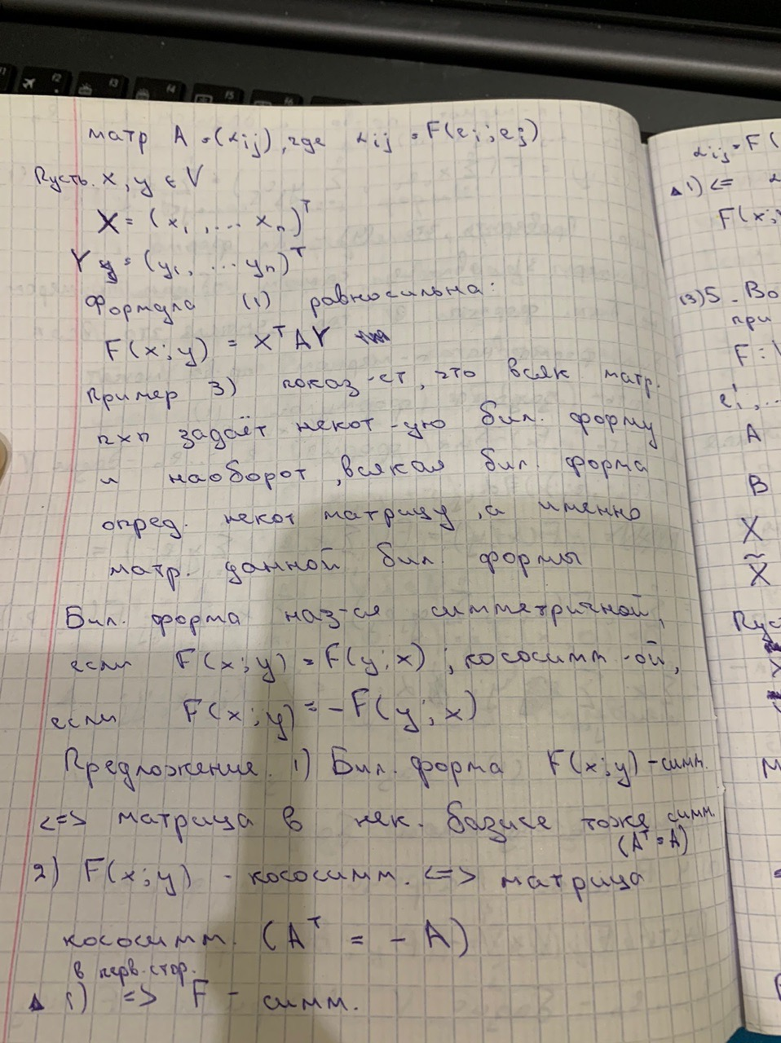

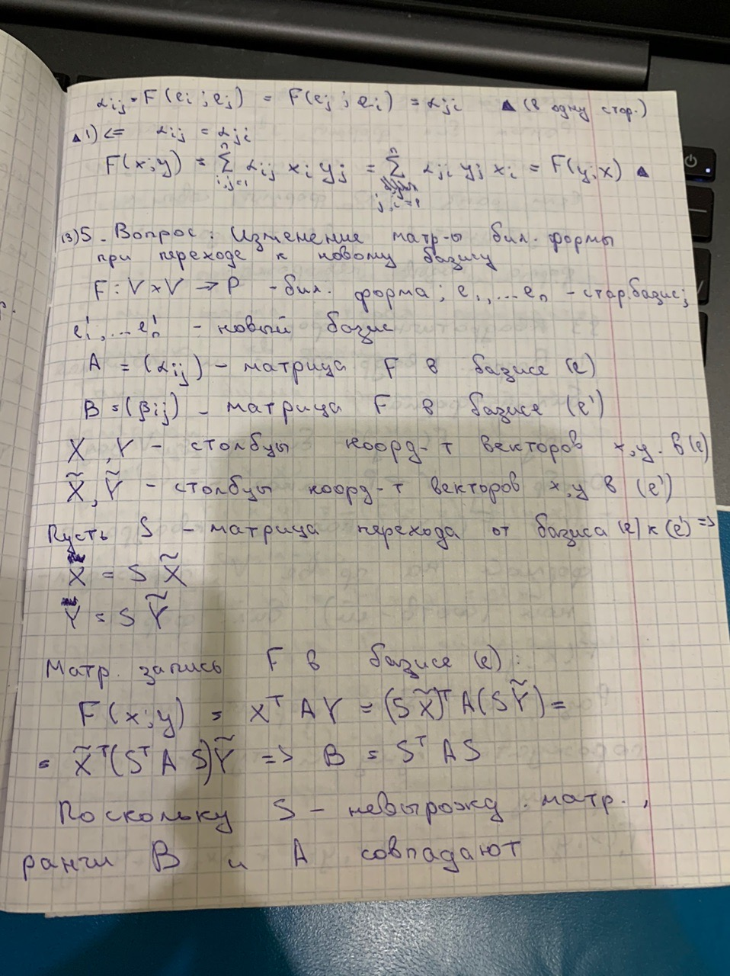

# Квадратичная форма и полярная билинейная форма.

*Пусть* F(x,y) – бил форма на V над P. Отобр $φ:V→P$ такое, что $φ\left(х\right)=$ F(x,y) наз квадратич формой на пр-ве V, порожденной (соотв-ей) бил форме F(x,y).

*Различные бил формы могут порождать одну и ту же квадр форму.*

$F_{1}$ (x,y)= $х_{1}у_{1}+2х_{1}у_{2}+3х_{2}у_{1}+4х_{2}у_{2}$

$F_{2}$ (x,y)= $х_{1}у_{1}+х_{1}у_{2}+4х_{2}у_{1}+4х_{2}у_{2}$

. $φ_{1}(х)=х_{1}^{2}+5х_{1}х_{2}+4х_{2}^{2}$

. $φ_{2}(х)=х_{1}^{2}+5х_{1}х_{2}+4х_{2}^{2}$

Th. Для любой кв формы на V над Р (charP ≠ 2), Существует, причем единств, симметрич билинейная форма, которая пораждаетданную кв форму. Такая бил форма наз полярной для данной кв формы.

Пусть сущ-е: $φ\left(х\right)=$ F(x,y) Рассм $F_{1}$ (x,y)=1\2 (F(x,y)+ F(y,х)) – очевидно, симм-ую. $φ_{1}\left(х\right)=F_{1}$ (x,х)= F(x,х)= $φ\left(х\right)$

Единств-ть: пусть F – симм-ая бил ф, порожд-ая кв ф $φ\left(х\right)$

F(x,у)=1\2 ($φ\left(х,у\right)-φ\left(х\right)-φ(у))$

Доказываем справ формулы: F(x+y; x+y)=F(x;x)+F(x;y)+F(y;x)+F(y;y)

$φ\left(x+y\right)=φ\left(x\right)+2F\left(x;y\right)+φ(y)$

*Отсюда $F\left(x;y\right)=1\backslash 2 (φ\left(x+y\right)$- $φ\left(x\right)-φ\left(у\right))$*

*Следствие: сущ биекция между мн-вом кв-х форм на данном пр-ве и мн-вом бмл симм форм на этом пр-ве*

# Матрица квадратичных форм и ее при переходе к новому базису.

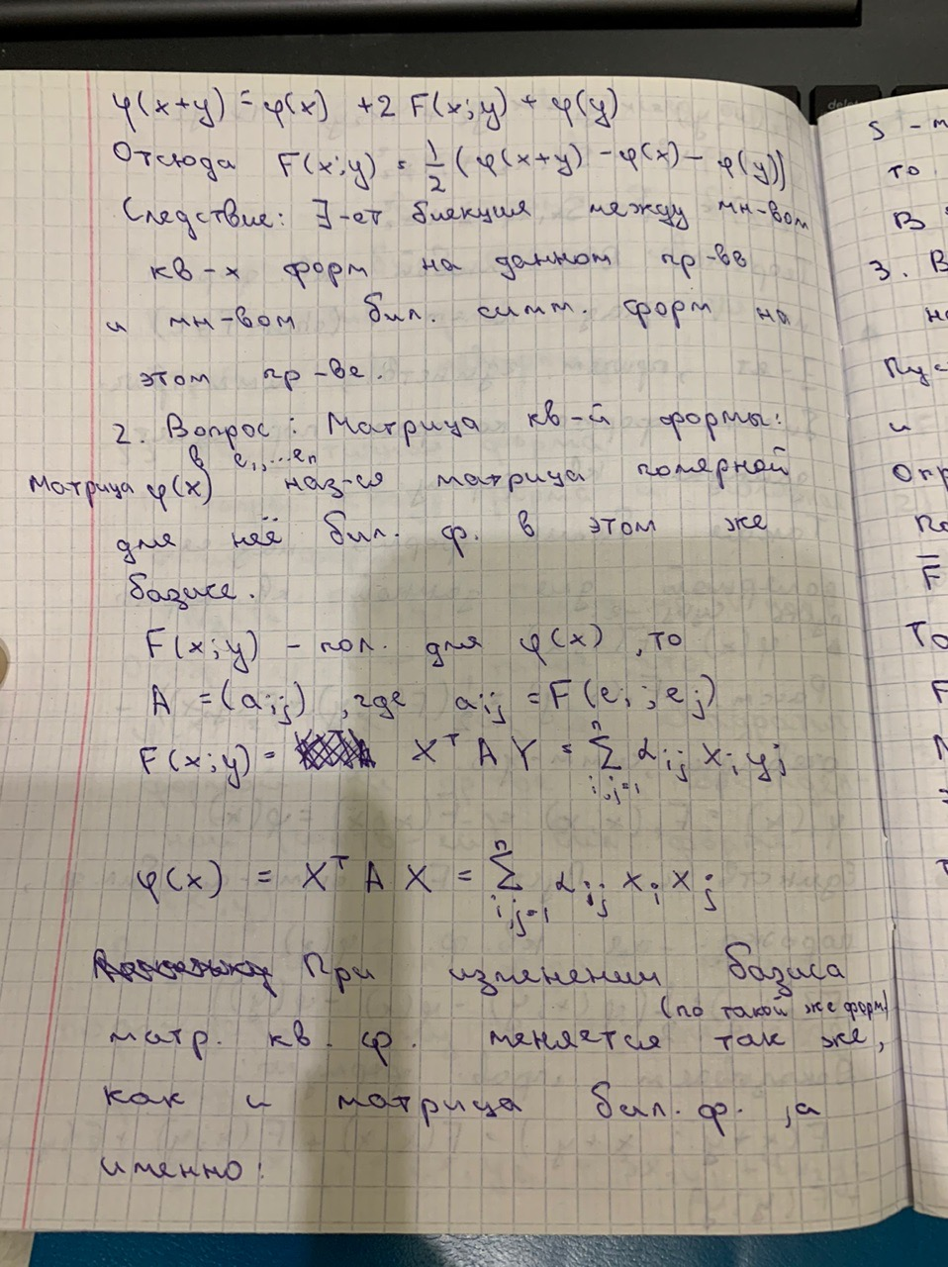

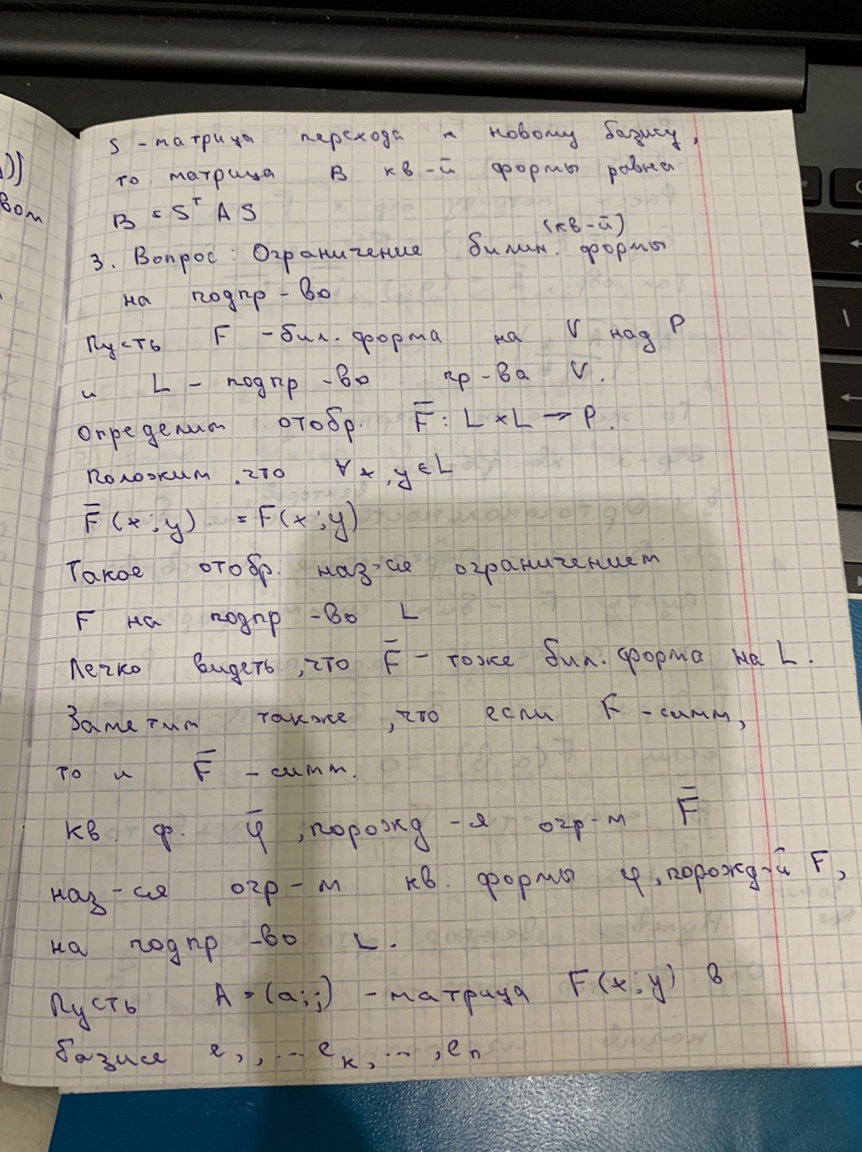

# Ограничение билинейной (квадратичной) формы на подпространство.

*Пусть F- билинейная форма на V над P, L - подпространство пространства V. Определим отобр $\overline{F}:LxL→P$. Положим, что $∀x,y∈L$ $\overline{F}$ (x,y)=F(x,y). такое отобр наз ограничением F на подр-во L. Легко видеть, что $\overline{F}$ является билинейной формой на L. Заметим, что если F симм, то и $\overline{F}$ симм кв ф $\overline{φ}$, порож-я огр-м $\overline{F}$ наз огр-м кв формы $φ$, поражд-й F, на подпр-во L. Пусть А=($α_{ij}$) - матрица F(x;y) в базисе ${ е}_{1},… е_{к},… е_{n}$*

*Рассм огр-е F(x;y) на подпр-ве L=L(${ е}_{1},… е_{к}$)*

*Рассм матрицу огр-я $\overline{F}$ на L $\overline{α_{ij}}$ = $\overline{F}\left(е_{i}, е_{j}\right)=F\left(е_{i}, е_{j}\right)=α_{ij}$*

*Так обр $\overline{А}=(α_{ij})$, $\overline{i,j}=\overline{1,k}$*

*A=($\begin{matrix} \overline{А} & * \\ * & *\end{matrix}$) то же самое верно и для матрицы ор-я кв формы*

# Ортогональность векторов относительно билинейной формы: определение и войства.

*Пусть F билинейная симметрическая форма на пр-ве V над полем Р. Будем говорить, что вектор a ортогонален вектору b(относительно F) и писать $\overline{a}⊥\overline{b}$ (относ F), если F(а;в)=0. В симм F, если $\overline{a}⊥\overline{b}$, то $\overline{b}⊥\overline{a}$*

Замеч . нулевой вектор ортог всякому

Вектор, ортог-й самому себе, наз изотропным.

Отметим св-ва:

1. Если каждый вектор V явл изотроп, то соотв бил форма F(нулевая)

(Док-во: а-изотроп <=> $φ\left(a\right)=0$ (т.к. $φ\left(а\right)=F\left(a;a\right)=0$) F(x;y)=1\2 ($φ\left(x;y\right)-φ\left(x\right)-φ(y)) )=>F-$ нулевая

1. Если вектор $v⊥u$, i= $\overline{1,k}$, то $v⊥\sum_{i=1}^{k}{{λ }_{i}u_{i}}$ (Док-во: F(v, $\sum_{i=1}^{k}{{λ }_{i}u_{i}})=\sum_{i=1}^{k}{{λ }_{i}F(v,}u_{i})=0)$
2. Система попарно ортог неизотроп векторов ЛНЗ (Док-во: пусть ${ u}_{1},… u_{к}$– сист векторов из св-ва (попарно орт и неизв) Рассм ${λ }_{1}{ u}_{1}+…+{λ }_{k}{ u}_{k}$ =0. Рассм F(${λ }_{1}{ u}_{1}+…+{λ }_{k}{ u}_{k}; { u}_{i}$)=0; i= $\overline{1,k}$ ${λ }_{1}\left(F_{1}{ u}_{i}\right)+…+{λ }_{k}F\left({ u}_{k};{ u}_{i}\right)=0 0+…$ + ${λ }_{i}F\left({ u}_{i};{ u}_{i}\right)+…+0=0 Отсюда {λ }_{i}=0=>ЛНЗ)$

# *Ортогональное дополнение в линейном пространстве и его свойства.*

*Пусть V – лин пр-во над Р, М-подмн-во V, М* ⊂ *V. Ортогональным дополнением к М наз $М^{⊥}$, сост-ее из векторов, ортогональных каждому вектору из М.*

*Св-ва:*

1. $М^{⊥}$- подпр-во в *V (Док-во: $М^{⊥}$ непусто, т.к как минимум 0 $∈М^{⊥}$: если а,в $∈М^{⊥}$ и $λ,μ∈Р$ $λа+ μв∈М^{⊥}$. Действ-но, возьмем (Пусть m $∈M$) F($λа+ μв,m)= λF\left(a;m\right)+μF\left(в;m\right)=λ0+μ0=0)$*
2. $Пусть { u}_{1},… u_{к}$– сист: попарно ортог неизотроп вект-ов L=L( ${ u}_{1},… u_{к})$ лин обол этих вект. Тогда dim $L^{⊥}=n-k,$*где n-dimV (Док-во: Дополним ${ u}_{1},… u_{к}$ до базиса ${ u}_{1},… u_{к},… u_{n}$ всего пр-ва V. Рассм х= $\sum_{i=1}^{n}{x_{i}u_{i} }$, x ⬄ x $⊥u_{i}$, $∀$*  i= $\overline{1,k}$

$$\left\{\begin{aligned}{ x}_{1}F\left({ u}_{1};{ u}_{1}\right)+0+…+{ x}_{k+1}F\left({ u}_{k+1};{ u}_{1}\right)+..+{ x}_{n}\left({ u}_{n};{ u}_{1}\right)=0 \\ 0+{ x}_{2}F\left({ u}_{2};{ u}_{2}\right)+…+{ x}_{k+1}F\left({ u}_{k+1};{ u}_{2}\right)+…=0 \\ … \\ 0+0+…+{ x}_{k}F\left({ u}_{k};{ u}_{k}\right)+…+{ x}_{n}F\left({ u}_{n};{ u}_{k}\right)=0\end{aligned}\right.$$

Ранг = к => ФС содержит n-k решений. Эти решения ни что иное, как базис $L^{⊥}=n-k$)

1. В условиях 2)вып-ся равенство: V=L⊕ $L^{⊥}$ (Док-во: Поскольку dim V=dim L+ dim $L^{⊥}$, дост показать, что L $∩L^{⊥}$ ={0}. Положим, что a $∈L$, a $∈L^{⊥}$ =>a $⊥$ a, но а – неизотроп => противоречие. Возможно только если а=0)

# Ортогональный базис и канонический вид квадратичной формы.

*Пусть F(x;y) – бил ф на V. Кв ф наз отобр $φ\left(x\right)=$ F(x;x)*

*Определение: пусть F(x;y) – симм бил ф на V над Р. Базис пр-ва V наз ортогональным тогда и только тогда когда все векторы этого базиса ортогональны от-но F. Этот же базис наз канонич от-но порожденной кв ф $φ\left(x\right)=$ F(x;x)*

*Предложение: базис пр-ва V явл ортог отн-но симм бил формы F(x;у) (от-но порожд кв формы ⬄ ее матрица в этом базисе диагональна.*

*(Док-во: Пусть А= $α_{ij}$- матрица F(x;у) в базисе ${(е}_{i}$) i≠j= $α_{ij}={(е}_{i}; е_{j})$ =0 ⬄ ≠j )*

*Следствие: В ортог (канонич) базисе соотв-ая бил ф прин след вид: F(x;у)= ${λ }_{1}х_{1}у_{1}+…+{λ }_{n}х_{n}у_{n}$, а порожд кв ф $φ\left(x\right):$ $φ\left(x\right)={λ }_{1}{х_{1}}^{2}$ + ${λ }_{n}{х_{n}}^{2}$ Такой вид бил (кв) формы наз каноническим*

*В канонич виде бил (кв) формы колич ненул слаг равно рангу данной формы*

# Алгоритм Лагранжа приведения квадратичной формы к каноническому виду.

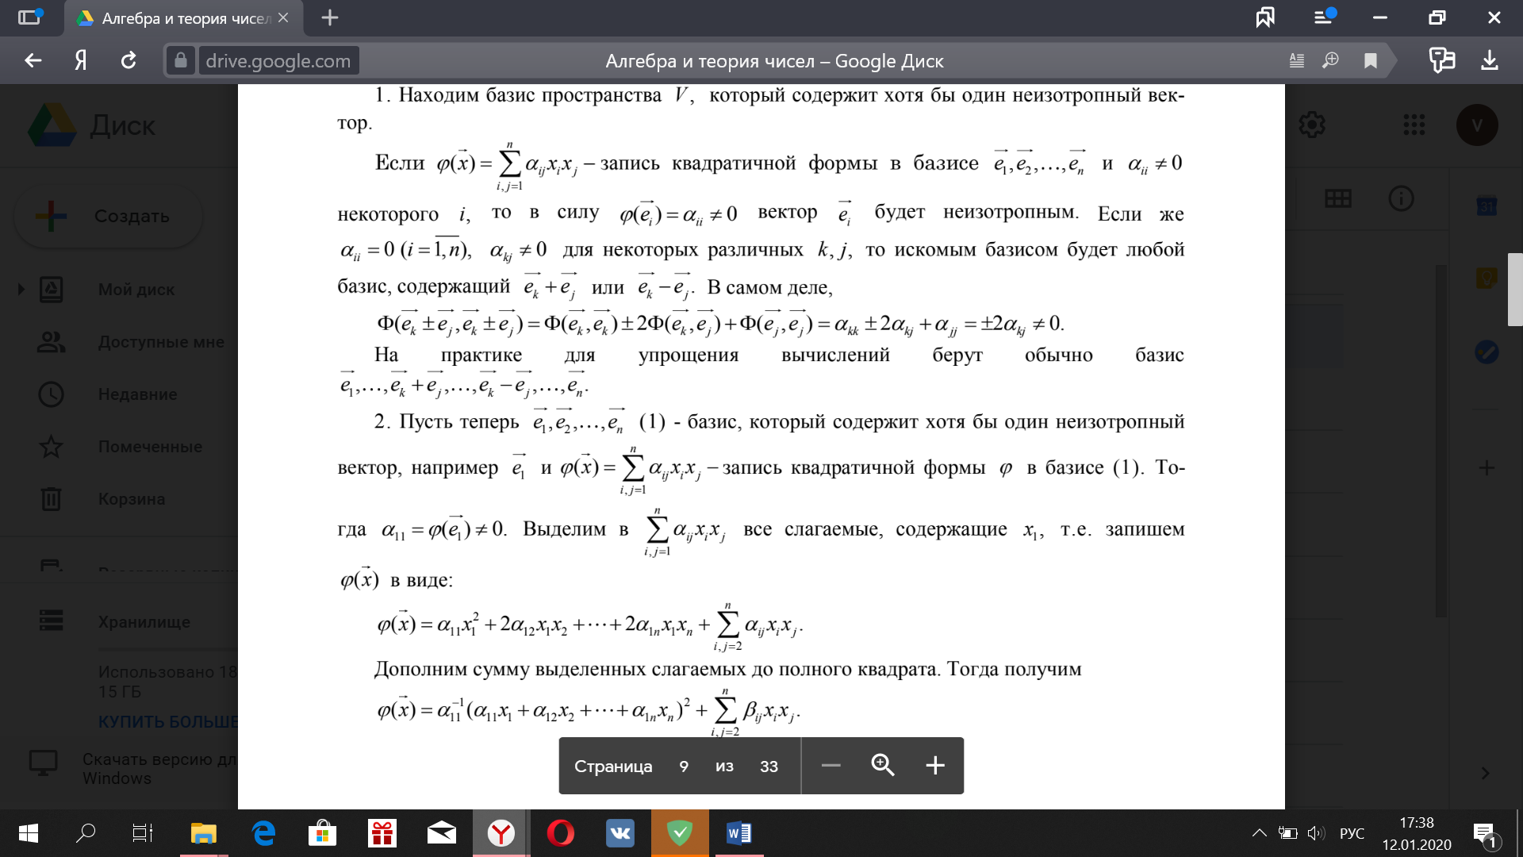

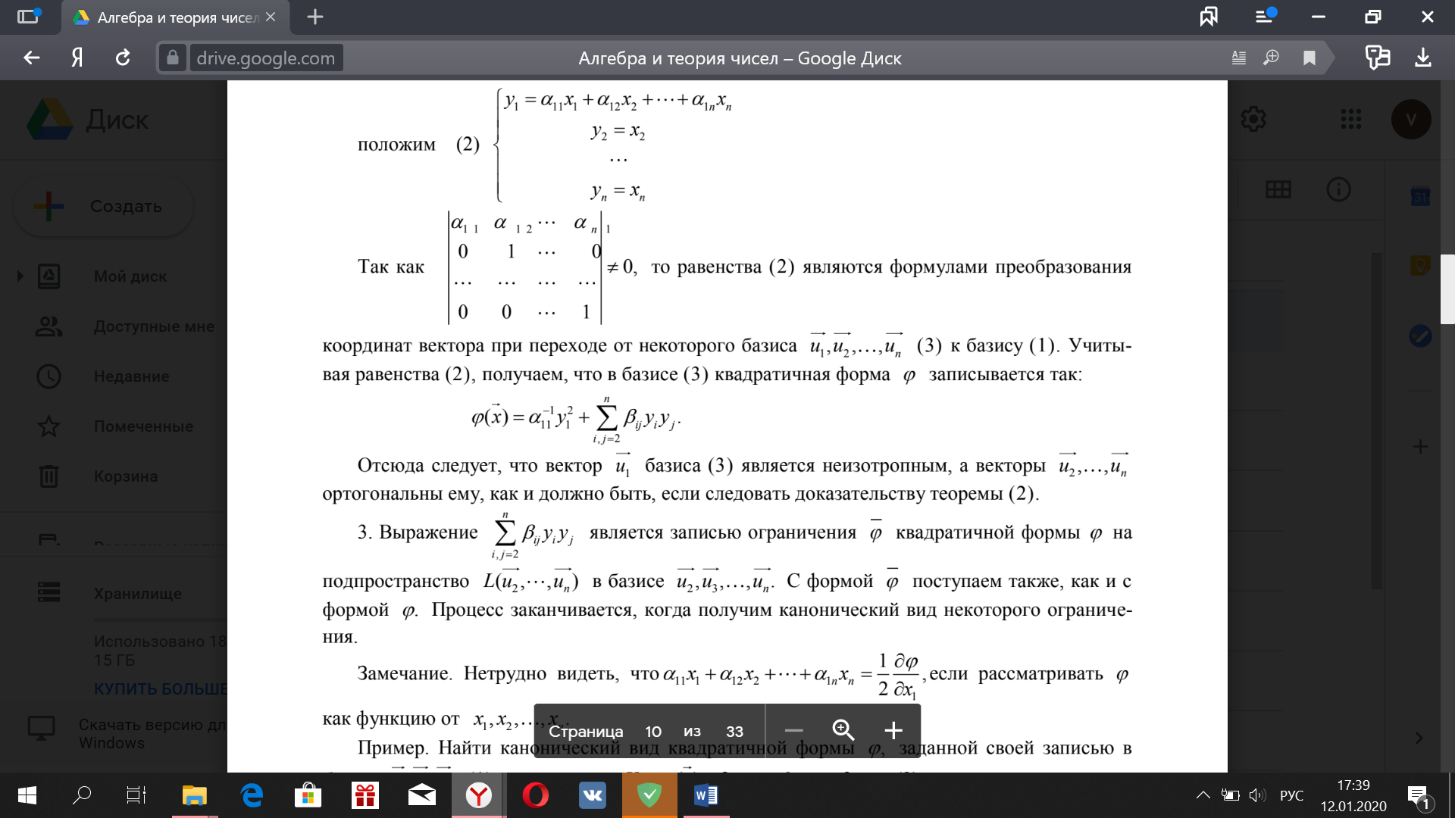

# *Нормальный вид квадратичной формы.*

Канонический вид комплексной квадратичной (билинейной симметрической) формы, в котором отличные от нуля коэффициенты равны 1, называется ее нормальным видом.

Заметим, что в комплексном пространстве V всегда можно найти канонический базис, в котором квадратичная (билинейная симметрическая) форма на V записывается в нормальном виде. Для этого, приведя форму $φ$ к каноническому виду

$φ\left(х\right)={λ }_{1}{х_{1}}^{2}$*+ ${{λ }_{2}{х_{2}}^{2}+…+λ }_{n}{х_{n}}^{2}$* мы совершим преобразование координат ${y }_{i}=\left\{\begin{aligned}\sqrt{{λ }_{i}}x_{i}, {λ }_{i}≠0 \\ x_{i}, {λ }_{i}=0\end{aligned}\right.$

*Тогда в новом базисе форма $φ$ запишется так: $φ\left(x\right)=\sum_{i=1}^{n}{ε_{i}y_{i}^{2}}$, где $ε_{i}=1$ или 0*

*Пусть $φ\left(x\right)$– действительная кв ф . Рассм ее канон вид: $φ\left(х\right)={λ }_{1}{х_{1}}^{2}$ + ${…+λ }_{n}{х_{n}}^{2}$ сделаем преобр: $у_{i}$ = $\left\{\begin{aligned}\sqrt{|{λ }_{i}|}x_{i}, {λ }_{i}≠0 \\ x_{i}, {λ }_{i}=0\end{aligned}\right.$ После этого $φ\left(x\right)$ = $ε_{i}y_{i}^{2}$ +…+ $ε_{n}y_{n}^{2}$, где $ε_{i}=±1$ или 0*

*Такой вид действ кв ф наз нормальным. Всякую действ кв форму можно привести к норм виду*

# Закон инерции.

Число положительных и число отрицательных коэффициентов не зависят от выбора канонического базиса.

(Док-во: Пусть в базисе ${ е}_{1},… е_{n}$ норм вид кв формы: $φ\left(x\right)$ = ${х_{1}}^{2}+…+{х_{k}}^{2}-{х_{k+1}}^{2}-…-{х_{r}}^{2}$. Далее пусть в базисе ${ u}_{1},… u_{n}$ вид будет: $φ\left(x\right)$ = ${y_{1}}^{2}+…+{y_{s}}^{2}-{y_{s+1}}^{2}-…-{y_{r}}^{2}$

Предположим, что k $≠s$, для опр-ти пусть k>s. Рассм подпр-во W1=L(${ е}_{1},… е_{k}$), пусть W2=L(${ u}_{s+1},… u_{n}$). Заметим, что dim W1+ dim W2=k+(n-s)>n=dim V => пересечение W1 $∩$ W2 $≠\left\{0\right\}$. Пусть а – ненулевой, а $∈$ W1 $∩$ W2 а $∈$ W1 => a= $\sum_{i=1}^{k}{a_{i}e_{i}}$

. $φ\left(a\right)=a_{1}^{2}+…a_{k}^{2}$ >0 с другой стороны, т.к а $∈$ W2, то знач-е $φ\left(a\right)$ =- $a_{s+1}^{2}-…-a_{n}^{2}≤$ 0 – противоречие (k>s) => k $=s$ k<s рассм-ся аналогично)

Число полож слагаемых в норм виде действ кв формы наз полож индексом инерции; отриц слагаемых – отрицательным индексом инерции

Разность между полож и отриц индексами инерции наз сигнатурой данной кв формы

# Знакопределенные квадратичные формы.

Действительная квадратичная форма $φ\left(x\right)$ называется положительно определенной, если $φ\left(x\right)>0$ для любого ненулевого вектора; $φ\left(x\right)<0$ для любого ненулевого вектора => отриц определенная. Положит определ или отриц определ кв ф наз знакоопред.

Предложение. Кв ф на n-мерном пр-ве явл полож(отриц) опред ⬄ ее полож (отриц) индекс инерции равен n. Рассм А= $(\begin{matrix}а_{11} & … & а_{1n} \\ : & & \\ а_{n1} & … & а_{nn}\end{matrix}$) Угловыми минорами наз: $∆_{1}=а_{11}$ $∆_{2}=\left|\begin{matrix}а_{11} & а_{12} \\ а_{21} & а_{22}\end{matrix}\right|$ $∆_{3}$ = $\begin{matrix}а_{11} & а_{12} & а_{13} \\ : & & : \\ а_{31} & .. & а_{33}\end{matrix}$ $∆_{n}=\det{A}$

(Док-во: Предложения: ограничимся полож опред. Для отр аналогично.

Необходимость: Пусть $φ\left(x\right)$– полож опред. Пусть ${ u}_{1},… u_{n}$– базис, в котором $φ\left(x\right)$ имеет норм вид. $φ\left(x\right)=\sum_{i=1}^{n}{ε_{i}х_{i}^{2}}$, где $ε_{i}$ =0 или $±1$ $ε_{i}=F\left(u_{i};u_{i}\right)=φ\left(u_{i}\right)>0$ => $φ\left(x\right)=\sum_{i=1}^{n}{х_{i}^{2}}$ => ранг равен n

Достаточность: пусть полож индекс инерции кв ф $φ\left(x\right)$ равен n. Тогда: $φ\left(x\right)=\sum_{i=1}^{n}{х_{i}^{2}}>0$ $∀x≠0$)

# Критерий Сильвестра положительной определенности квадратичной формы.

Th(критерий) кв форма полож опред ⬄ все угловые миноры ее матрицы полож

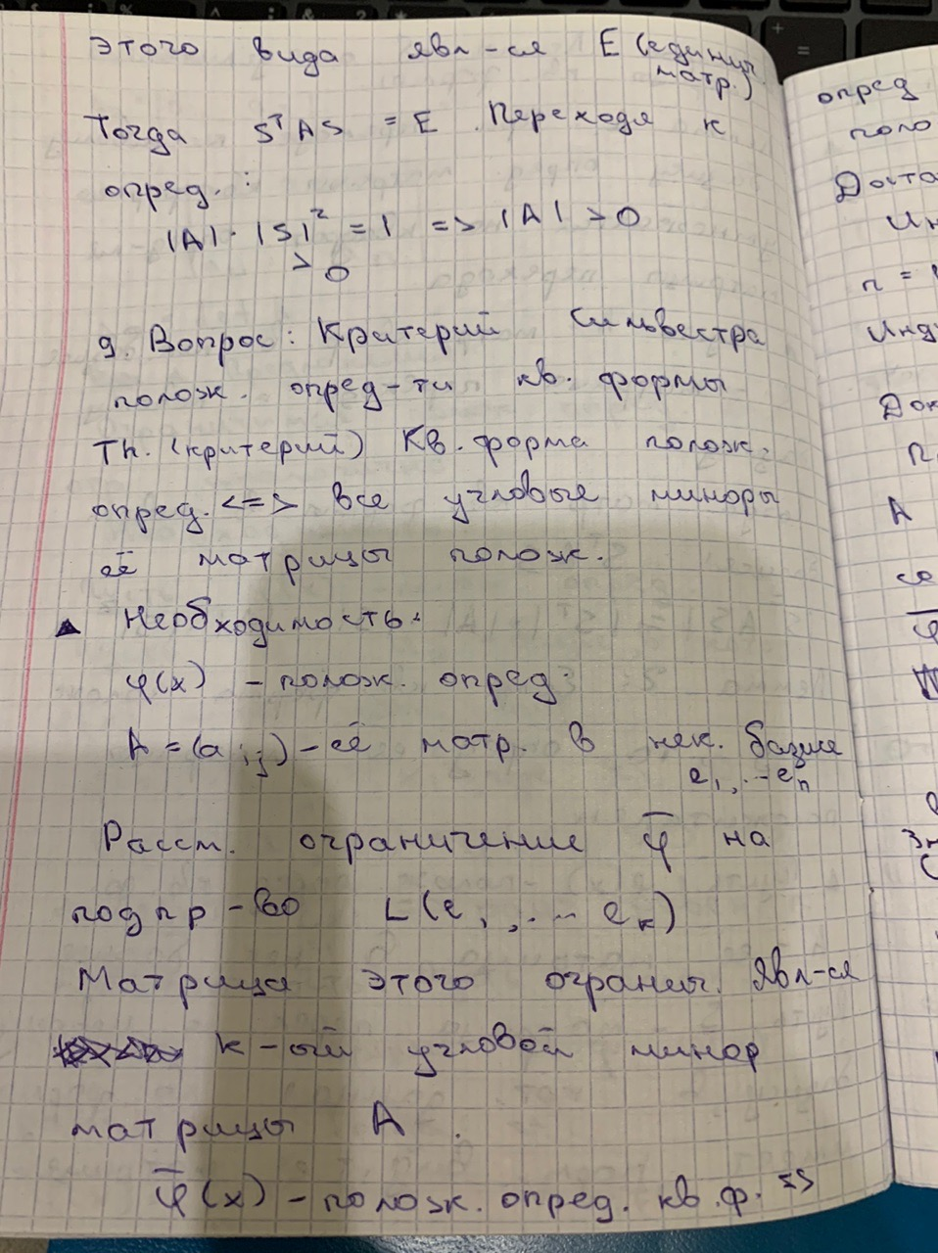

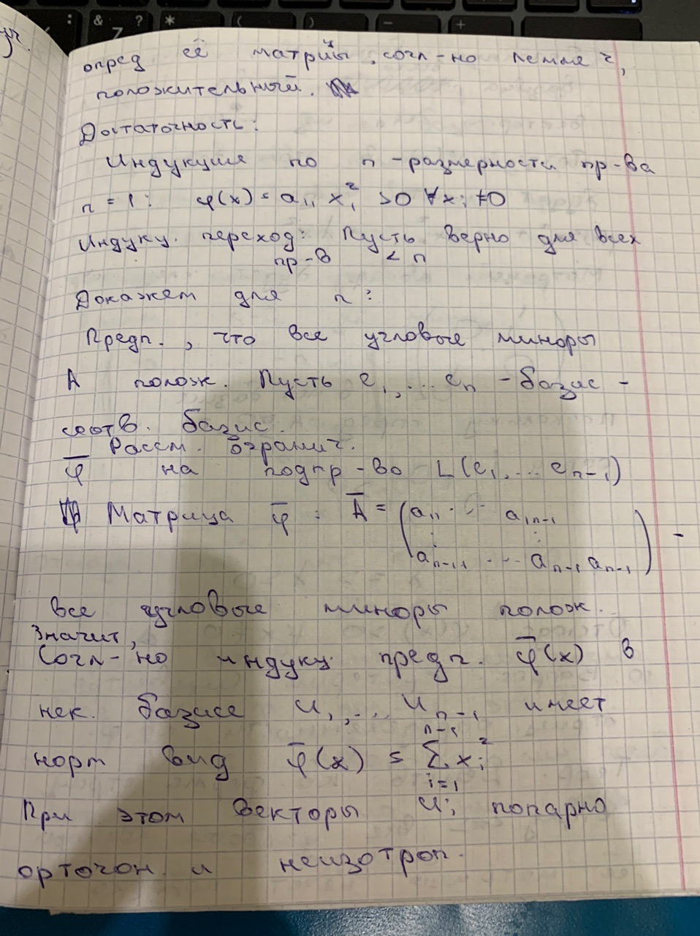

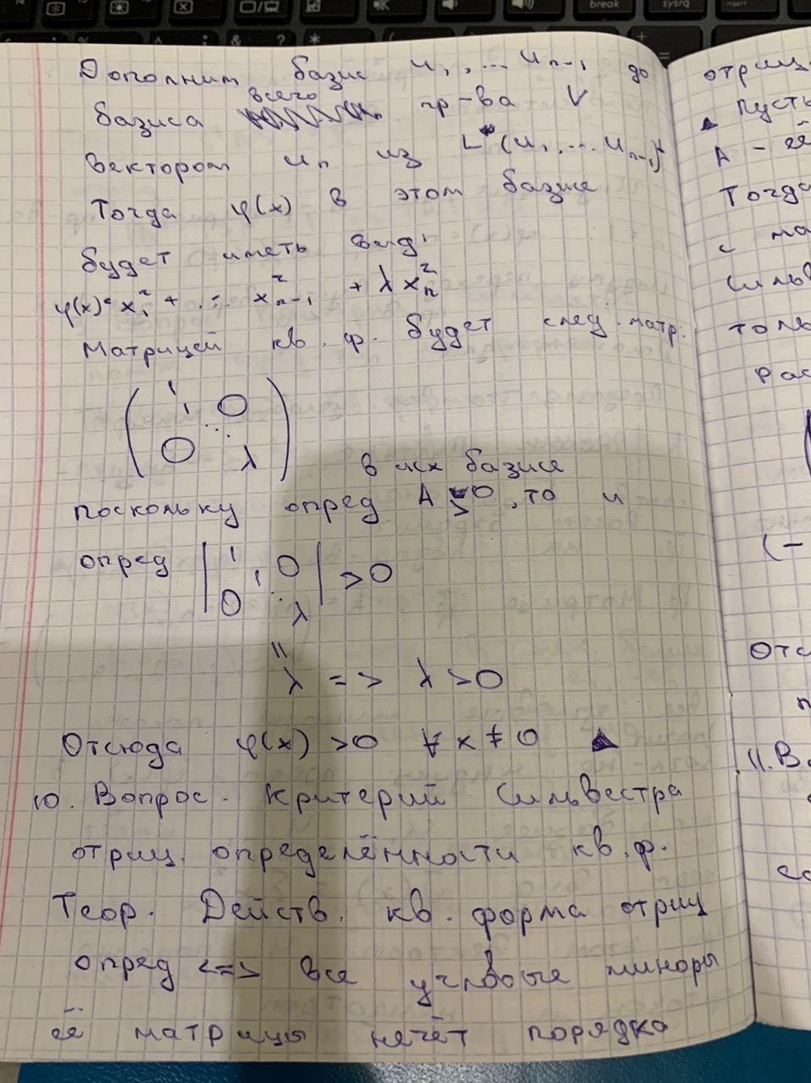

# Критерий Сильвестра отриц определенности квадратичной формы.

Действительная квадратичная форма является отрицательно определенной тогда и только тогда, когда все угловые миноры ее матрицы нечетного порядка отрицательны, а все угловые миноры

четного порядка положительны.

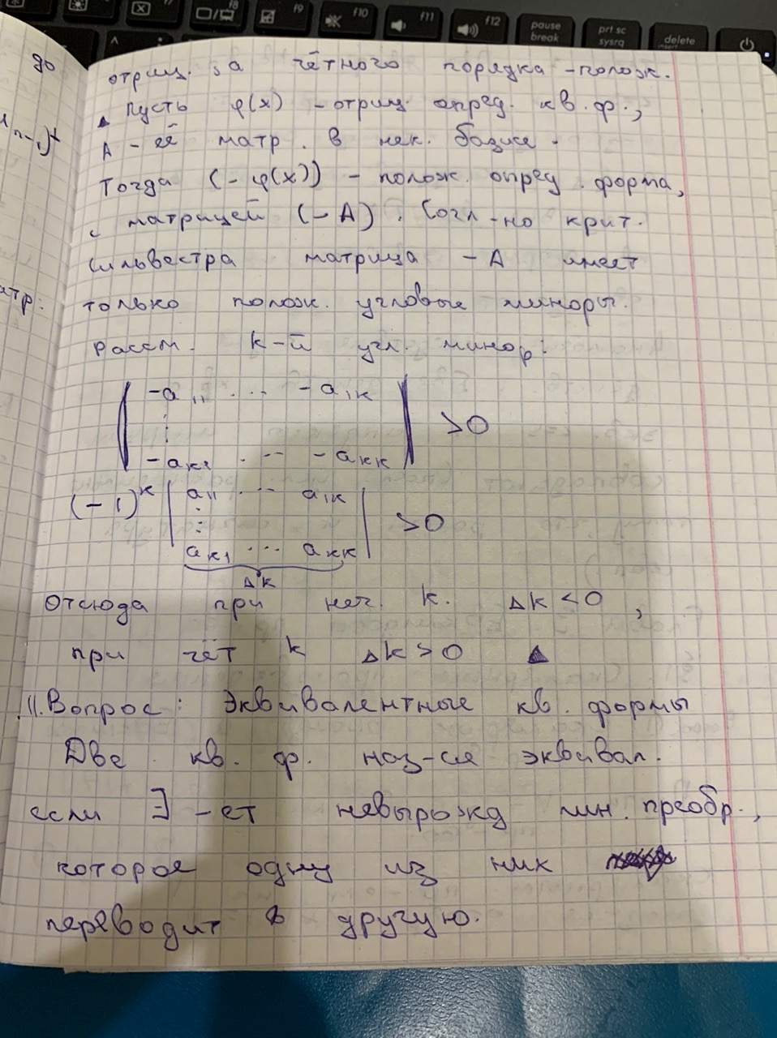

# Эквивалентные квадратичные формы.

Две кв ф наз эквивалентными если сущ невырожд лин преобр, которое одну из них переводит в другую.

Теор.1. Две квадратичные формы эквивалентны тогда и только тогда, когда их можно привести к одному каноническому виду.

Следствие 1. Комплексные квадратичные формы эквивалентны тогда и только тогда, когда их ранги равны.

Следствие 2. Действительные квадратичные формы эквивалентны тогда и только тогда, когда равны их ранги и сигнатуры.

# Скалярное произведение и евклидово пространство.

Пусть V –действ линейное пр-во. Скалярным произв на V наз отобр: VxV->R a,b $∈$ V, (a;b) $∈$ R

При этом вып след усл: 1)(a+b,c)=(a,c)+(b,c) $∀$ a,b,c $∈V$

2)( λa,b)= λ(a,b) $∀λ∈R$ $∀$ a,b $∈V$

3)(a;b)=(b;a) $∀$ a,b $∈V$

4)(a;a)>0 $∀$ a $≠$ 0

Из опр след, что скал произ – симм бил ф, у которой порожд кв ф полож опред

Примеры: 1) рассм пр-во $R^{n}$ два вектора: x($x_{1}$,…, $x_{n}$) y( $y_{1},…,y_{n})$ (x,y)= $x_{1}y_{1}+…+x_{n}y_{n}$ 2)Рассм $C_{[α,β]}$– непр ф-ии на $[α,β]$ f(t), g(t) (f(t),g(y)= $\int_{α}^{β}{f\left(t\right)g(t)dt}$

Опр. Действительное лин пр-во, на котором задано скал произв,наз Евклидовым пр-вом.

# Теорема о преобразовании линейного пространства в евклидово.

Теорема: Всякое конечномерн действ пр-во можно преобразовать в Евклидово пр-во.

Док-во: достаточно показать, что можно задать скал произв. Пусть V- конечном действ пр-во с базисом ${ е}_{1},… е_{n}$

a= $\sum_{i=1}^{n}{x_{i}e_{i} , }$ b= $\sum_{i=1}^{n}{y_{i}e_{i} , }$

Определим (a,b)= $\sum_{i=1}^{n}{x_{i}y_{i} , }$

Легко проверить, что все усл из опред скал произв выполн

# Длина вектора в евклидовом пространстве.

Длиной вектора а будет наз величина |a| (||a||)

|a|=

Св-ва: 1)|a| ,причем |a|=0 ⬄ a=0 2) |λa|=|λ||a|

(Док-во: |λa|=|λ||a|)

# Неравенство Коши-Буняковского.

Теорема. $∀$ a,b, Евклидового пр-ва вып нер-во: |( a,b)|≤|a||b| причем равны тогда и только тогда, когда a,b – лин зав

Док-во: b=0: 0≤0 – истинно. b $≠$ 0: a+λb, λ $∈R$ (a+ λb, a+ λb) $≥$ 0

(a;a)+ λ(a;b)+ λ(b;a)+ λ^2(b;b) $≥$ 0 Т.к. верно для $∀λ$: возьмем

. $λ=-\frac{(a;b)}{|b^{2}|}$ ${|a|}^{2}-\frac{2\left(a;b\right)\left(a,b\right)}{\left|b^{2}\right|}+-\frac{{\left(a;b\right)}^{2}|{b|}^{2} }{|{b|}^{4}}≥$ 0 ${|a|}^{2}-\frac{{\left(a;b\right)}^{2} }{|{b|}^{2}}≥$ 0

. => |a| |b||(a;b)|

Заметим, что, если a,b -лин незав, то a+ λb $≠$ 0 => (a+ λb, a+ λb) $≥$ 0 – строгое => отсюда |a| |b||(a;b)| - строгое.

Если a,b –ЛЗ, то b=λa, тогда |(a,b)|=|(a, $α$ a)|=|| |(a;a)|=|| |a|^2=

= |a| (|=|a| |b|

Следствие 1:

|(

Следствие 2:

($\int_{α}^{β}{f\left(t\right)g\left(t\right)dt})^2≤\int_{α}^{β}{f^{2}(t)dt} \int_{α}^{β}{g^{2}(t)dt}$

# Угол между векторами в евклидовом пространстве.

Пусть a,b $≠$ 0. Тогда |(a;b)||a||b| => => -1 $≤\frac{\left(a,b\right)}{\left|a\right|\left|b\right|}≤1$

Угол между вект a,b в Евкл пр-ве наз $α∈\left[0;pi\right],$ такой что cos $α=$ $\frac{\left(a,b\right)}{\left|a\right|\left|b\right|}$

# Неравенство треугольника в евклидовом пространстве.

Пусть a,b $∈$ Евкл пр-ву. Тогда |a+b|

(Док-во: |a+b|^2=(a+b;a+b)=(a;a)+2(a;b)+(b;b) $≤$ ${|a|}^{2}+2\left|a\right|\left|b\right|+{|b|}^{2}={(|a|+|b|)}^{2}$. Отсюда |a+b||a|+|b| )

Следствие1. $\sqrt{\sum_{i=1}^{n}{{(a_{i}+b_{i})}^{2} }}≤\sqrt{\sum_{i=1}^{n}{a_{i}^{2} }}$ + $\sqrt{\sum_{i=1}^{n}{b_{i}^{2} }}$

Следствие2. $\sqrt{\int_{α}^{β}{f\left(t\right)+g\left(t\right)^2dt}}$ $≤ \sqrt{\int_{α}^{β}{f^{2}(t)dt} }+\sqrt{\int_{α}^{β}{g^{2}(t)dt}}$

# Ортогональные векторы в евклидовом пространстве: определение и свойства.

Вектор а наз ортогон вектору b, если (a,b)=0

Кроме того заметим, что данное опр скал произв явл частным случаем понятия ортогональности отн-но симм бил формы. Поэтому все св-ва, получ ранее для ортогон-ти, сохран и для данного опред. Св-ва:  
1) а ⬄ a=0 (т.е. в данном случ изотропным явл только нулевой вектор)

2) если какой0то вектор ортог всем векторам пр-ва, то он нулевой

3) теорема Пифагора

Если a=b+c, причем b $⊥c$, тогда ${\left|a\right|}^{2}={\left|b\right|}^{2}+{\left|c\right|}^{2}$

(Док-во: ${\left|a\right|}^{2}={\left|b+с\right|}^{2}$ =((b+c;b+c)= ${\left|b\right|}^{2}$ +1(b;c)+ ${\left|c\right|}^{2}$ = ${\left|b\right|}^{2}+{\left|c\right|}^{2})$

1. Если а $⊥b_{1},…b_{n}$, то а $⊥$ (${λ }_{1}b_{1}+…{λ }_{n}b_{n}$), $∀{λ }_{i}∈R$

Совокупность ненул попарно ортогон векторов ЛНЗ

# Процесс ортогонализации.

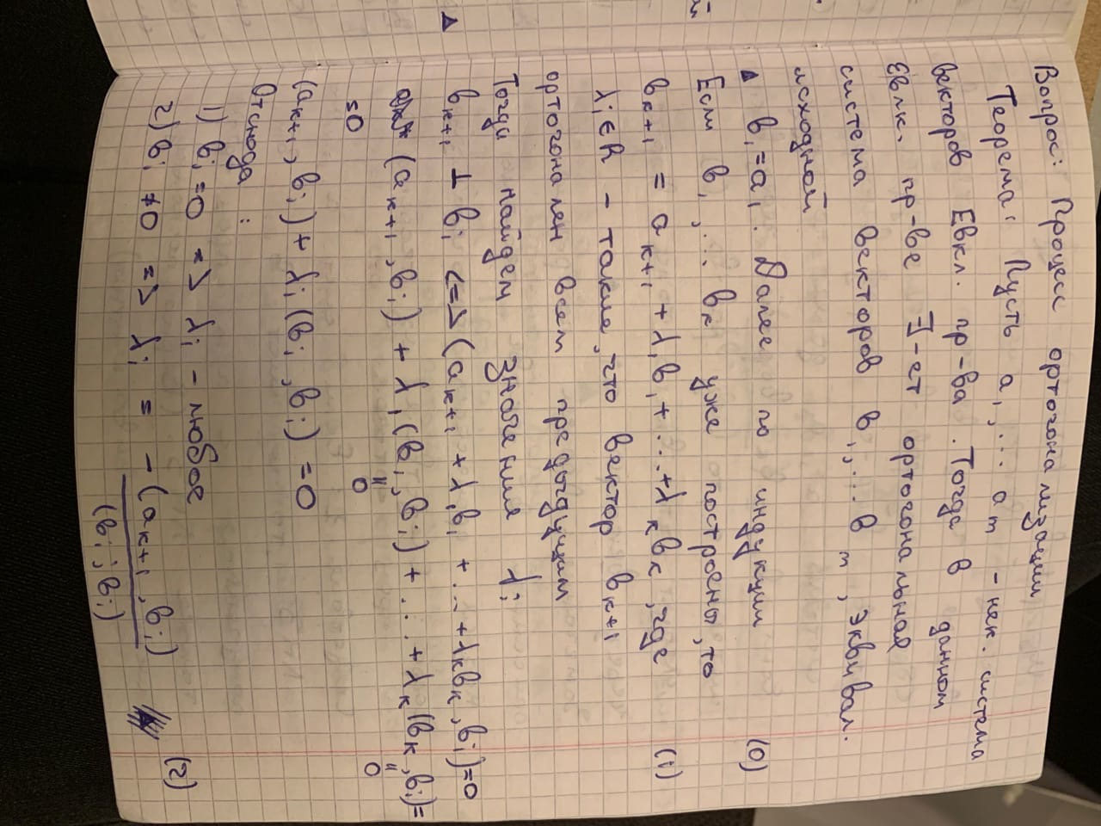

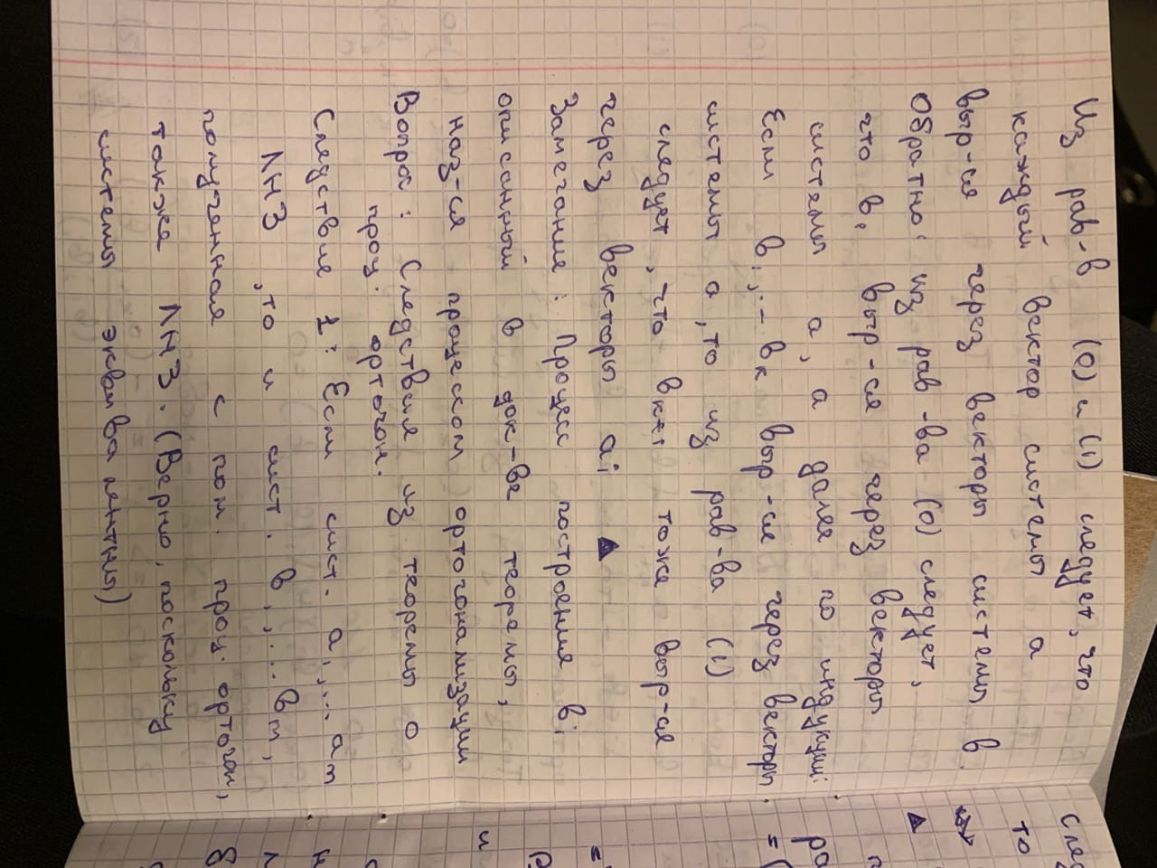

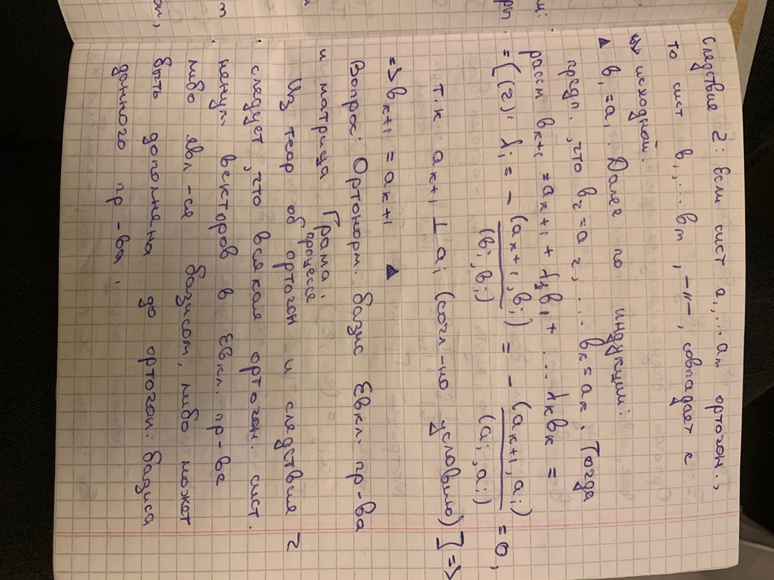

# Следствия из теоремы о процессе ортогонализации.

Следствие1. Если сист $b_{1},…b_{m}$, получ с пом проц ортогон, также ЛНЗ.(верно, поскольку системы эквивалентны)

Следствие2. Если сист $а_{1},…а_{m}$ ортогон, то сист $b_{1},…b_{m}$, -//-, совпад с исходной.

(Док-во: $b_{1}=а_{1}. далее по индукции:предп, что b_{2}=а_{2},…b_{к}=а_{к}. тогда рассм b_{к+1}=а_{к+1}+{λ }_{1}b_{1}+…{λ }_{к}b_{к}=[\left(2\right){λ }_{i}=-\frac{(a_{k+1}, b_{i})}{(b_{i};b_{i})}$)=- $\frac{(a_{k+1}, a_{i})}{(a_{i};a_{i})}$ =0, т.к. $a_{k+1}⊥a_{i}$ (согласно условию)] => $b_{к+1}$ = $a_{k+1}$)

# Ортонормированный базис евклидова пространства.



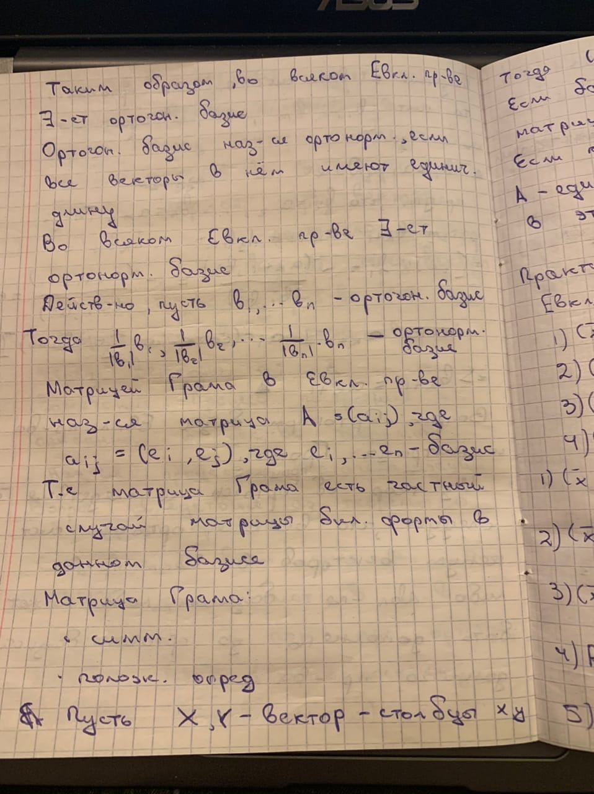

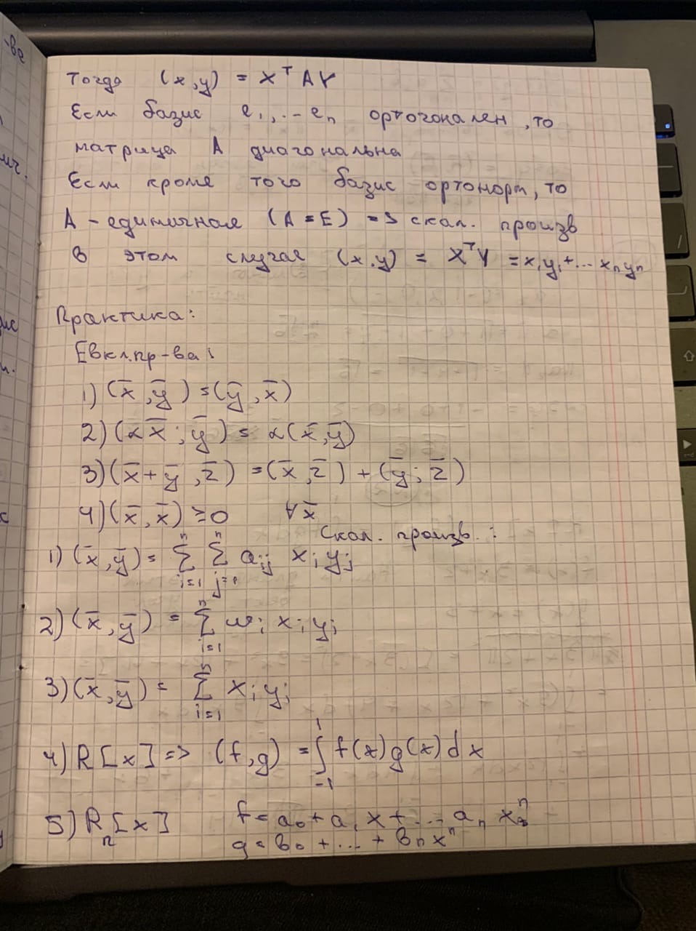

# Ортогональное дополнение в евклидовом пространстве.

Пусть М – подмнож-во в Евкл пр-ве V $M^{⊥}$- сост-ее из всех векторов, которые перп каждому из векторов М, т.е. $M^{⊥}$ ={x| x $⊥m$ $∀$ m $∈$ M}

Теорема. Пусть L – подпр-во Евкл пр-ва V. Тогда $L^{⊥}$ также явл подпр-ом пр-ва V, причем пр-во V= **L⊕ $L^{⊥}$**

(Было доказано ранее (перп отн симм лин формы))

Замечание: dim V=dim L+dim $L^{⊥}$

Кроме того, теор озн, что $∀v∈V$ сущ-ют,причем един векторы a $∈L$, b $∈L^{⊥}$ такие, что v=a+b

а при этом ортогональная проекция вектора $v$ на под-во L

b – ортог составляющая

|b| - расст до под-ва L

# Теорема об изоморфности евклидовых пространств.

Изоморфизмом Евкл пр-в наз биективное лин отобр из одного пр-ва на другое, которое сохраняет скал произведение.

Теорема: два Евкл пр-ва изоморфны ⬄ их размерности совпадают

(Док-во: пусть V и V’ – Евкл пр-ва размерности n, ${ е}_{1},… е_{n}$– ортонорм базис V, ${ е'}_{1},… {е'}_{n}$– ортонорм базис V’. Определим отобр f:V->V’, при этом f($\sum_{i=1}^{n}{x_{i}e_{i}) }$ = $\sum_{i=1}^{n}{x_{i}{e'}_{i} }$ ($e_{i}$-> ${e'}_{i}$)

Такое отобр линейно биективно и сохр скал произв

Теперь: пусть f:V->V’ – изоморфизм Евкл пр-в. Пусть ${ е}_{1},… е_{n}$– базис V. Рассм ${ f(е}_{1}),… f(е_{n})$. Покажем, что они ЛНЗ

${λ }_{1}$ f($e_{1}$)+… ${λ }_{n}$ f($e_{n}$)=0

f(${λ }_{1}e_{1}$)+..+f(${λ }_{n}e_{n})$ =0

f(${λ }_{1}e_{1}+…+{λ }_{n}e_{n})=0$

В силу биективности f ${λ }_{1}e_{1}+…+{λ }_{n}e_{n}=0$ => ${λ }_{i}=0,$ т.к. ${ е}_{1},… е_{n}$ ЛНЗ => dim V=dim V’)

# Линейные формы в евклидовых пространствах и скалярное произведение.

Лемма1. Для любой лин формы f: $E^{n}$->R сущ, причем единств, вектор

а $∈E^{n}$, такой что f(x)=(a;x)

(Док-во: ${ е}_{1},… е_{n}$– ортонорм базис $E^{n}$ f(x)= $a_{1}x_{1}+a_{2}x_{2}+…+a_{n}x_{n}$

Положим вектор а как вектор с коорд ($a_{1}$, $a_{2}$,…, $a_{n})$ в этом базисе. Тогда

$a_{1}x_{1}+a_{2}x_{2}+…+a_{n}x_{n}=\left(а;х\right) х=\left({ х}_{1},… х_{n} \right), т.е. получаем, что f\left(x\right)=(a;x)$*)*

*Лемма2. Пусть a,b $∈E^{n}$. Если (a;x)=(b;x) $∀x∈E^{n}$ => a=b*

*(Док-во: (a;x)=(b;x) ⬄ (a;x)-(b;x)=0, (a-b;x)=0 => a-b=0 => a=b)*

# Сопряженные операторы: определение, теорема существования, единственности и линейности.

*Пусть* f: $E^{n}$->R. Сопряженным для него наз f*: $E^{n}$->R такой, что (f(x),y)=(x,f*(y)) $∀x,y∈E^{n}$

*Теорема. Сопр оператор сущ-ет, явл единств для данного оператора, и явл линейным*

1. *Сущ-ие*

*Зафиксируем вектор $y∈E^{n}$ и рассм отобр $α(х)$, заданнон след обр: $α(х)$ =(f(x),y) – лин форма на $E^{n}$, $α(х)$- лин форма. Согласно лемме 1 сущ един a $∈E^{n}$, такой что $α\left(x\right)=\left(a;x\right)=(x;a)$. Положим, что* f*(y)=а. в результ такого задания (f(x),y)= $α\left(x\right)=\left(x;a\right)=(x,f*(y))$

1. *Единств-ть*

*Пусть $f_{1}^{*}$ (x)- еще один опер, сопряж для f. Тогда* (x,f*(y)) =(x; $f_{1}^{*}$*(y)) $∀x,y∈E^{n}$ согласно лемме 2:* f*(y)= f*(y) $∀y∈E^{n}$ => f*= $f_{1}^{*}$

1. *Линейность*

*Рассм* (x,f*(${λ }_{1}y_{1}+{λ }_{2}y_{2}$)) = [согласно опред]= (f(x), ${λ }_{1}y_{1}+{λ }_{2}y_{2}$)=[св-во линейности для скал произв]= ${λ }_{1}$ (х; f($y_{1}$)+ ${λ }_{2}$ (х; f($y_{2}$)= ${λ }_{1}$ (х; f*($y_{1}$)+ ${λ }_{2}$ (х; f*($y_{2}$)= $(х; {λ }_{1}$ f*($y_{1}$)+ ${λ }_{2}$ f*($y_{2}$)) $∀х,y,у1,у2∈E^{n}$ $∀$ ${λ }_{1}, {λ }_{2}∈R$

*По лемме 2:* f*(${λ }_{1} y_{1}$ + ${λ }_{2} y_{2}$)= ${λ }_{1}$ f*($y_{1}$)+ ${λ }_{2}$ f*($y_{2}$)

# Свойства сопряженного оператора.

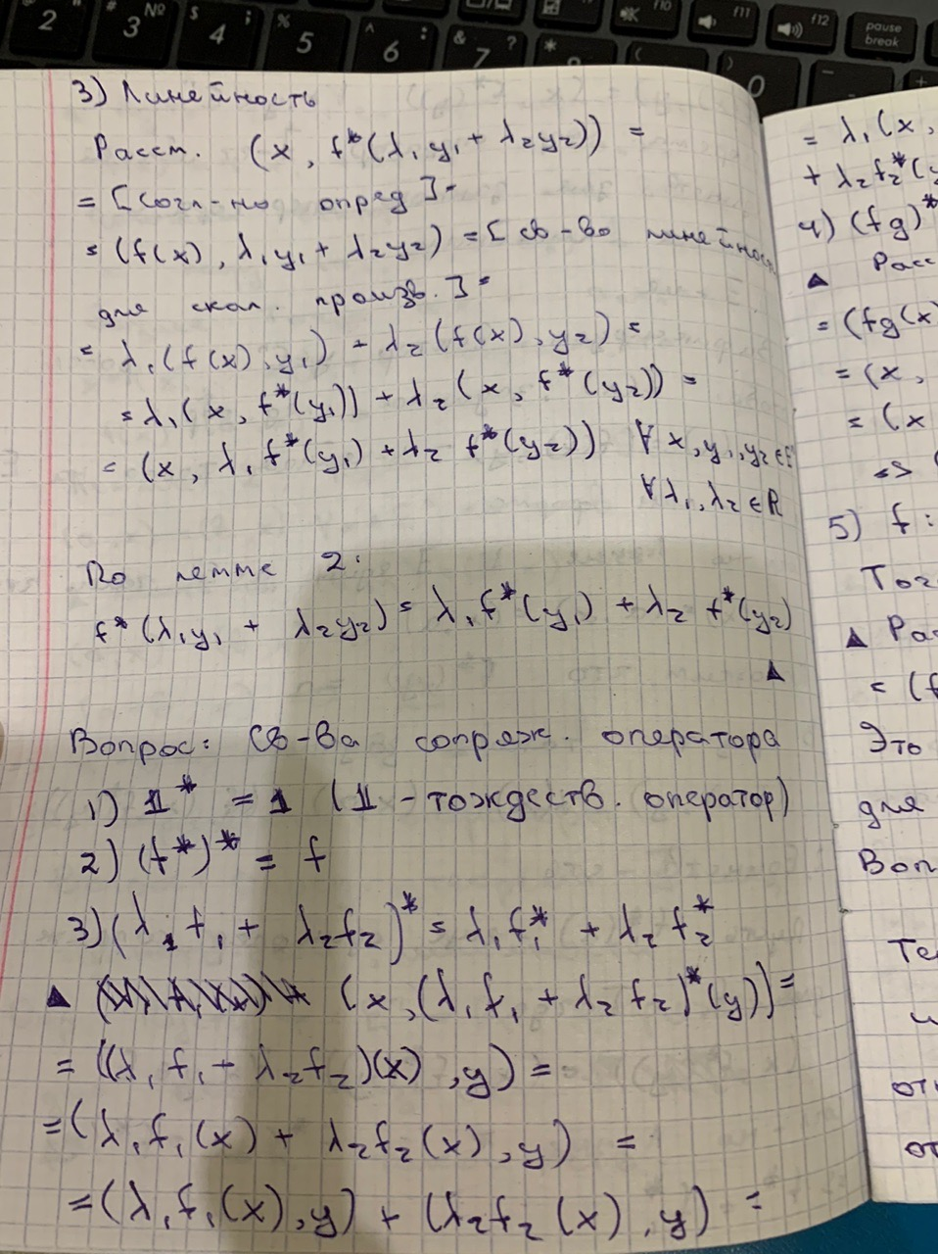

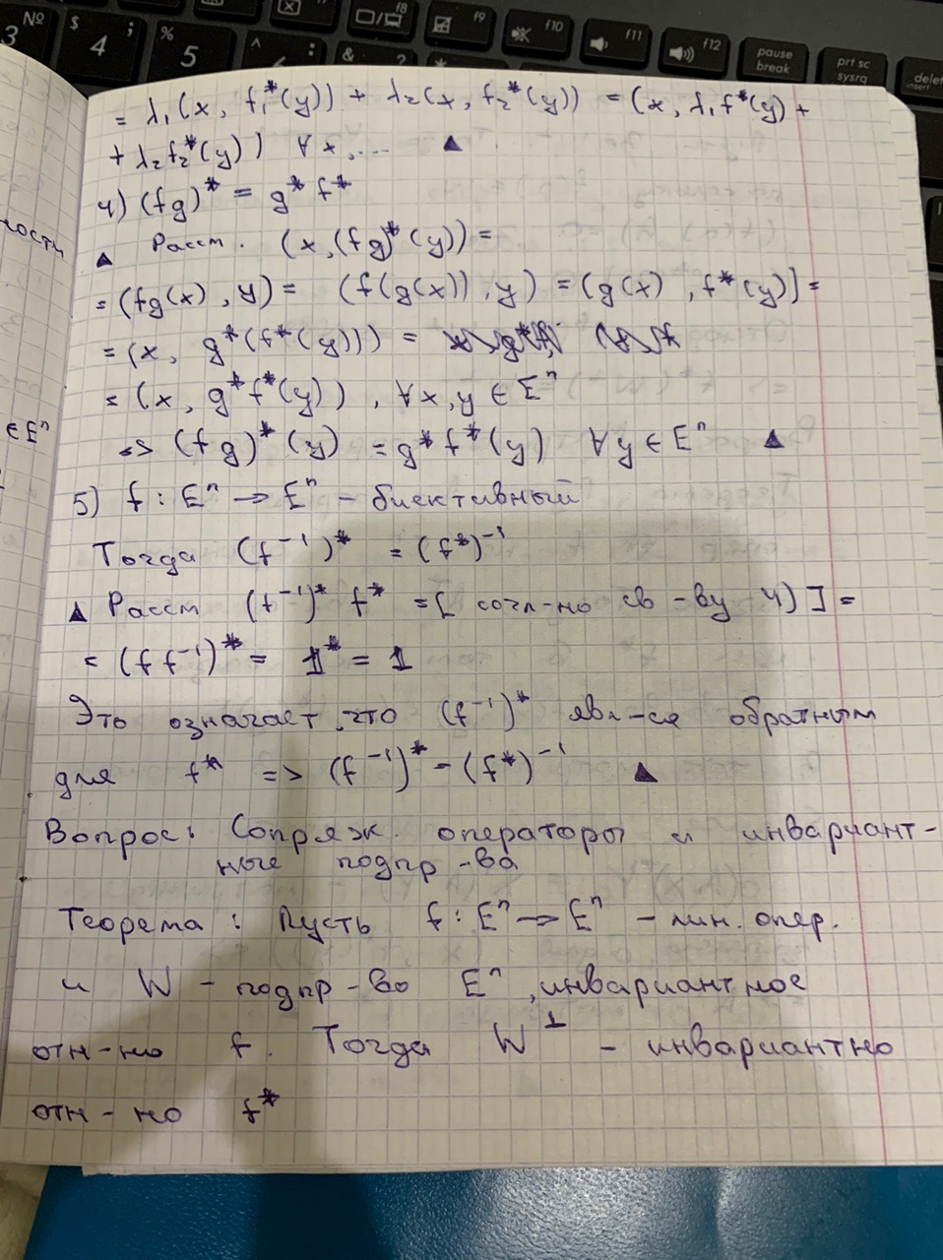

# Подпространства, инваринатные относительно сопряженного оператора.

*Теорема: пусть* f: $E^{n}$-> $E^{n}$– лин опер и W – подпр $E^{n}$, инвариантные от-но f. Тогда $W^{⊥}$- инвариантно от-но f*

*Согласно усл f(w) $≤$ w. Пусть b $∈W^{⊥}$. Тогда а $∈W$ поскольку f(a) $∈W$*

*(f(a),b)=0 ,т.е. (a,f*(b))=0 $∀a$. отсюда f*(b) $∈W^{⊥}$ => f*($W^{⊥}$) $≤W^{⊥}$*

# Матрица сопряженного оператора.

*Теорема: пусть А – матрица лин опер f на $E^{n}$*  в ортонорм базисе. Тогда $А^{⊥}$ явл матрицей f* в том же базисе

*(док-во: (f(x);y)=(x;f*(y)) в матр форме в ортонорм базисе можно переписать: ${(AX)}^{T}$ Y= $X^{T}$ ( $A^{T}Y)$– матричная запись для (x;f*(y)) => $A^{T}$- матрица f*)*

# Ортогональные операторы: определение и критерий 1.

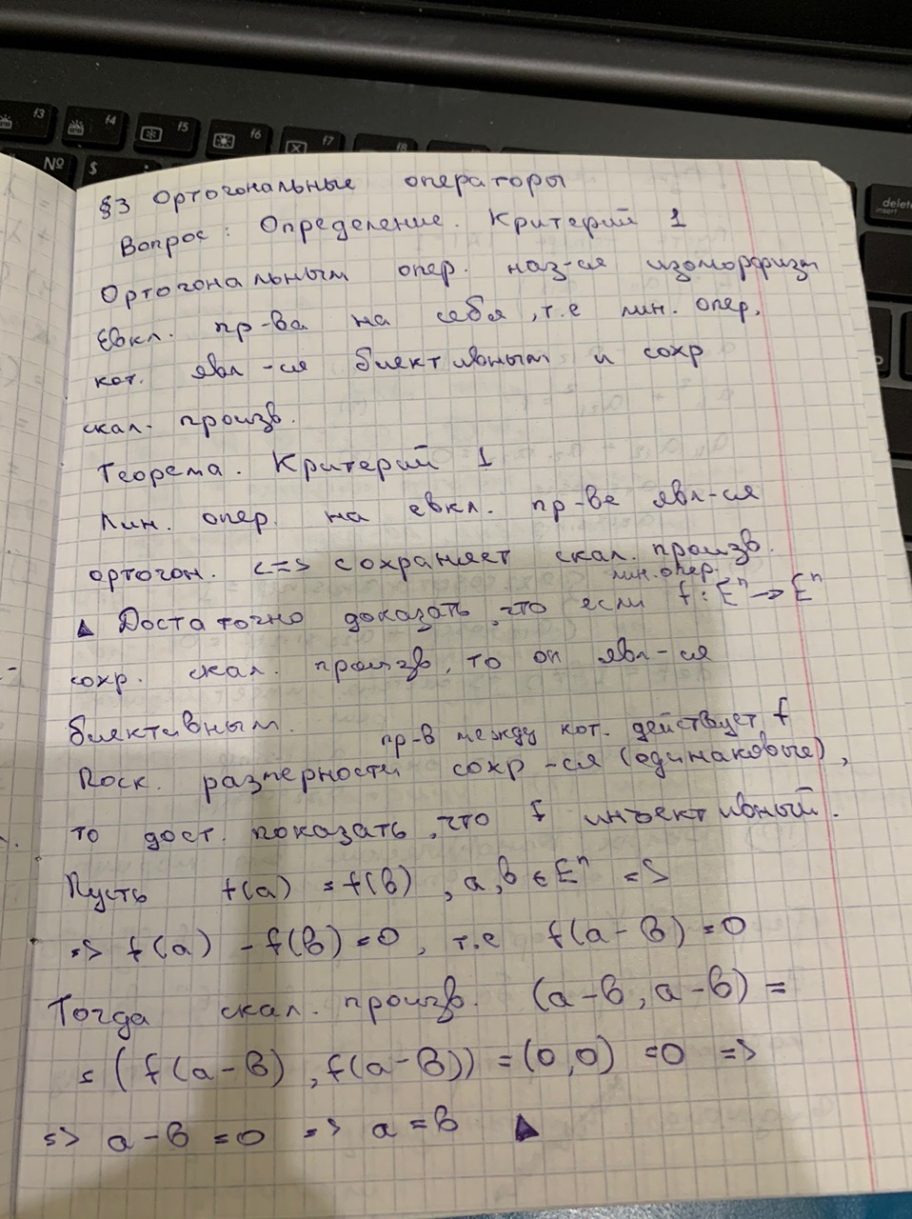

# Ортогональные операторы и ортогональные базисы (критерий 2).

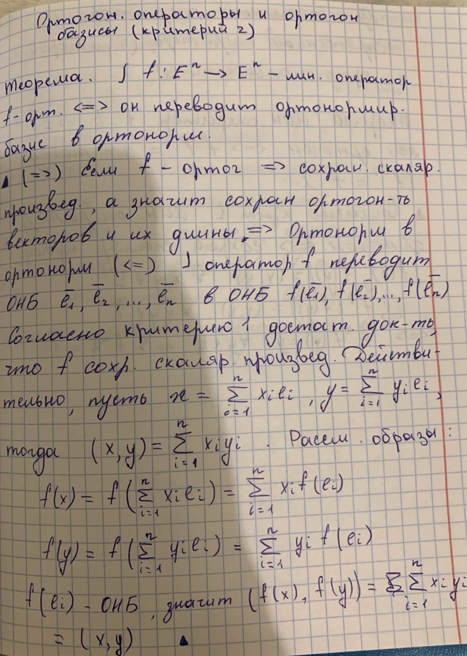

# Ортогональный оператор и сопряженный оператор (критерий ортогональности 3).

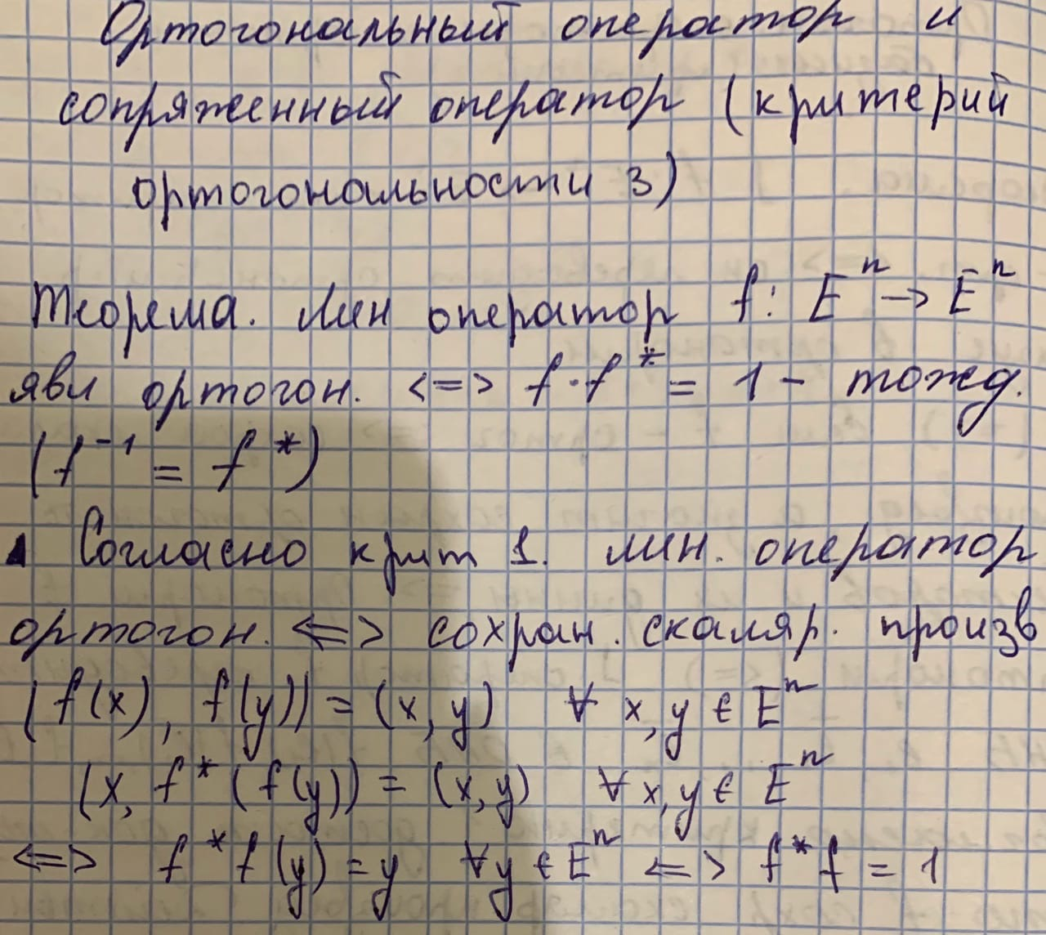

# Матрица ортогонального оператора.

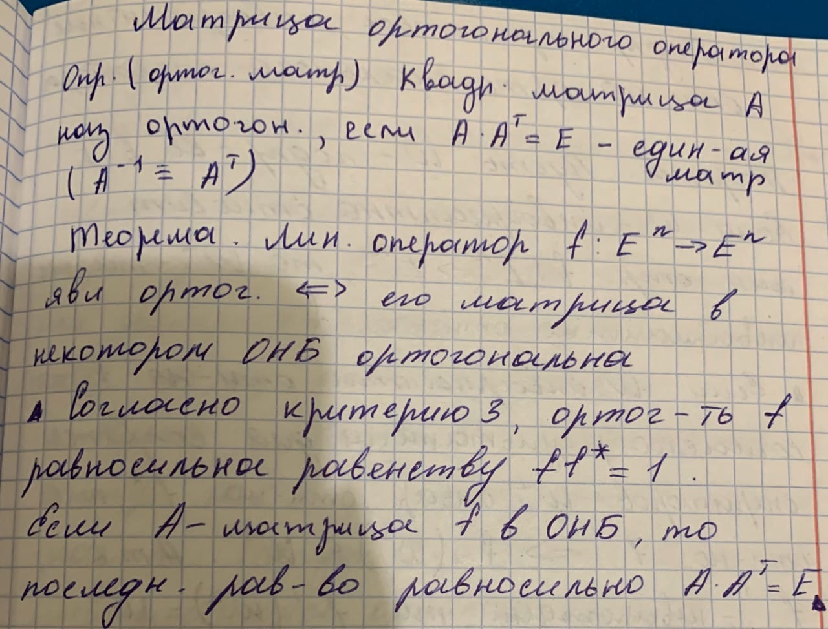

# Подпространства, инвариантные относительно ортогонального оператора.

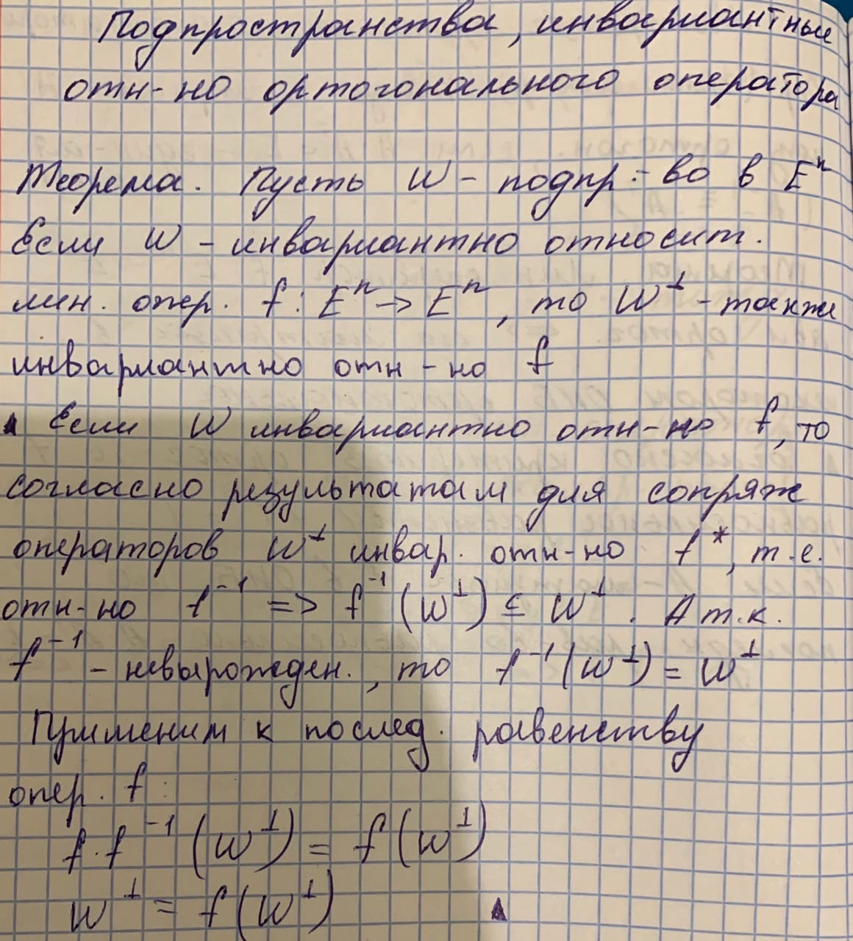

# Лемма об одномерных и двумерных подпространствах, инвариантных относительно ортогонального оператора.

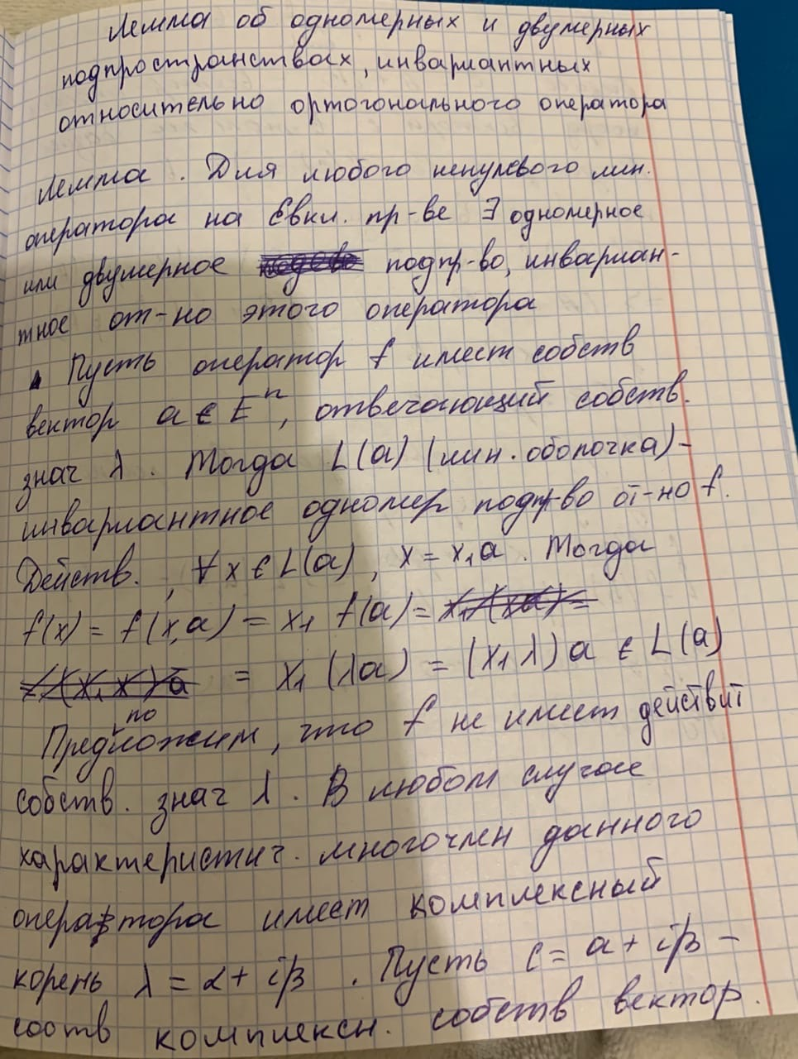

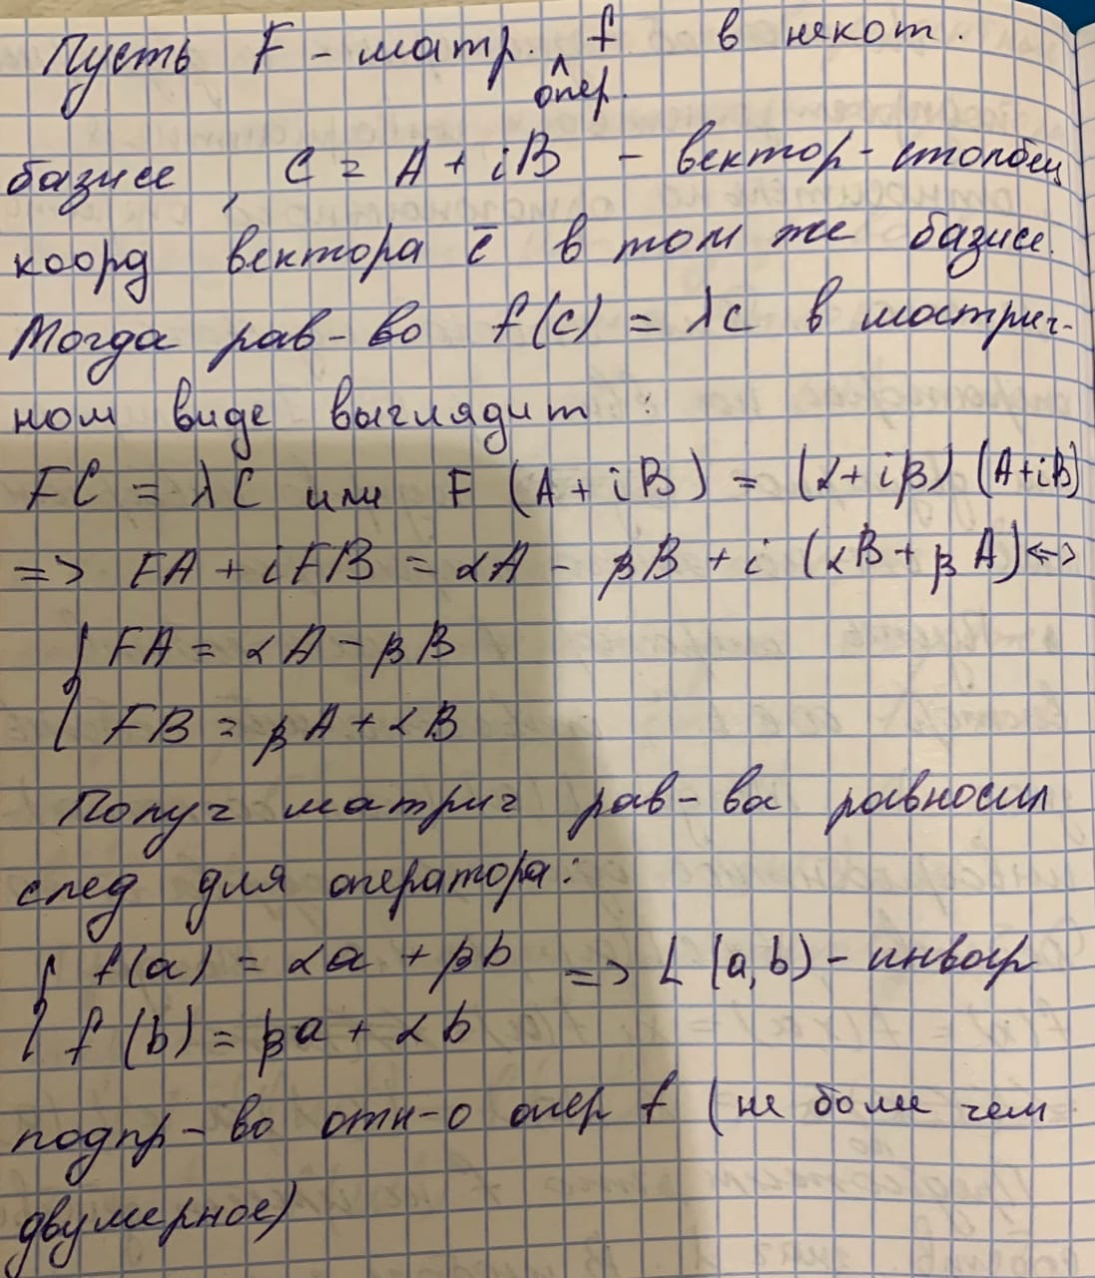

# Теорема о разложении евклидова пространств в прямую сумму подпространства.

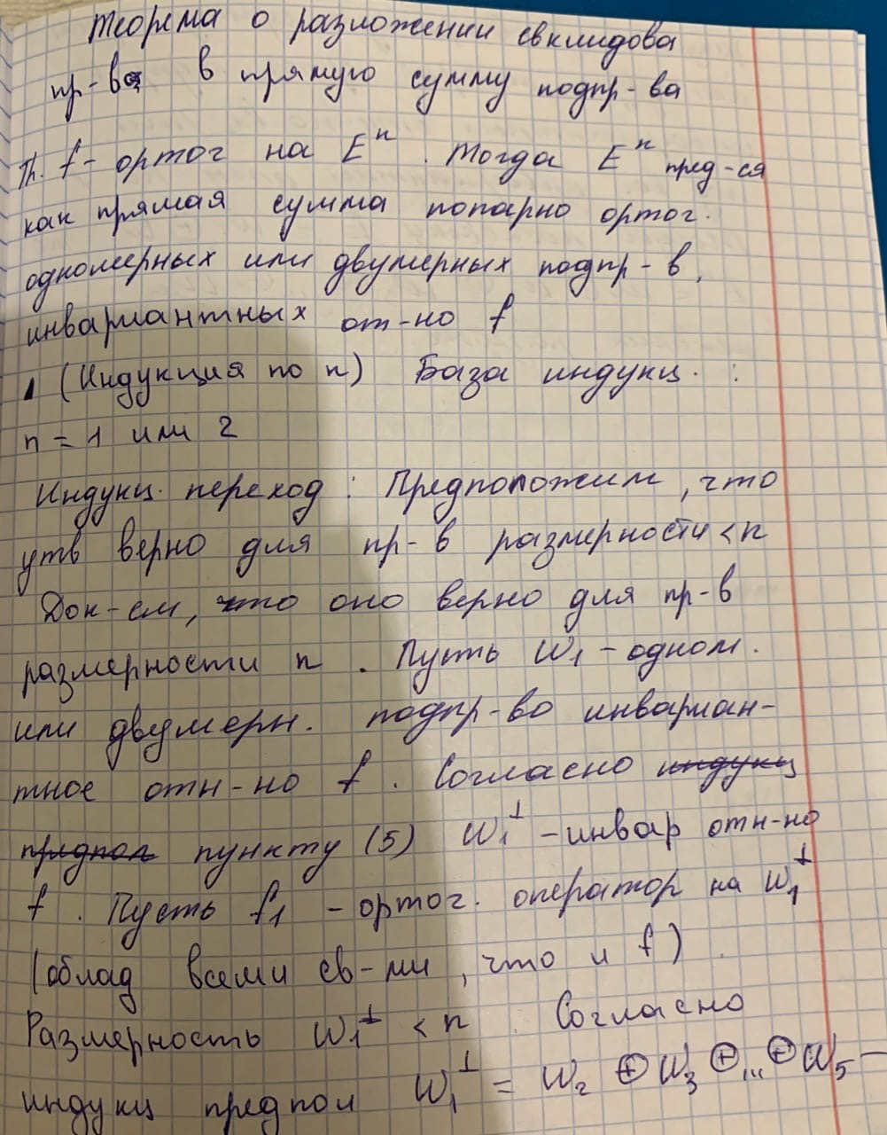

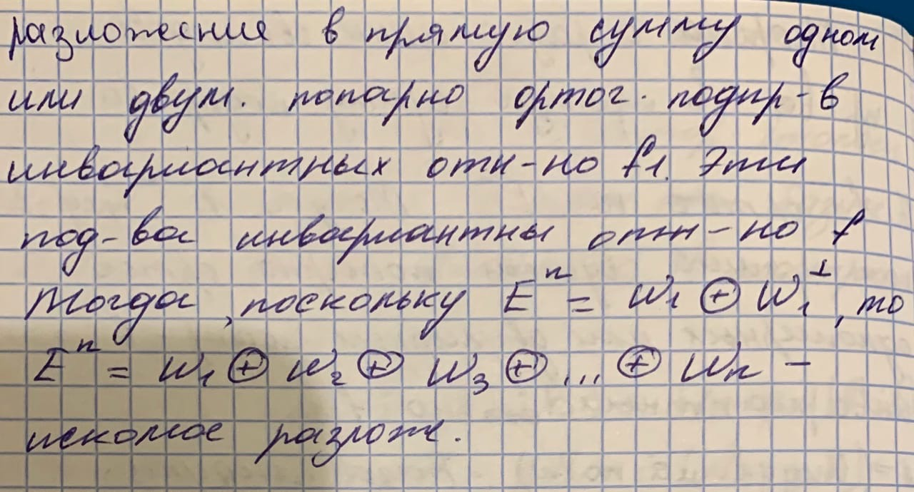

# Предложения о собственных значениях и определителе матрицы ортогонального оператора.

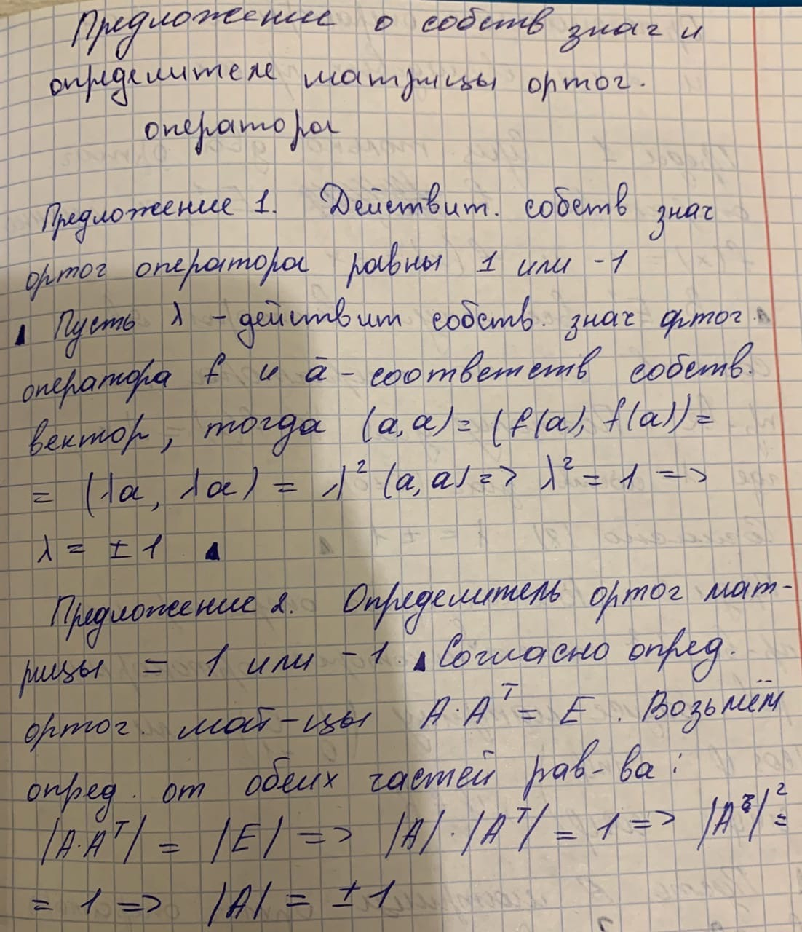

# Ортогональные операторы на одномерном и двумерном евклидовых пространствах.

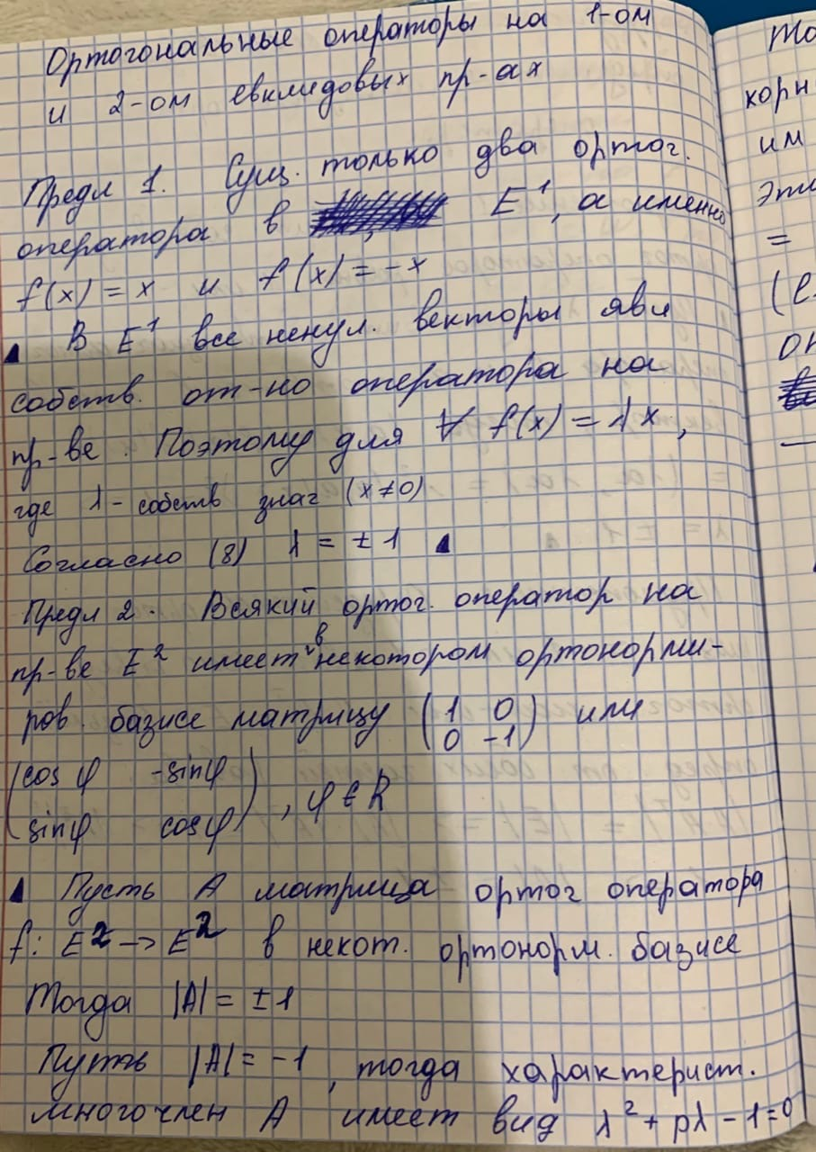

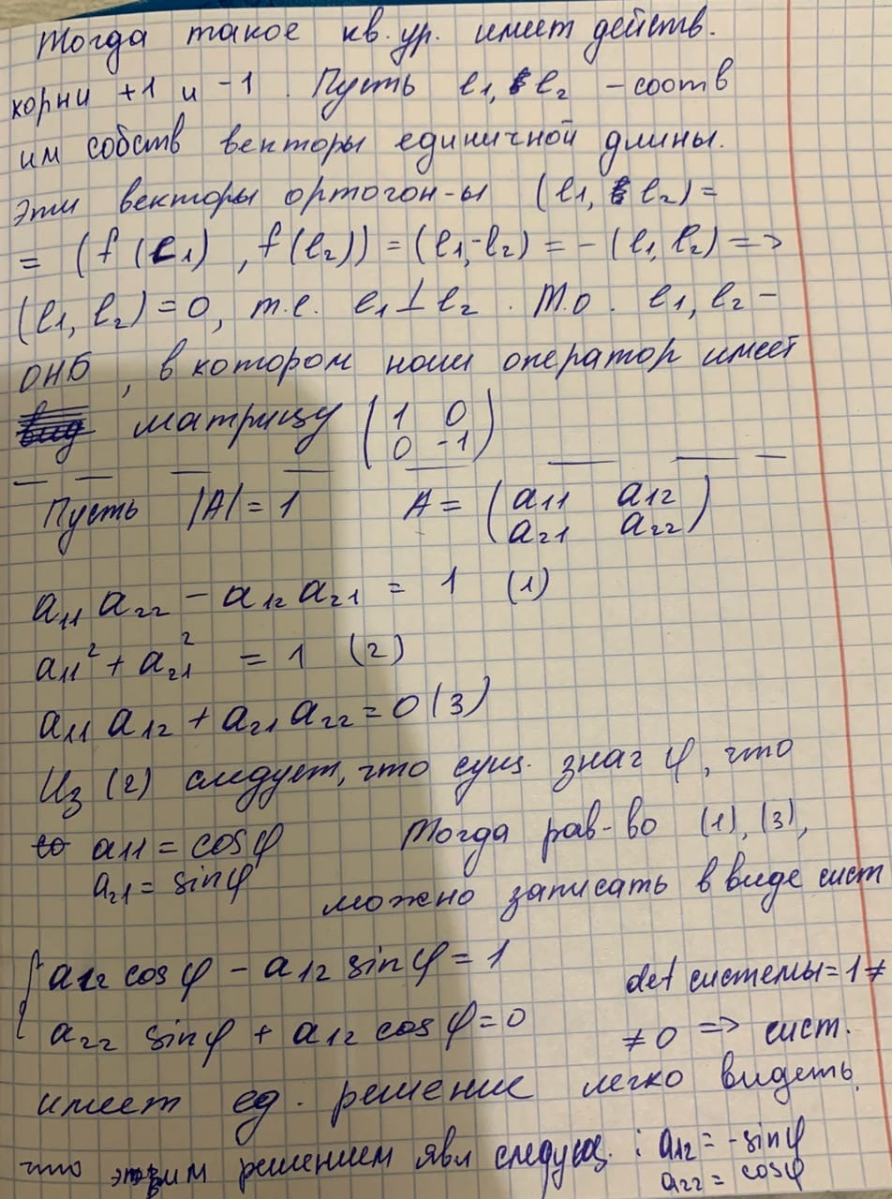

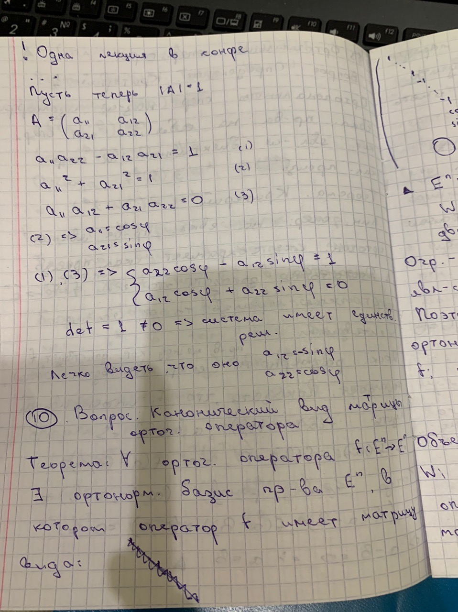

# Канонический вид матрицы ортогонального оператора.



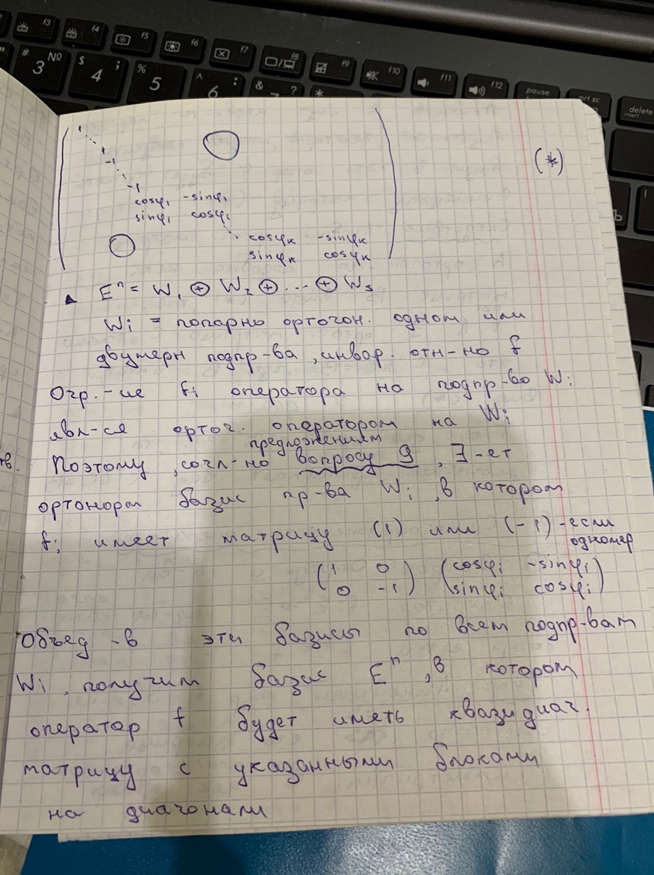

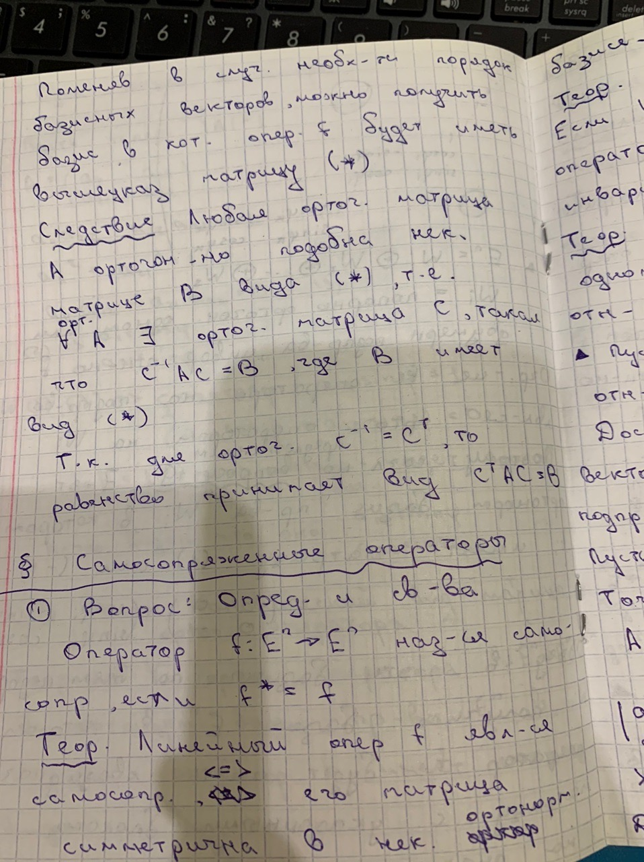

# Самосопряженные операторы определение и свойства.

*Оператор* f: $E^{n}$-> $E^{n}$ наз самосопр, если f*=f

*Теорема: линейный оператор f явл самосопр ⬄ его матрица симм в нек ортонорм базисе*

*Теорема: пусть W – подпр $E^{n}$. Если W инвариантно отн-но самосопр оператора* f: $E^{n}$-> $E^{n}$, то $W^{⊥}$ также инвариантно отн-но f

*Теорема: любой самосопр* f: $E^{n}$-> $E^{n}$ сущ одномерное подпр, инвариантное от-но f

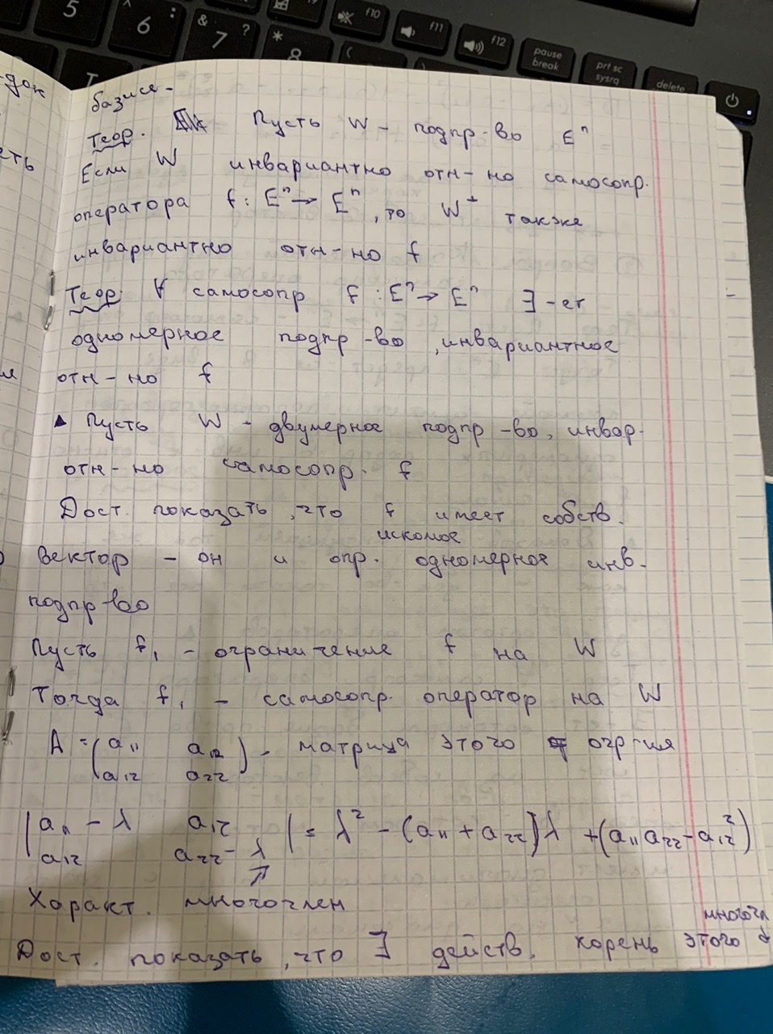

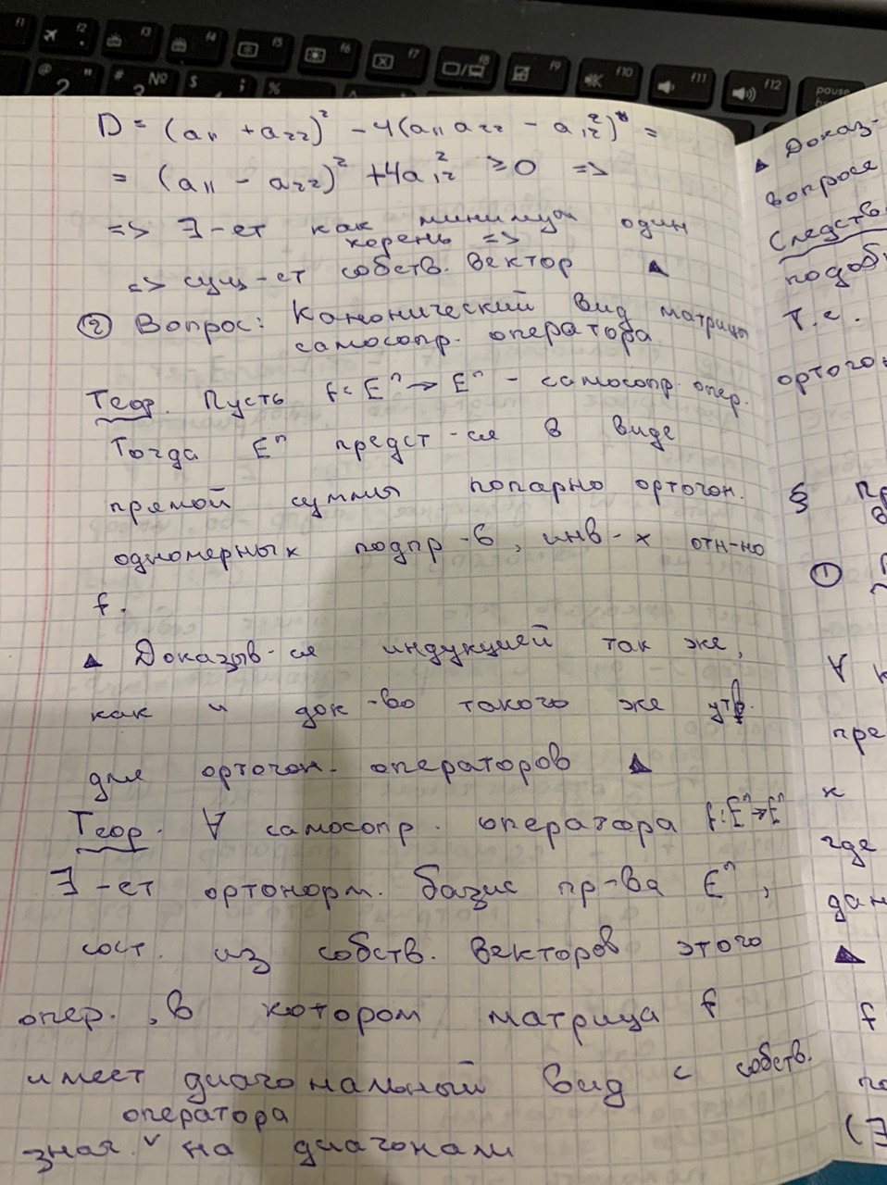

# Канонический вид матрицы самосопряженного оператора.



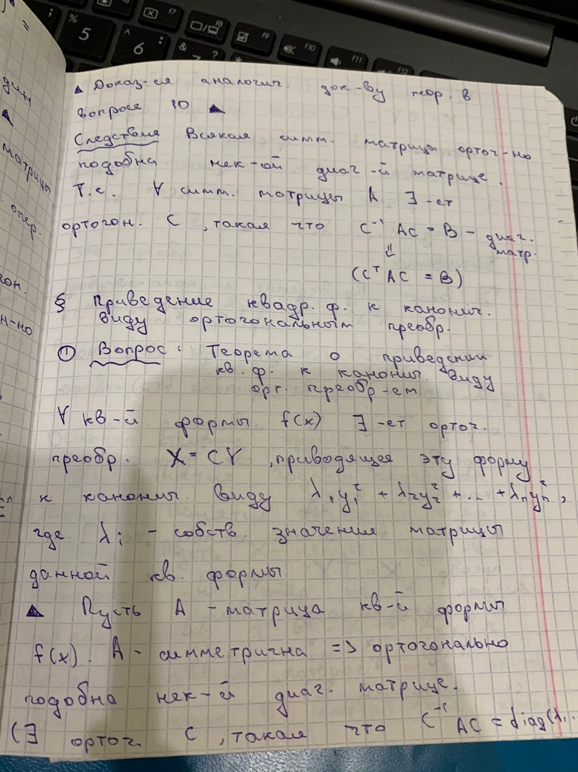

# Теорема о приведении квадратичной форме к каноническому виду ортогональным преобразованием.



*Там diag(${λ }_{1}$,…, ${λ }_{n}$)*

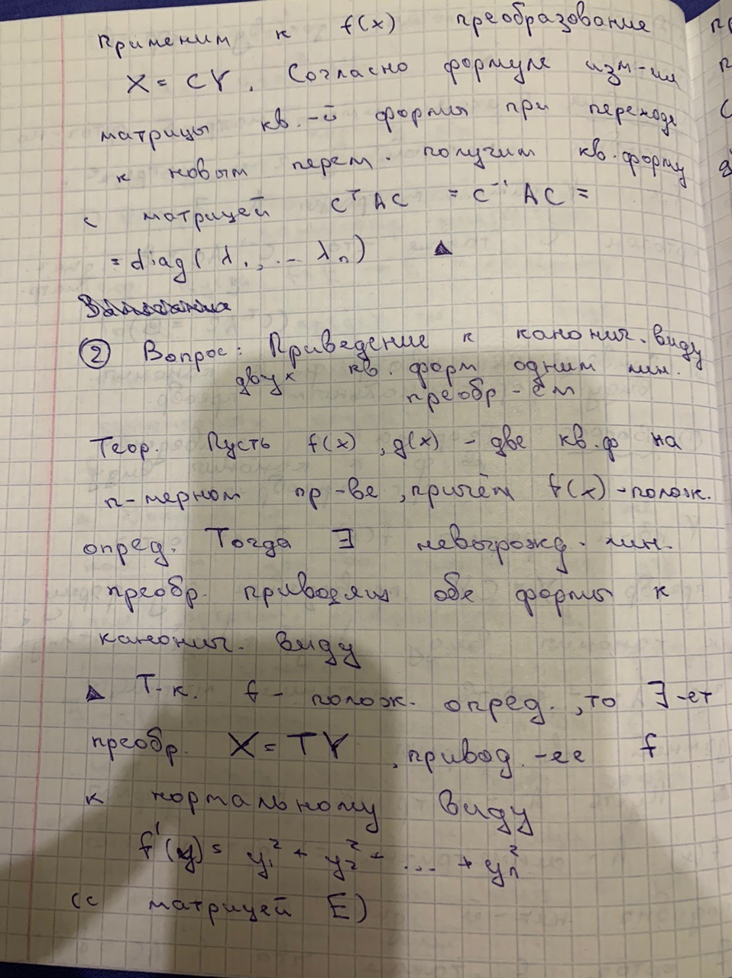

# Приведение к каноническому виду двух квадратичных форм одним линейным преобразованием.

**

**

# Понятие алгеброической операции.

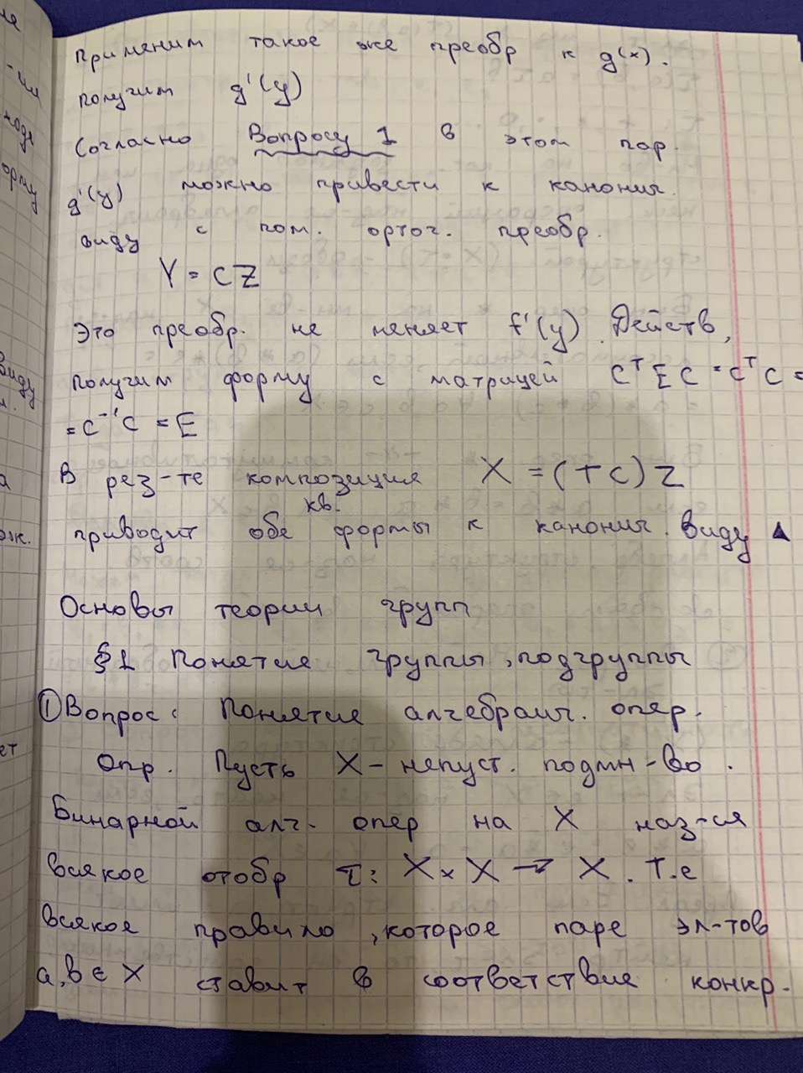

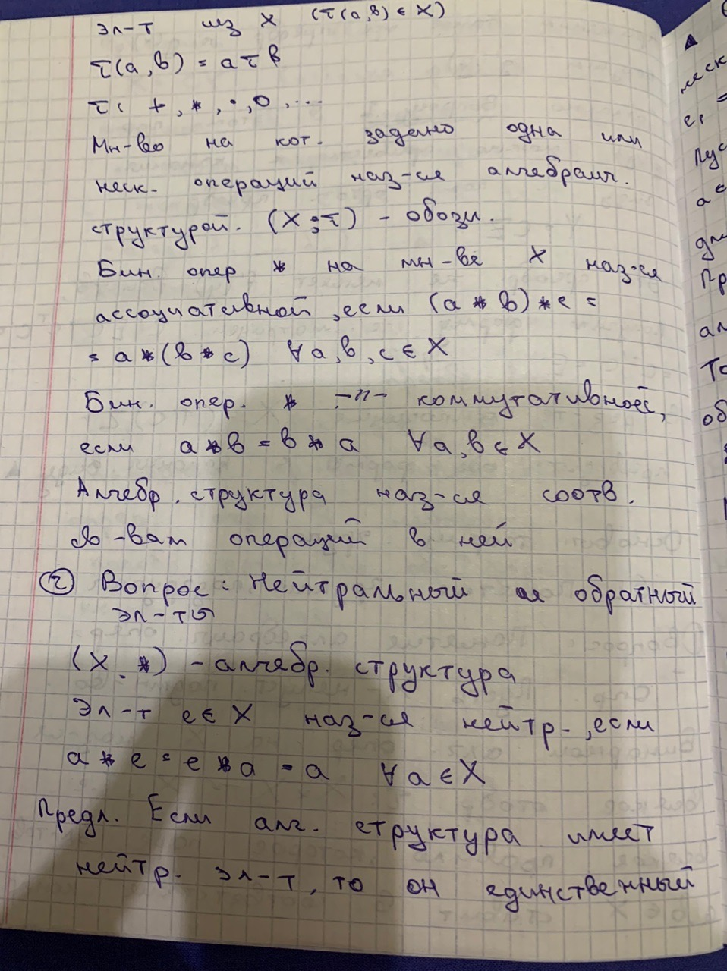

# Нейтральный элемент и обратный элемент, их единственность.

**

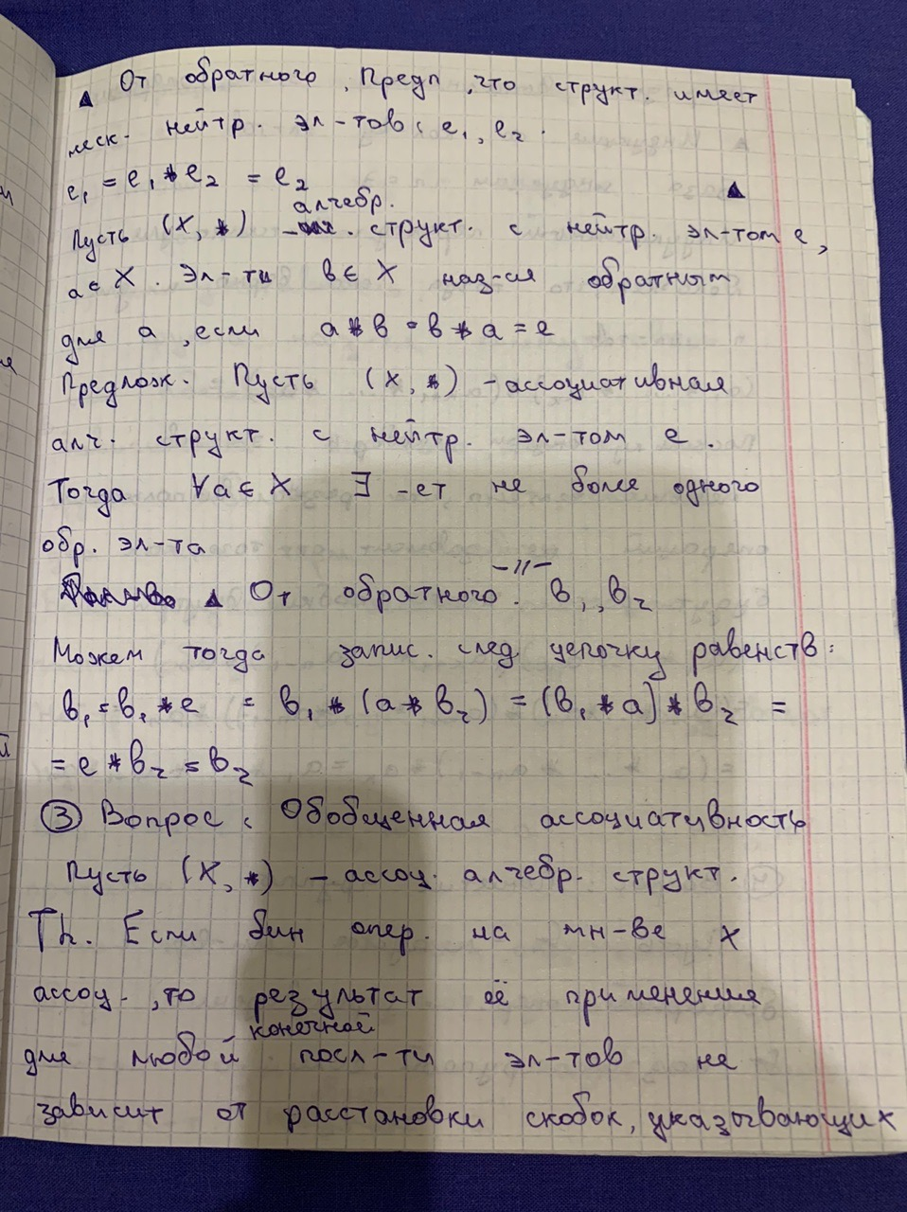

# Обобщенная ассоциативность.

**

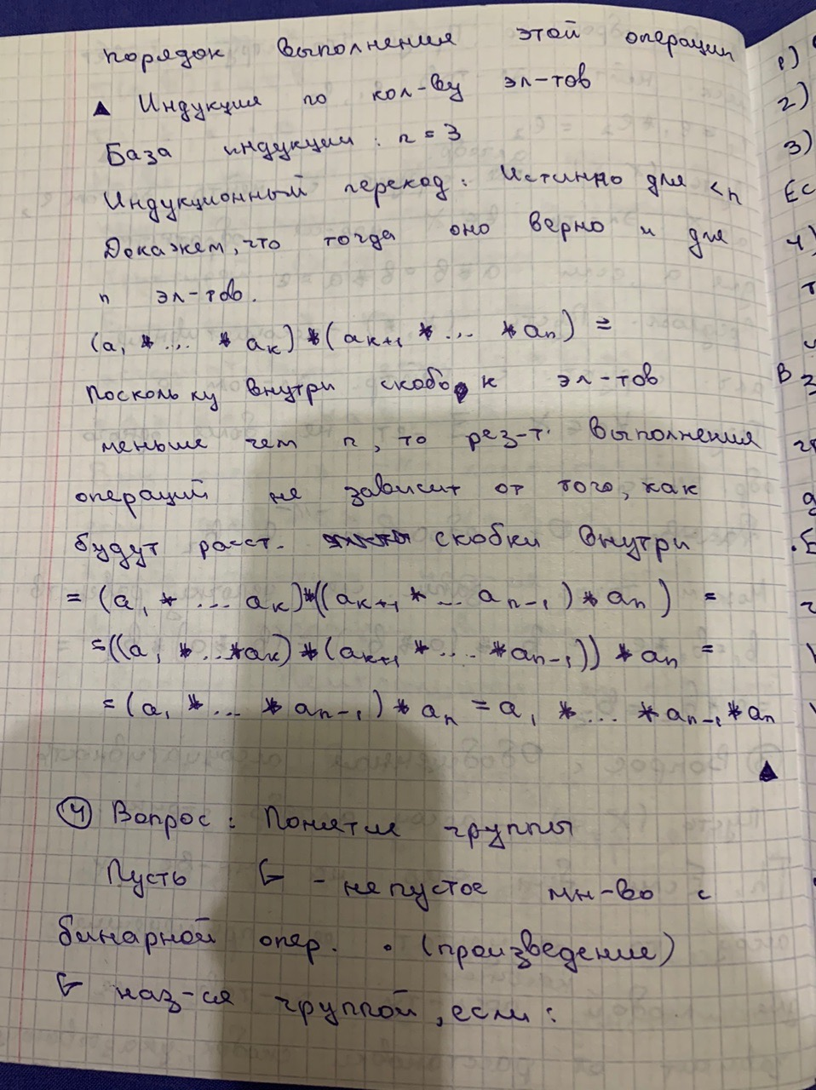

# Понятие группы, аддитивная и мультипликативная системы обозначений.



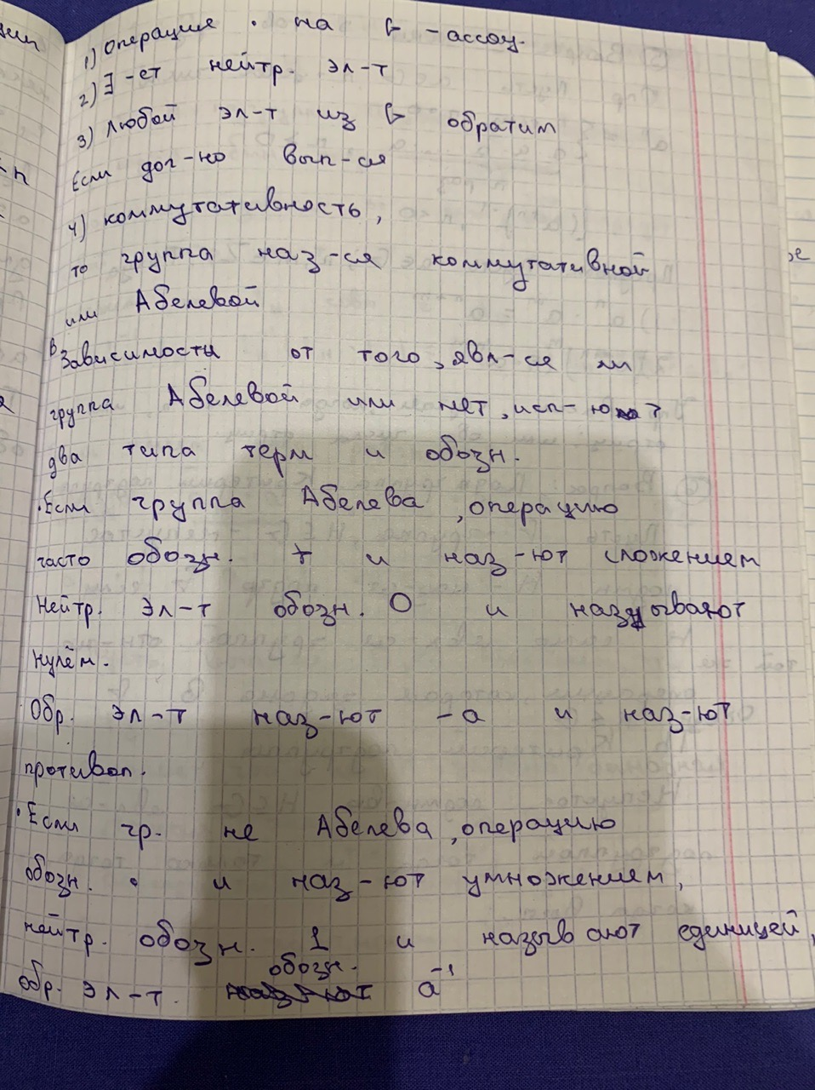

# Степени элементов группы и их свойства.

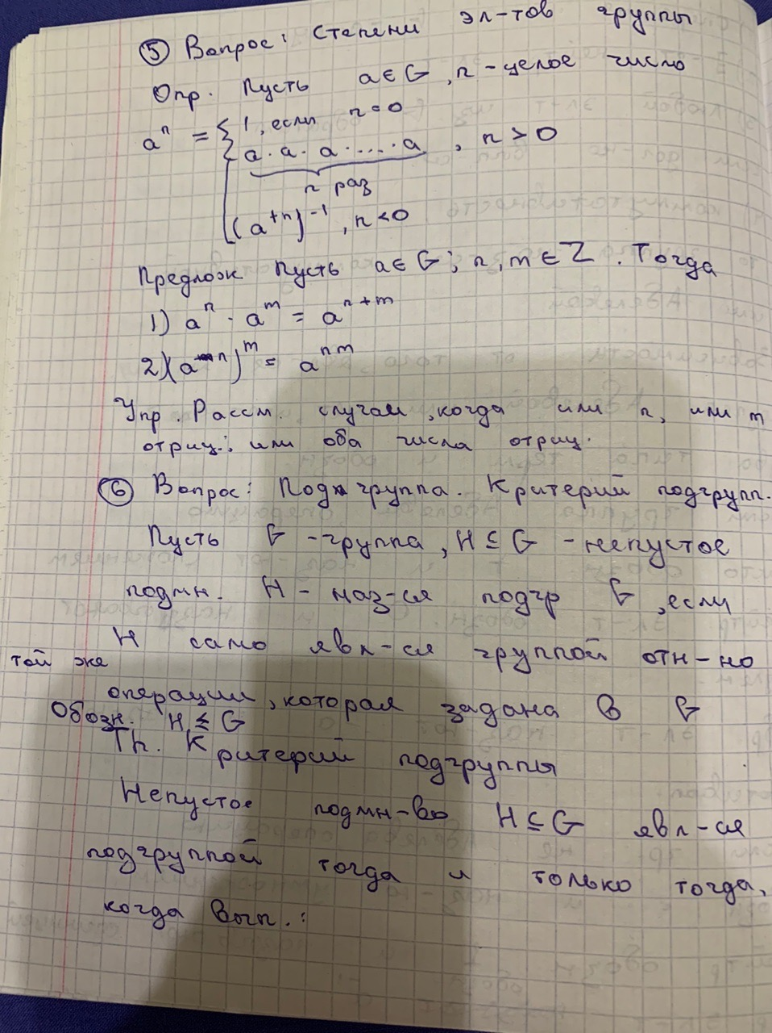

# Подгруппа: определение и критерий.



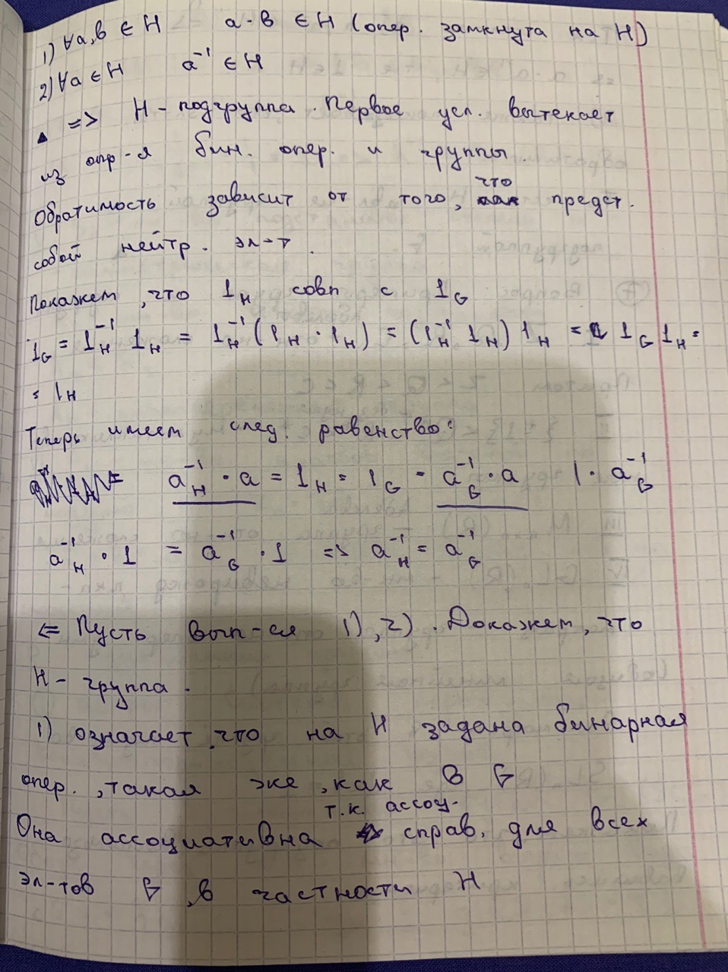

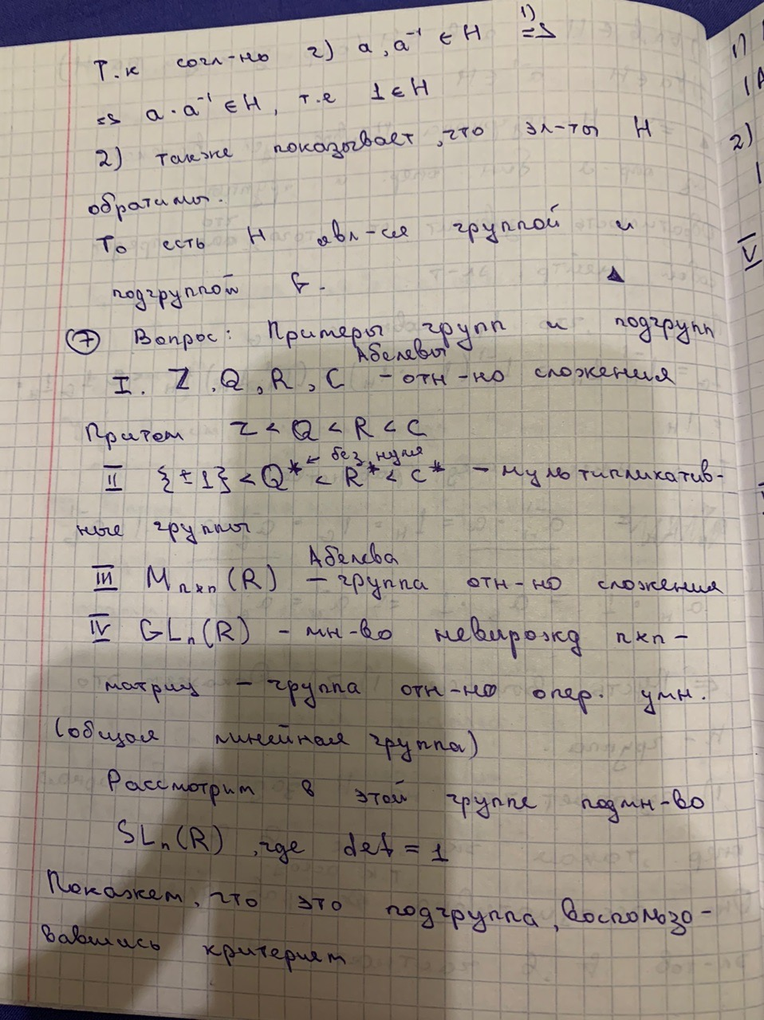

# Примеры групп и подгрупп.

**

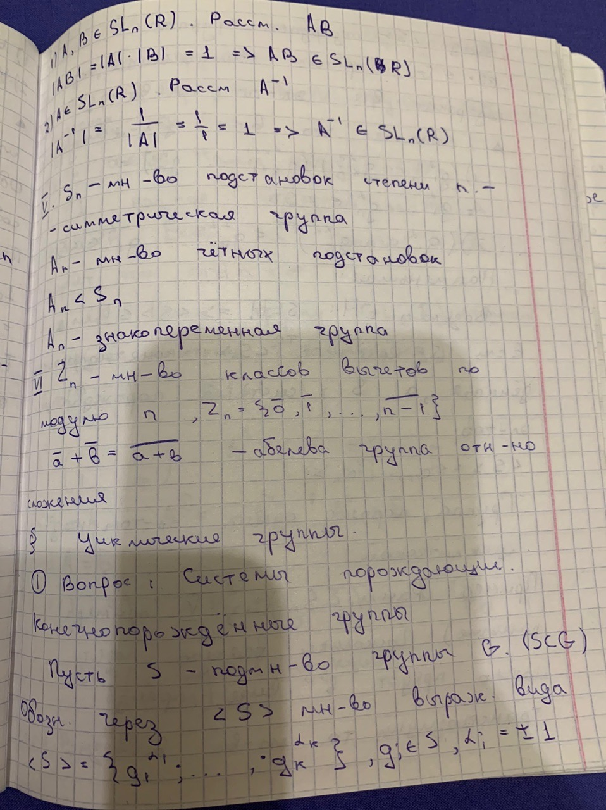

# Системы порождающих элементов подгруппы, конечнопорожденные группы.



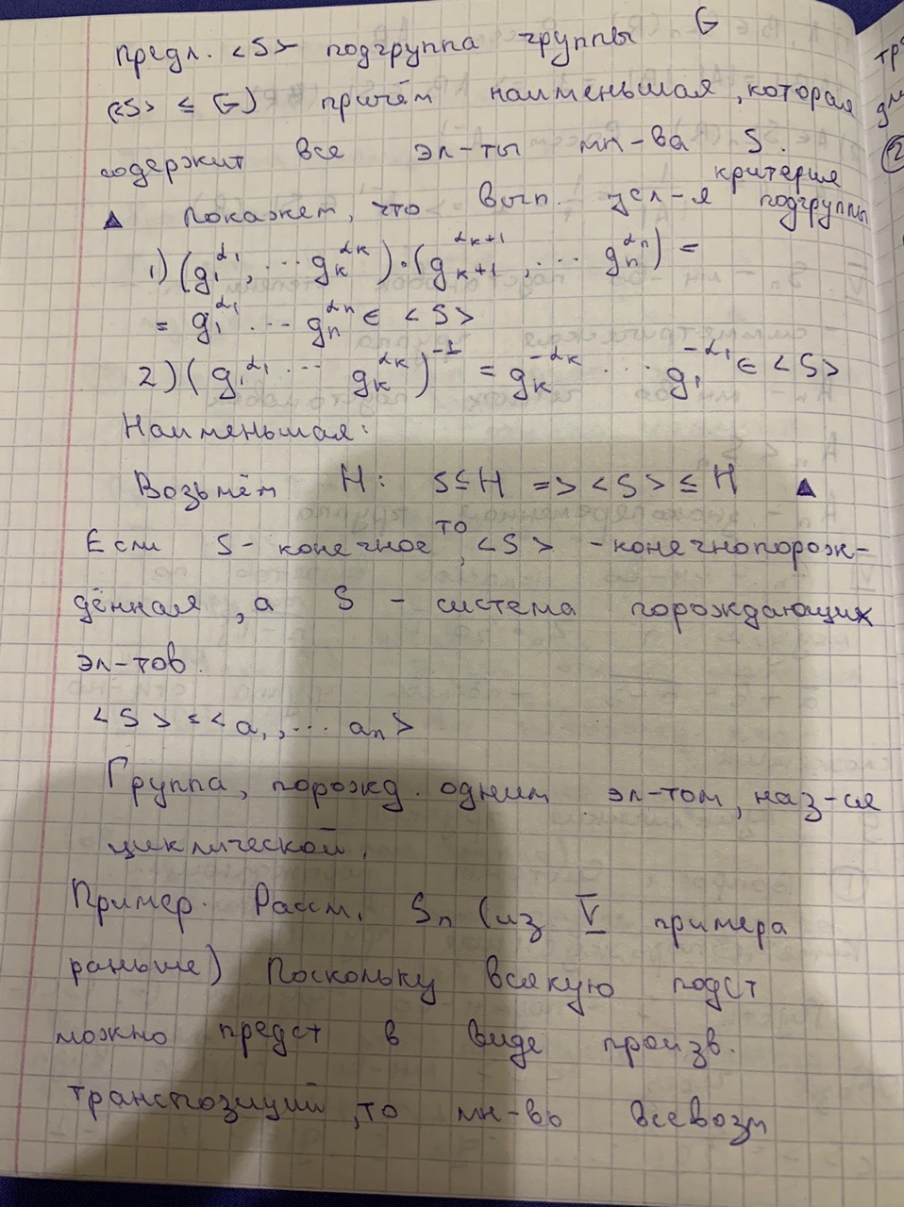

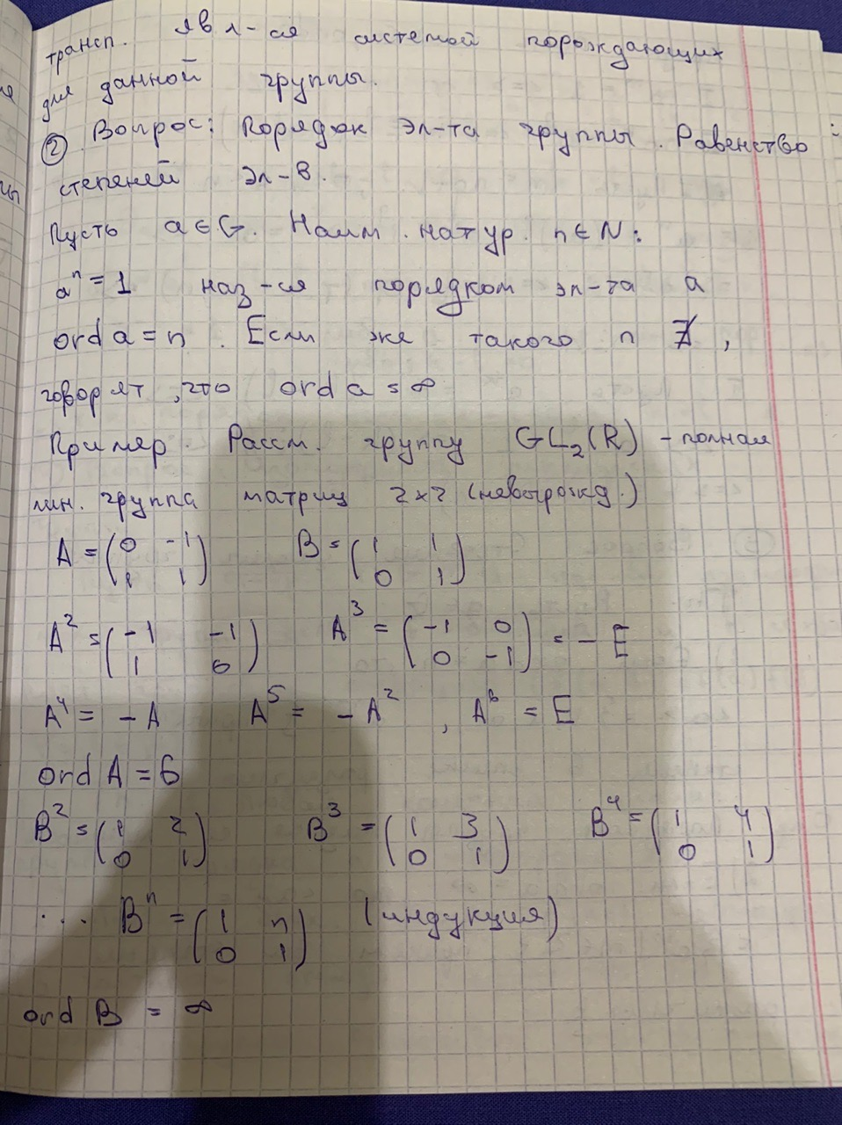

# Порядок элемента группы. Предложение о степенях элементов группы

**

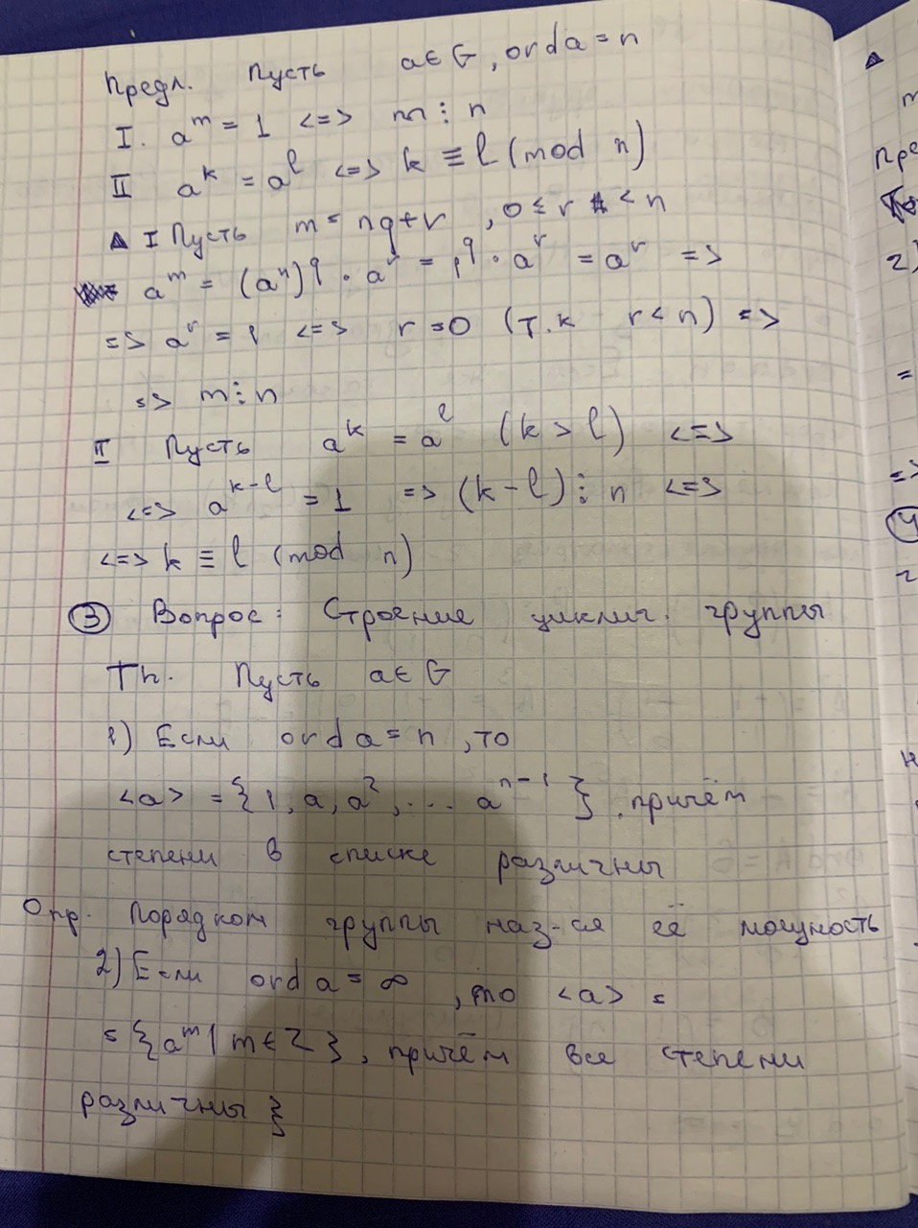

# Строение циклической группы.

**

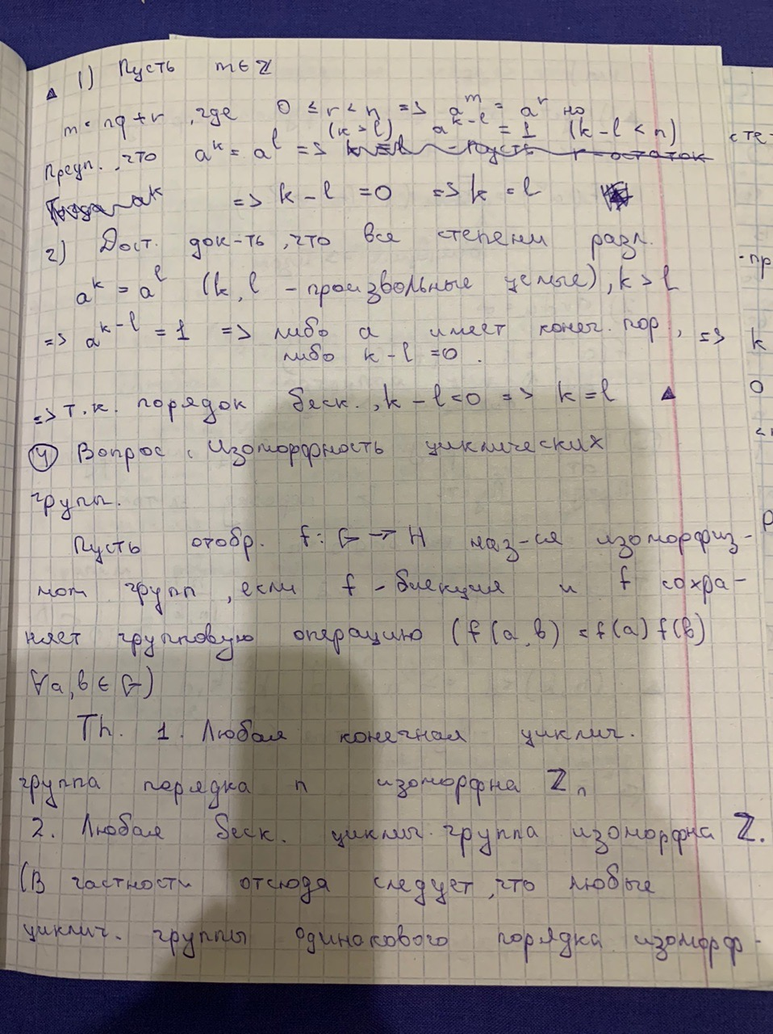

# Изоморфность циклических групп.

**

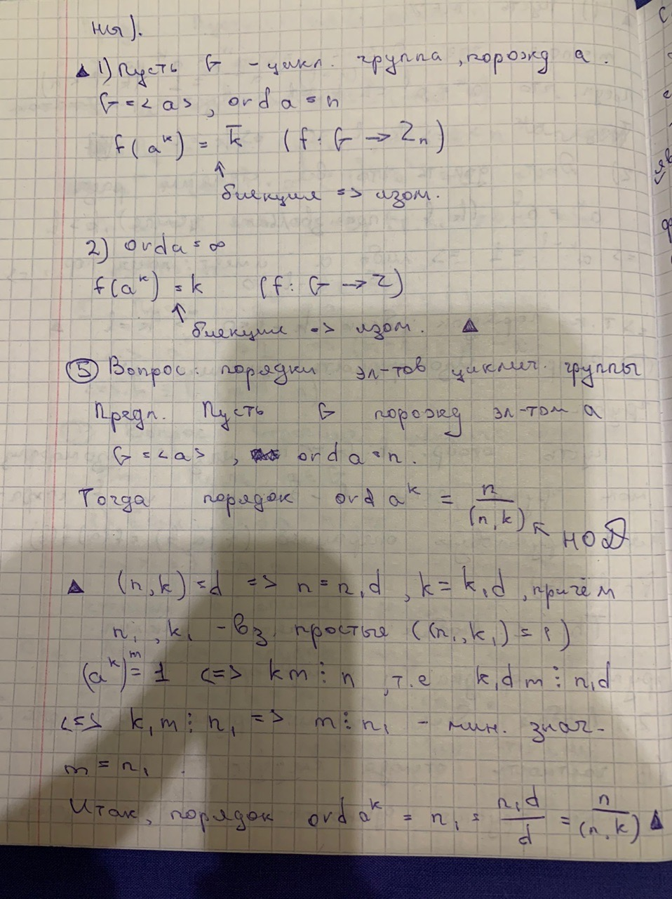

# Порядки элементов циклической группы.

**

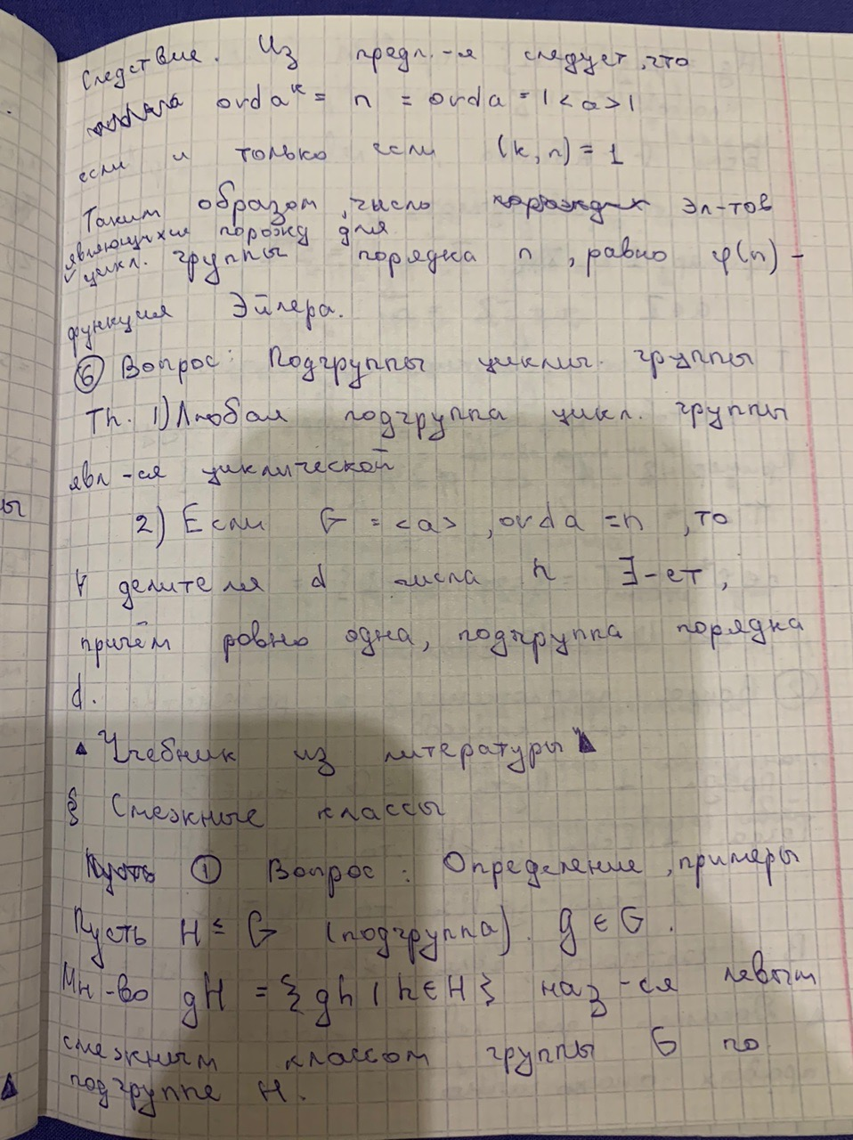

# Подгруппы циклической группы.

**

# Смежные классы: определение и примеры.

**

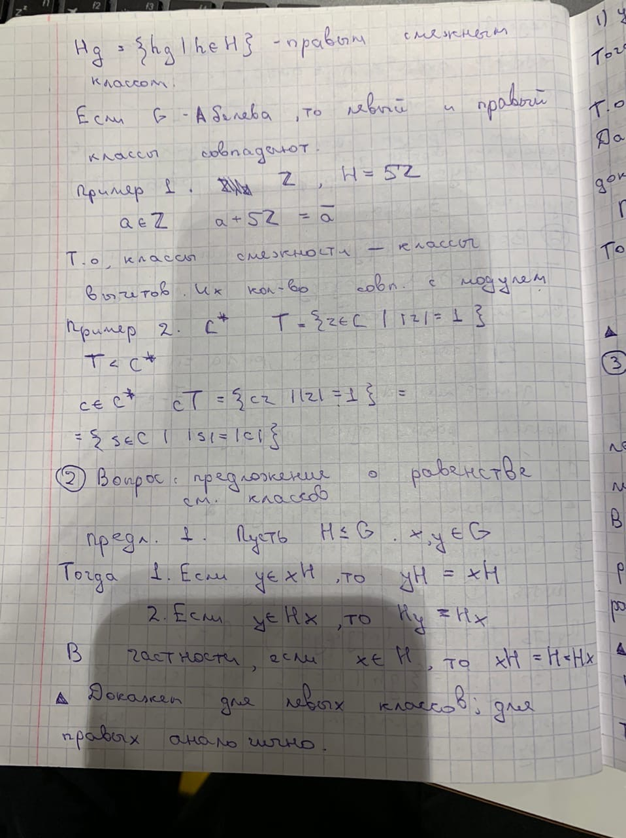

# Предложения о равенстве смежных классов.

**

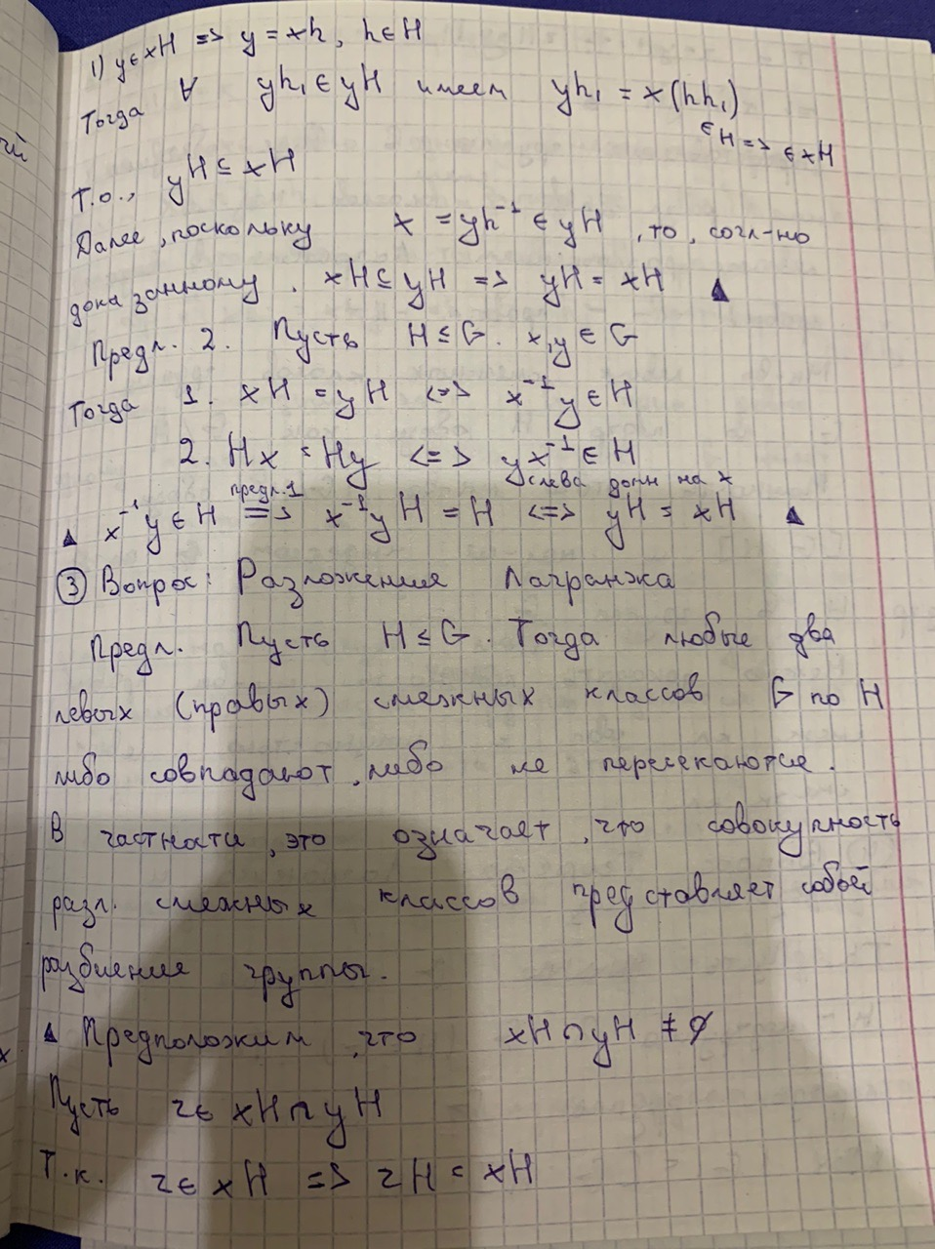

# Разложение Лагранжа.

**

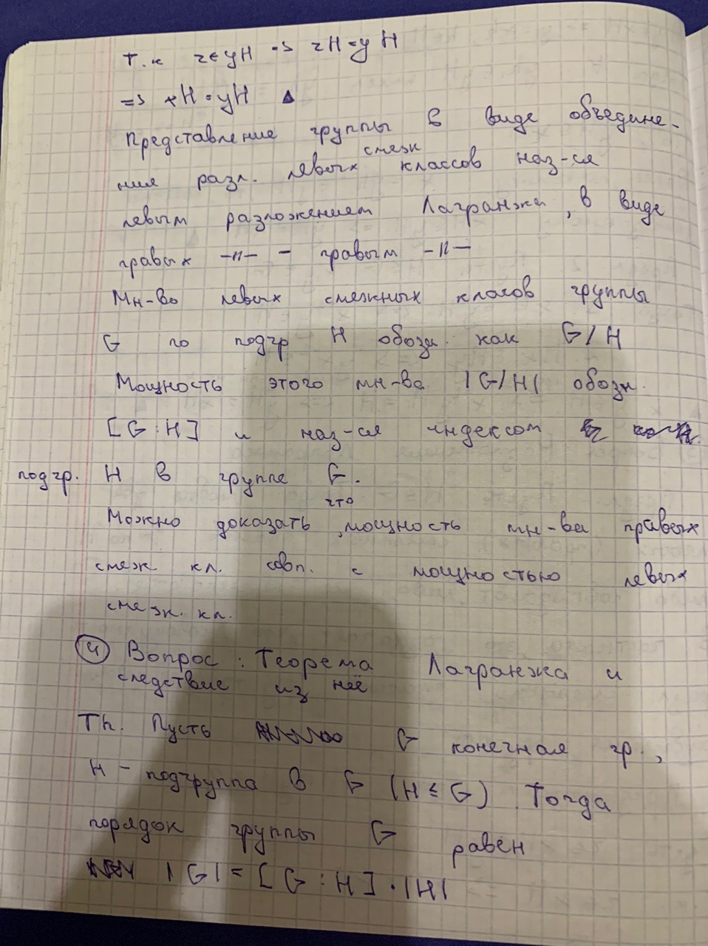

# Теорема Лагранжа и следствия из нее.

**

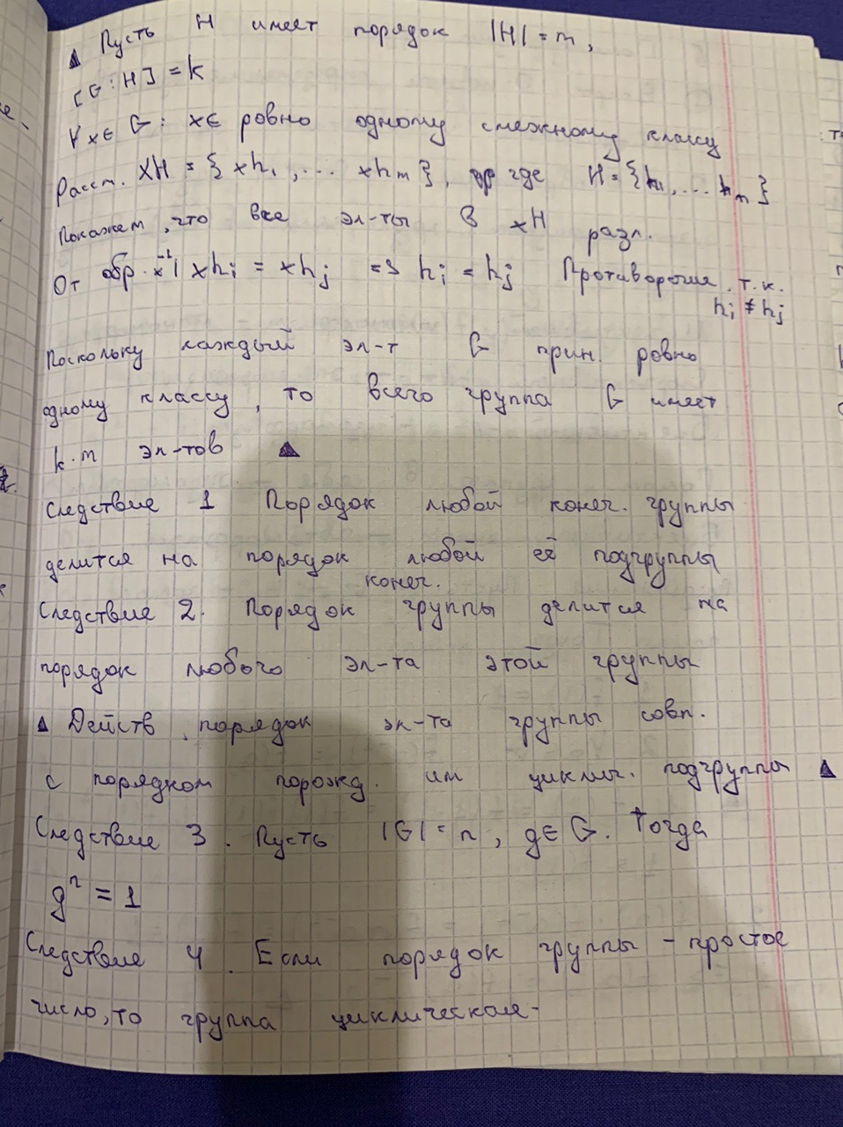

# Гомоморфизмы групп: определения, образ нейтрального и обратного элементов.

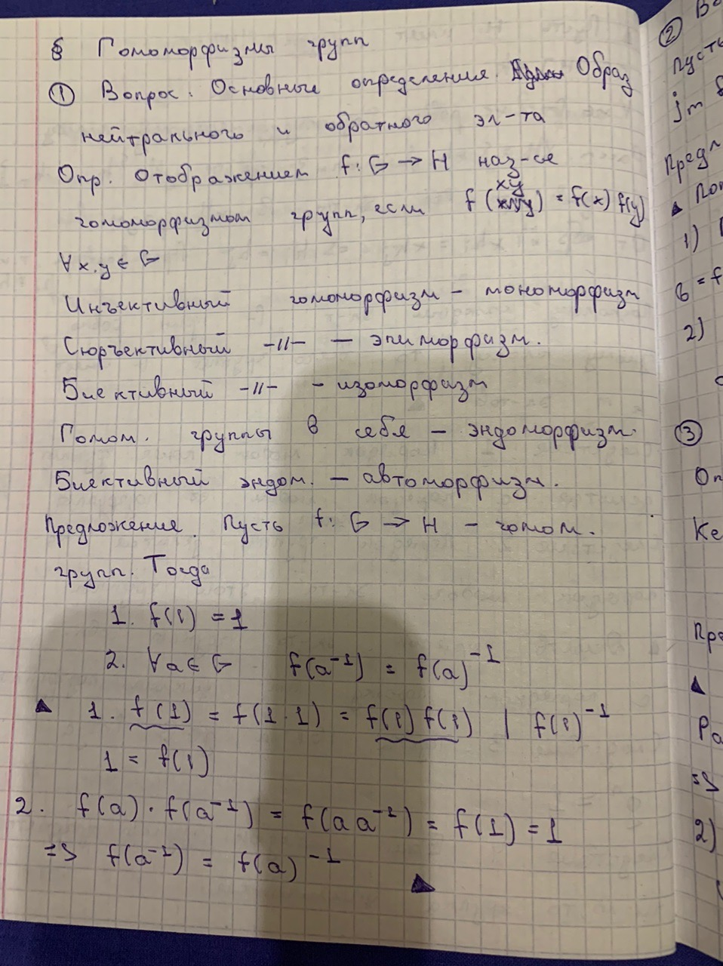

# Образ гомоморфизма групп.

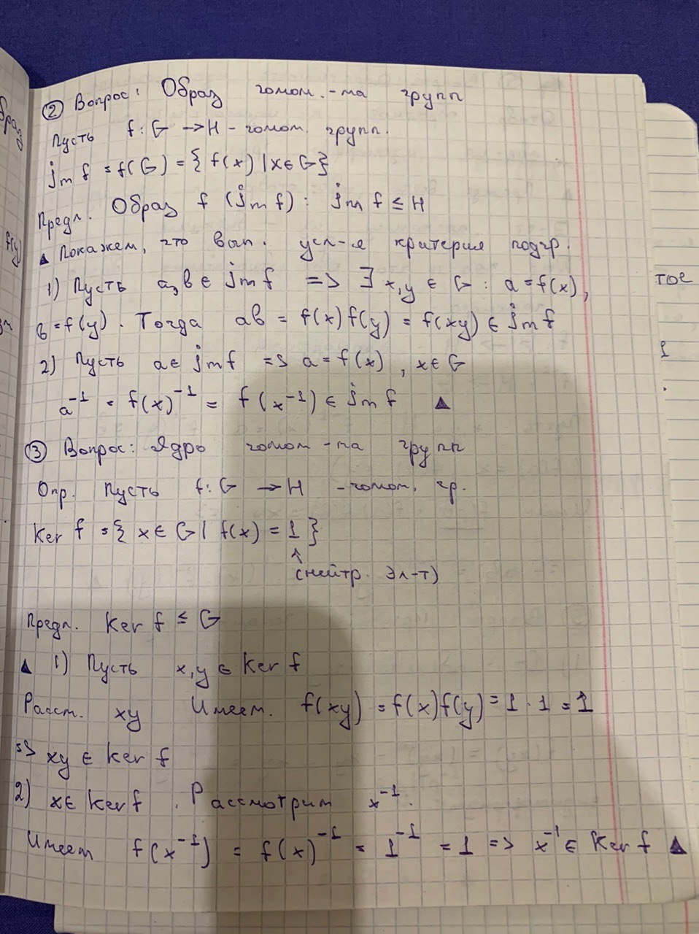

# Ядро гомоморфизма групп.

**

# Обратимость изоморфизма групп.

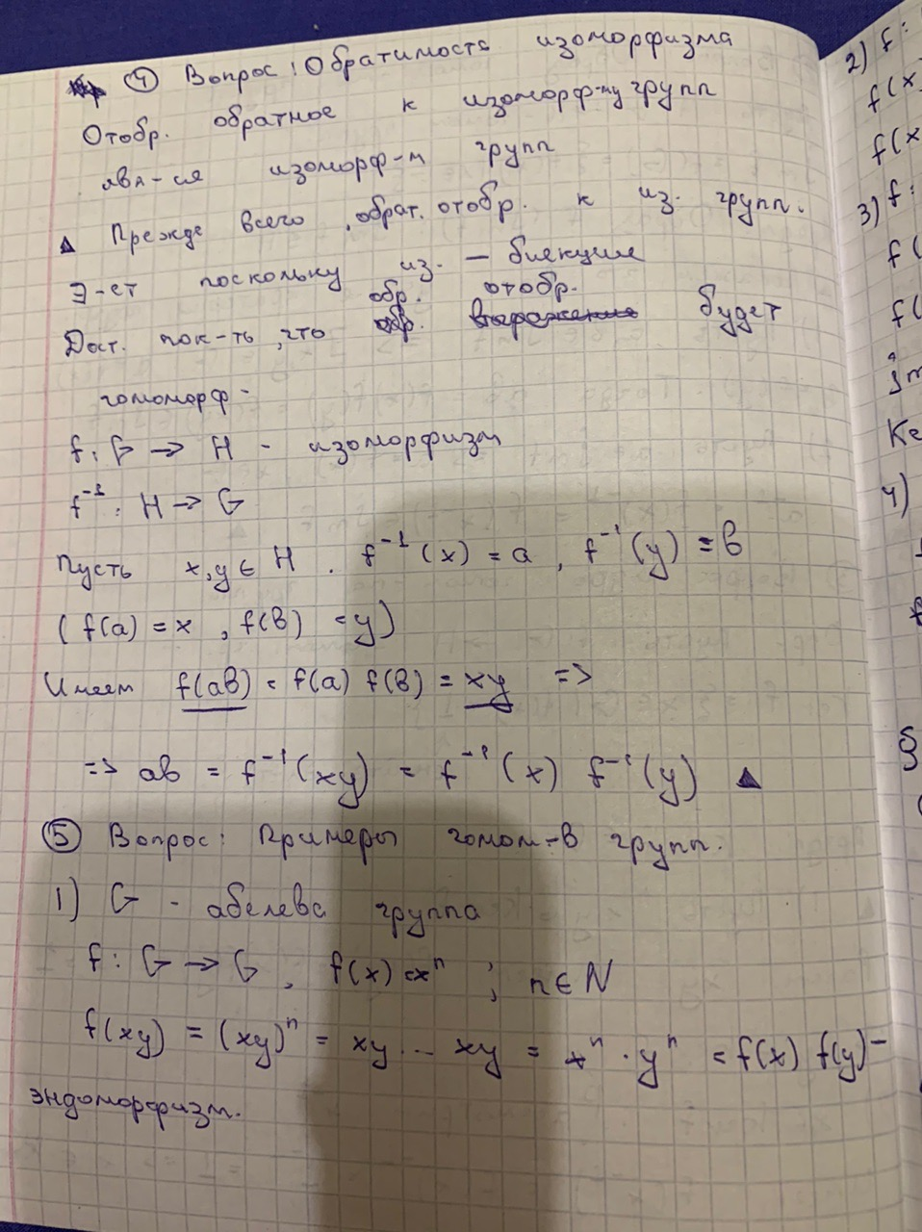

# Примеры гомоморфизмов групп.

**

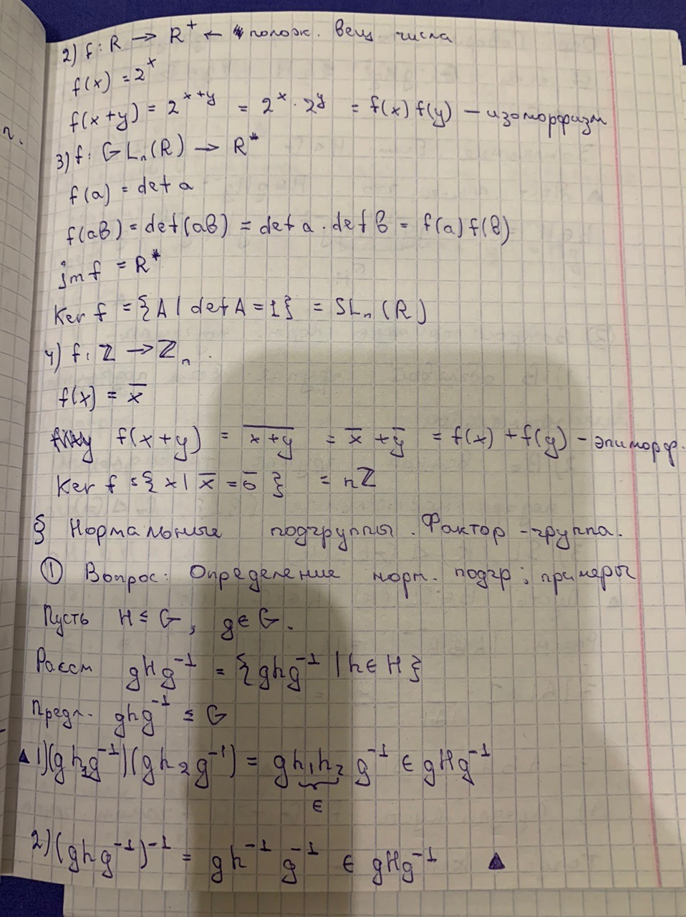

# Нормальные подгруппы: определение и примеры.

**

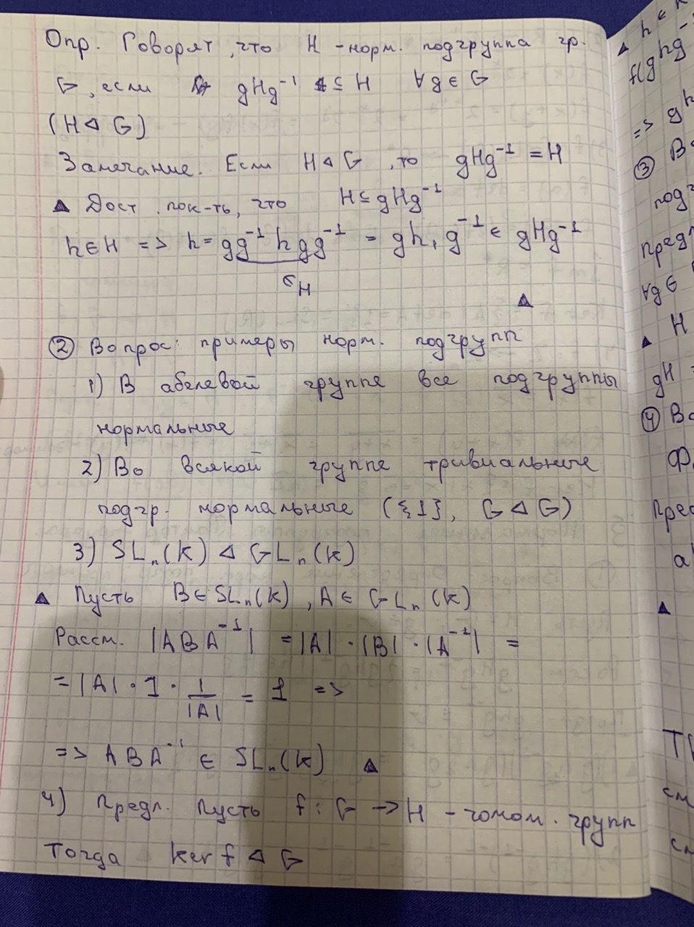

# Смежные классов и нормальные подгруппы.

**

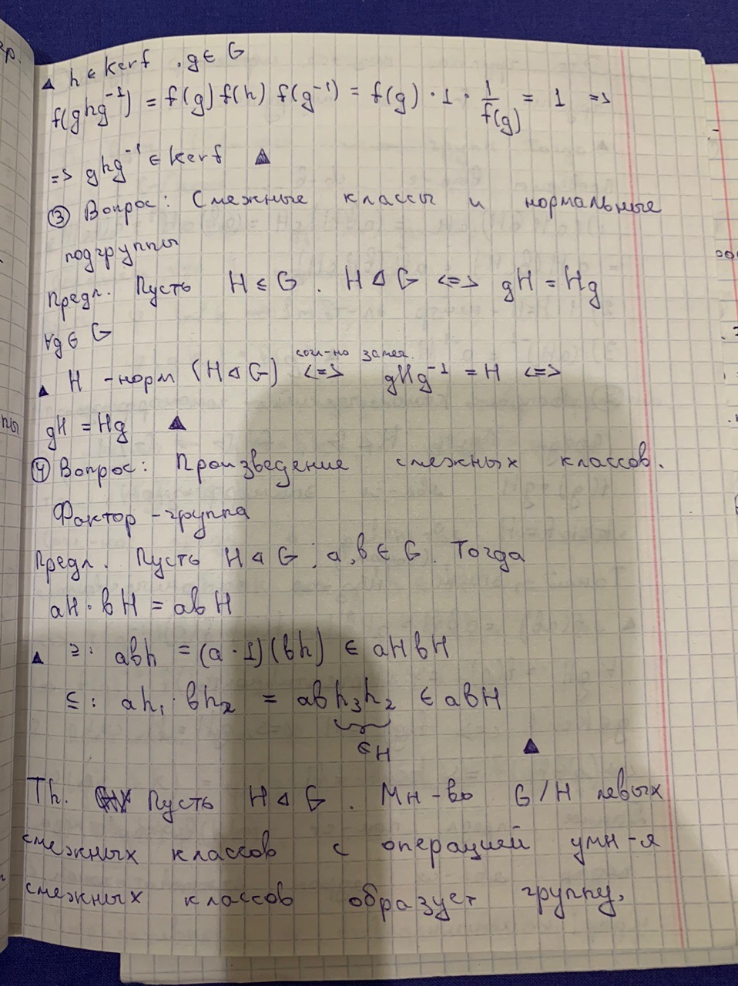

# Произведение смежных классов.

**

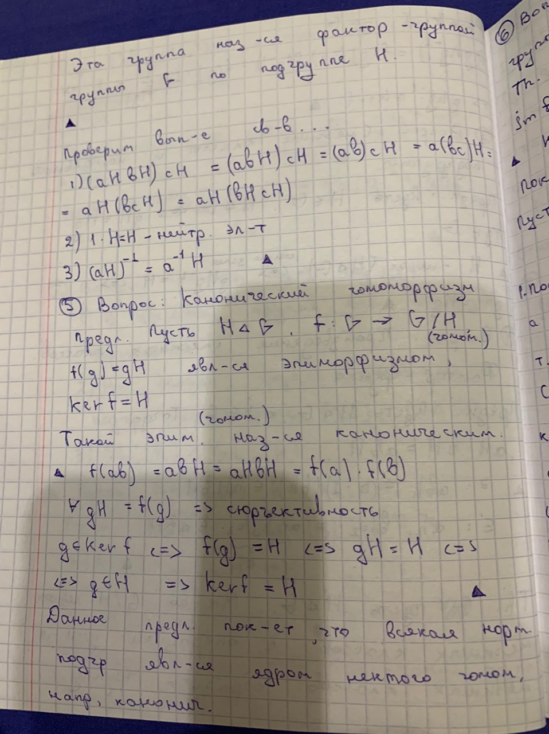

# Канонический гомоморфизм групп.

**

# Основная теорема о гомоморфизмах групп.

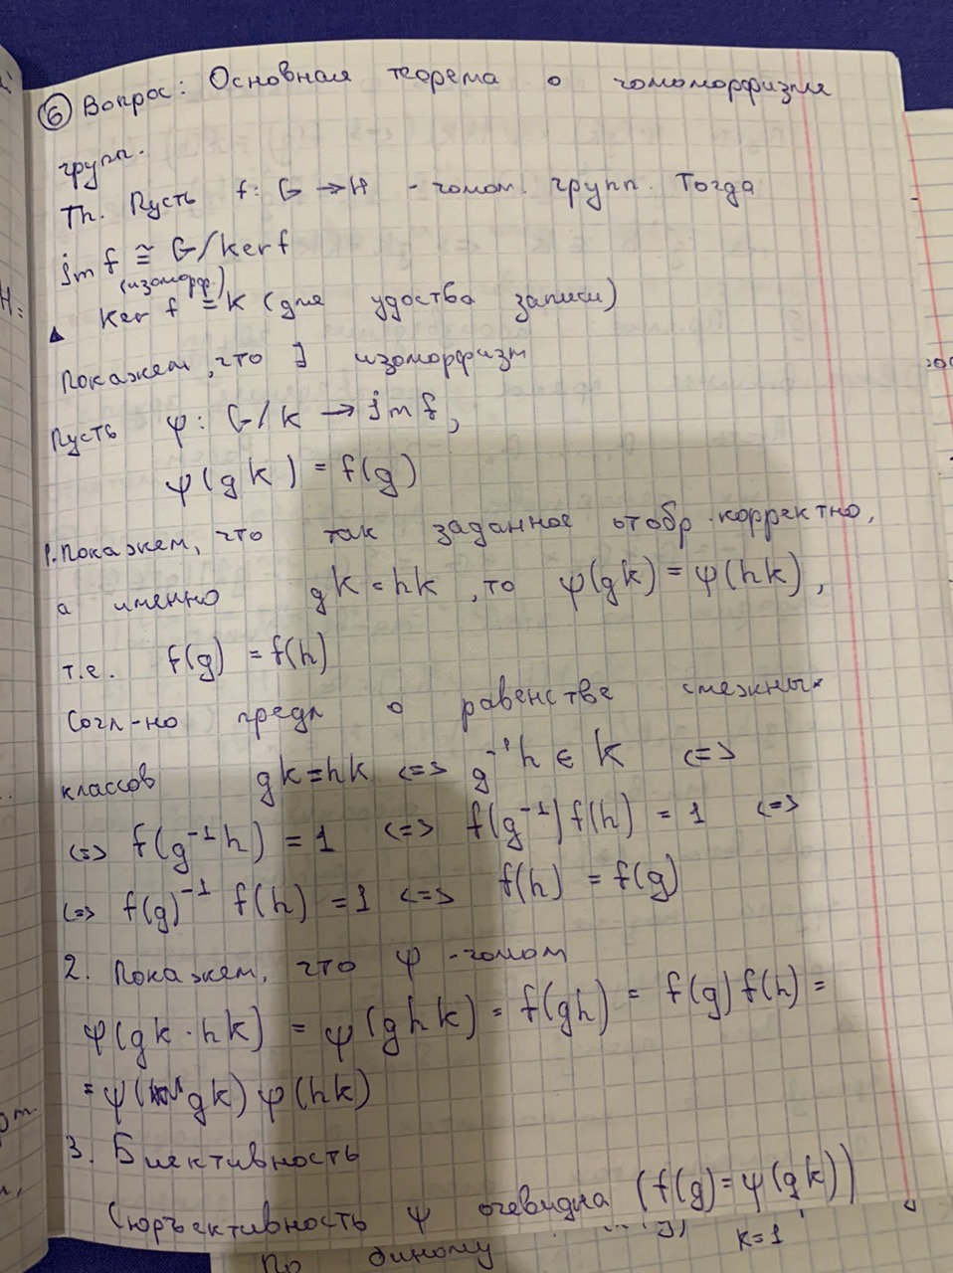

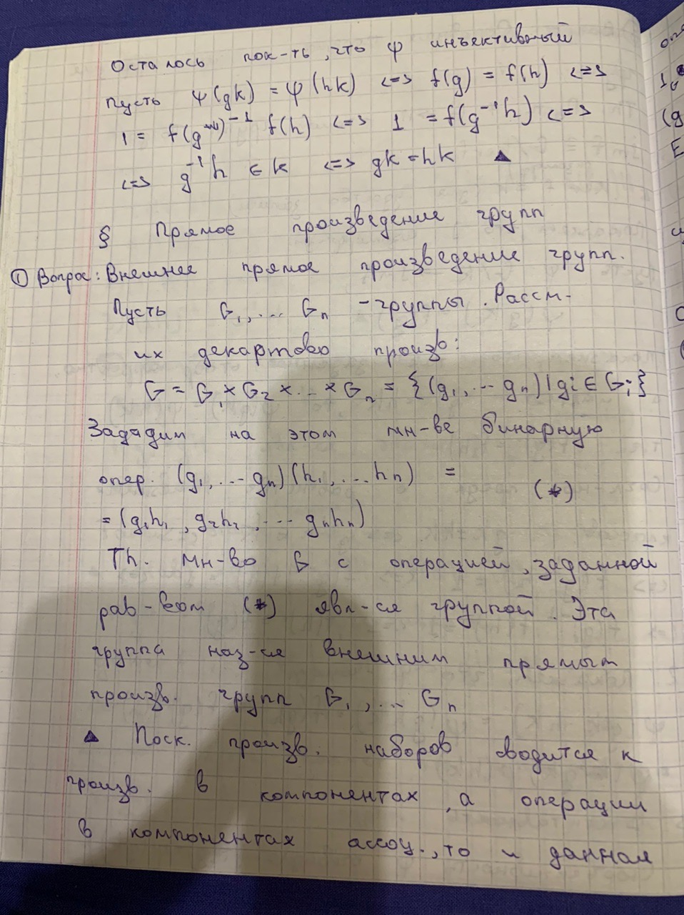

# Внешнее прямое произведение групп.

**

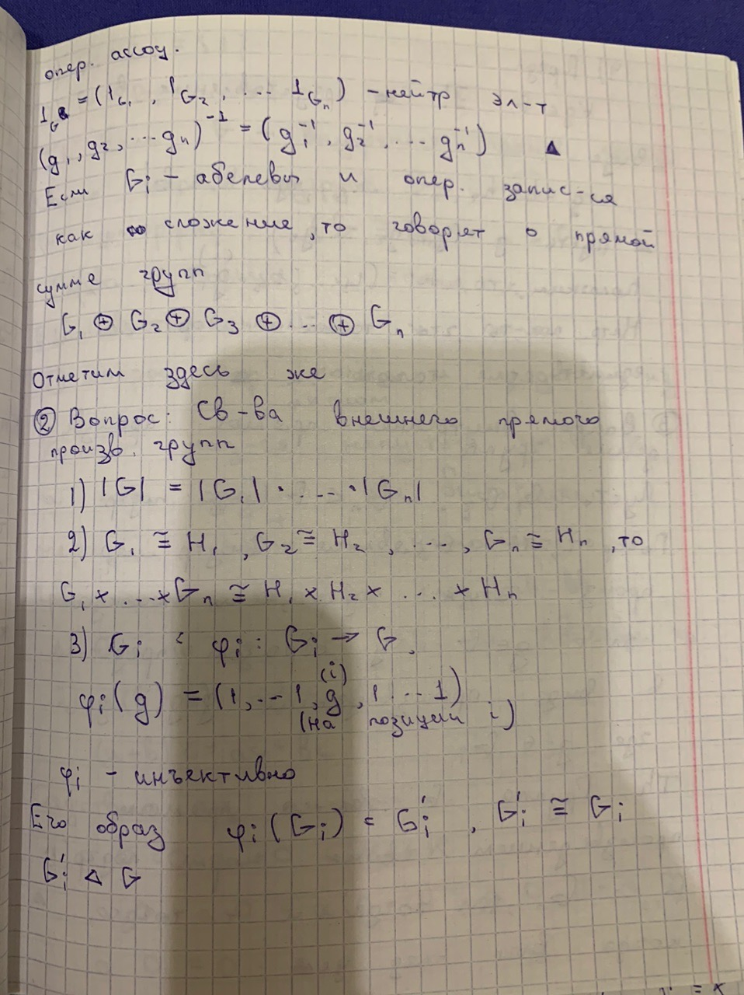

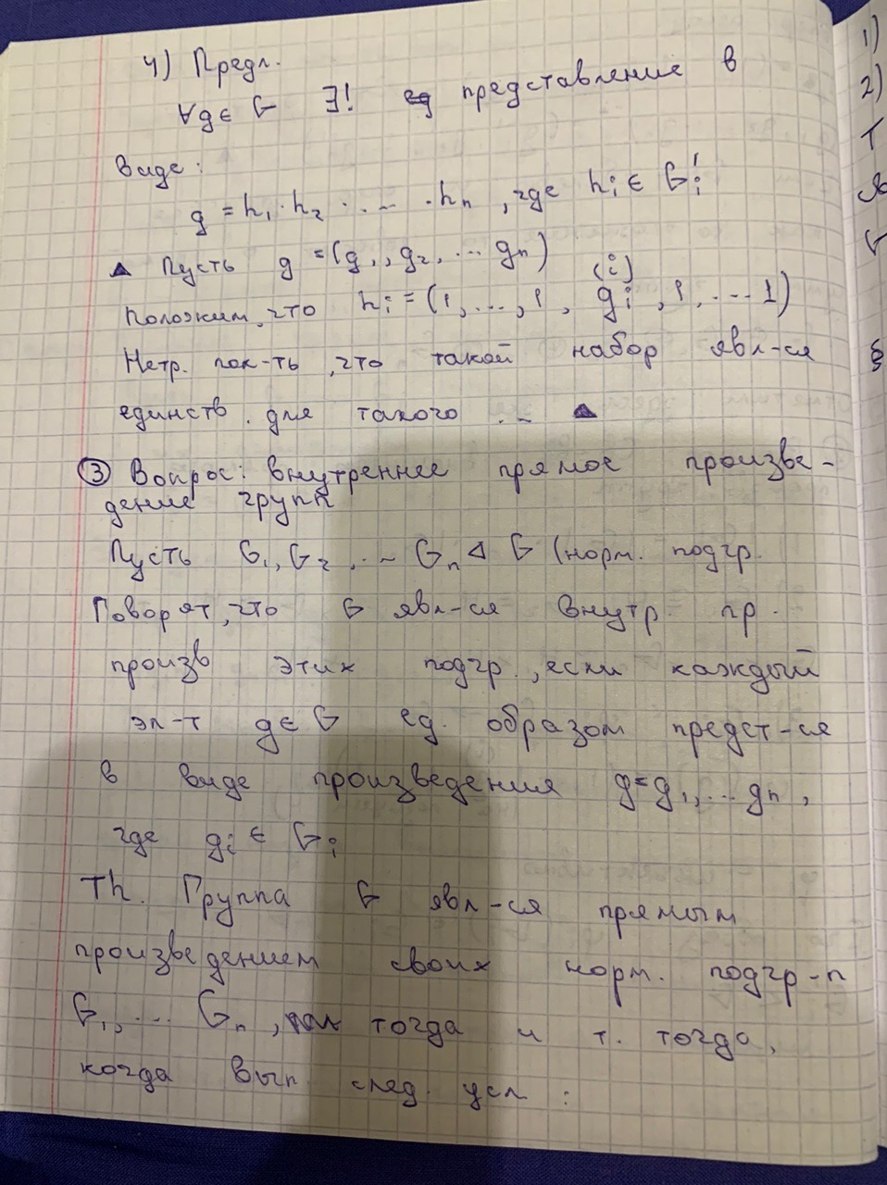

# Внутреннее прямое произведение групп.

**

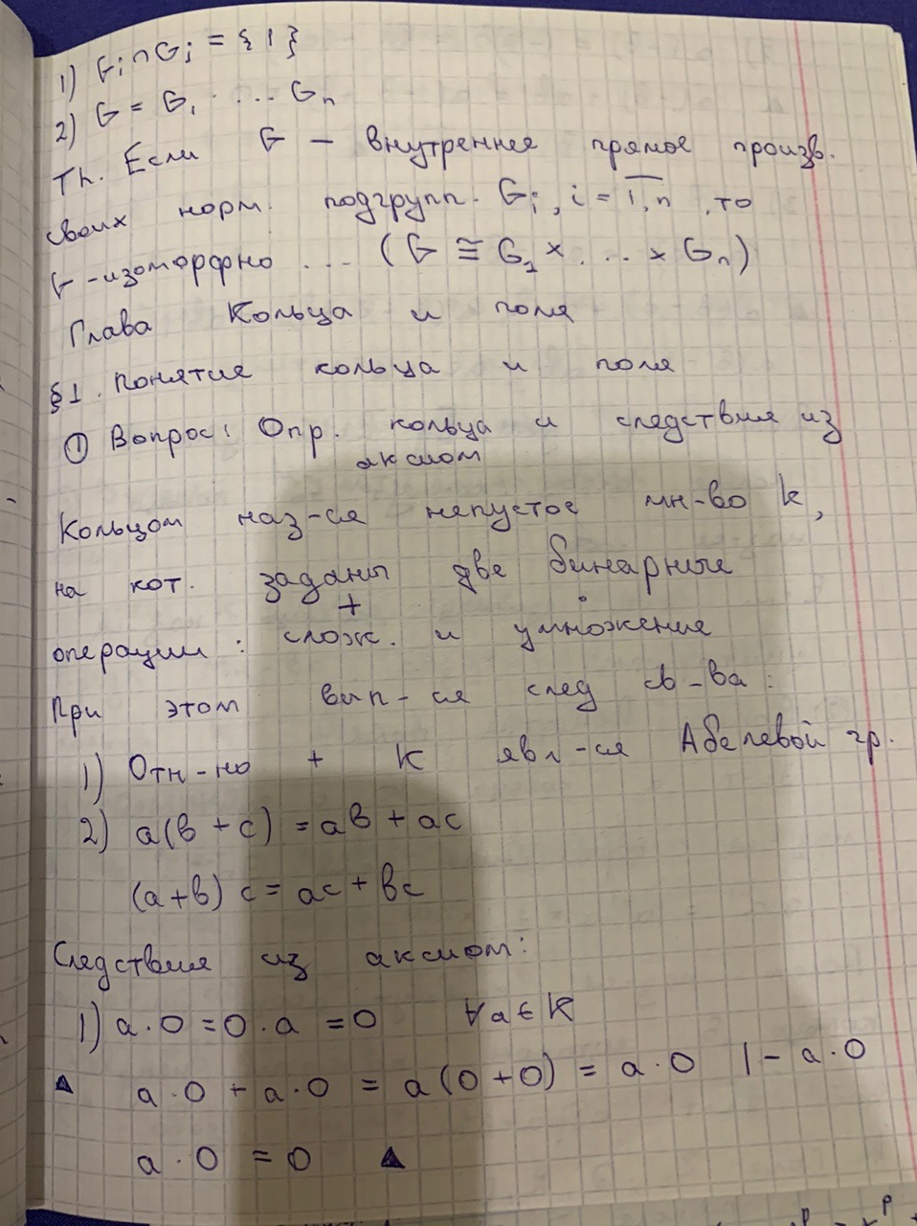

# Определение кольца и следствия из аксиом.

**

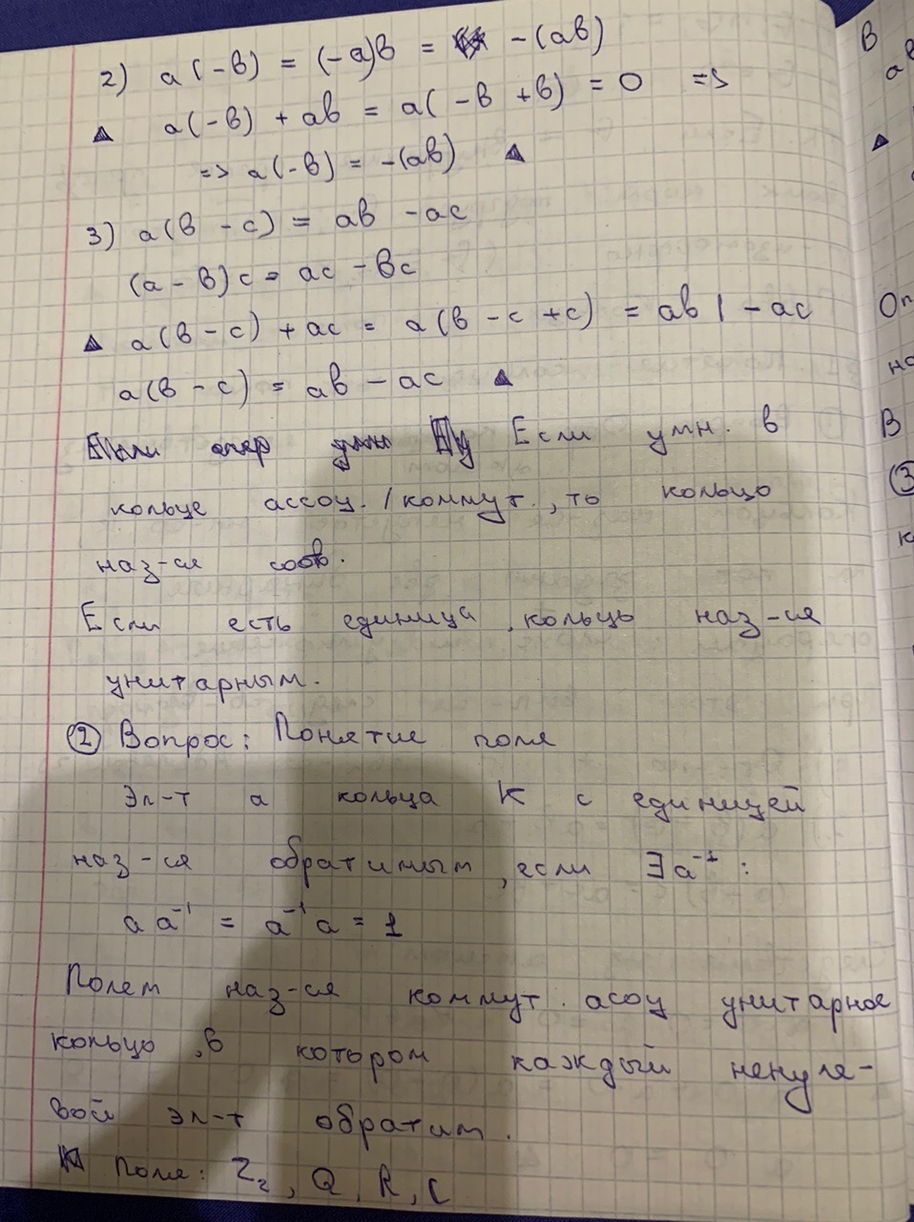

# Понятие поля.

**

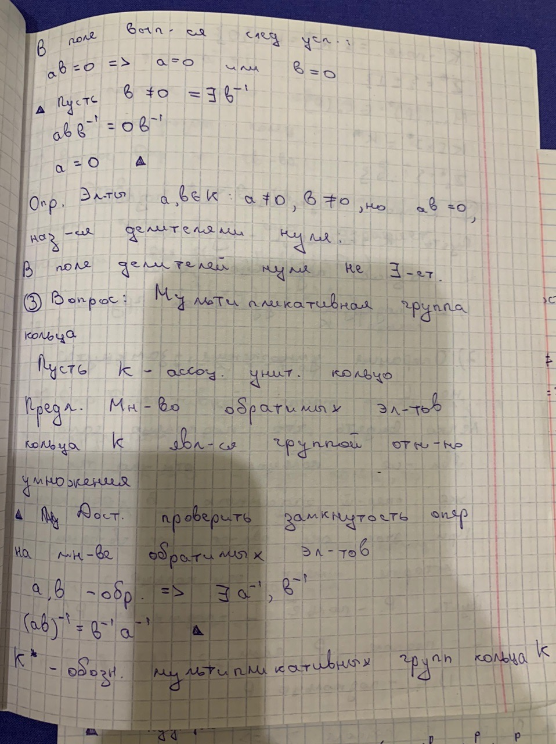

# Мультипликативная группа кольца.

**

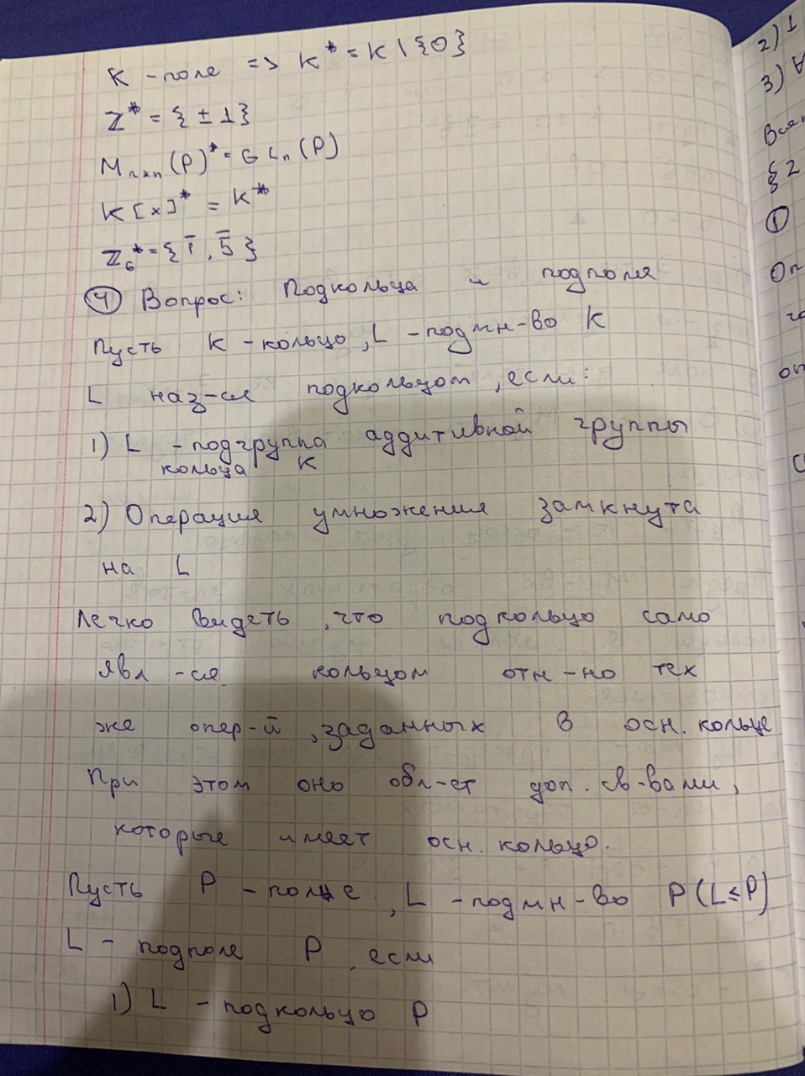

# Подкольца и подполя.

**

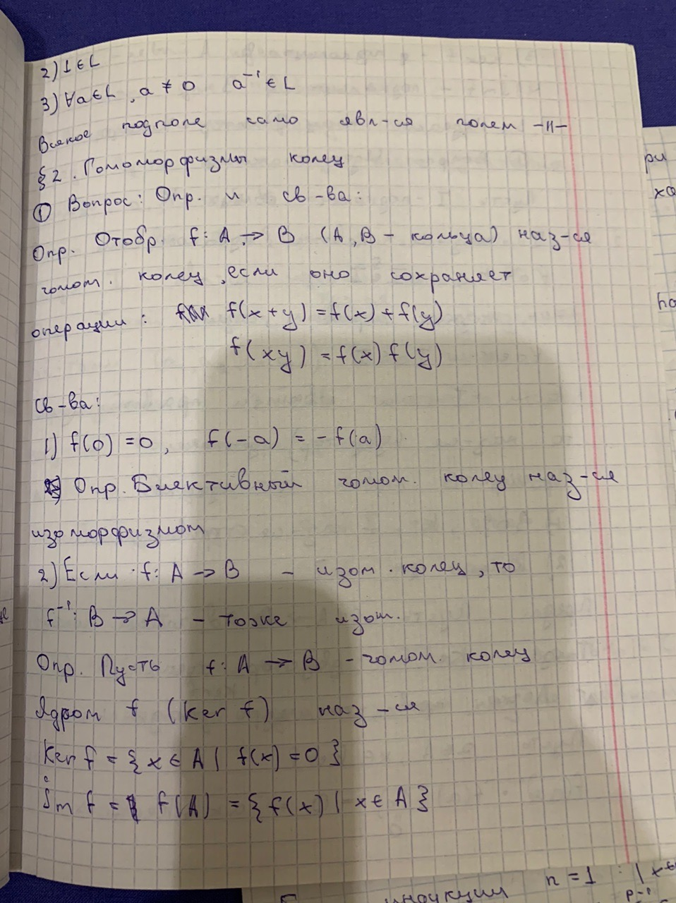

# Гомоморфизмы колец: определение и свойства.

**

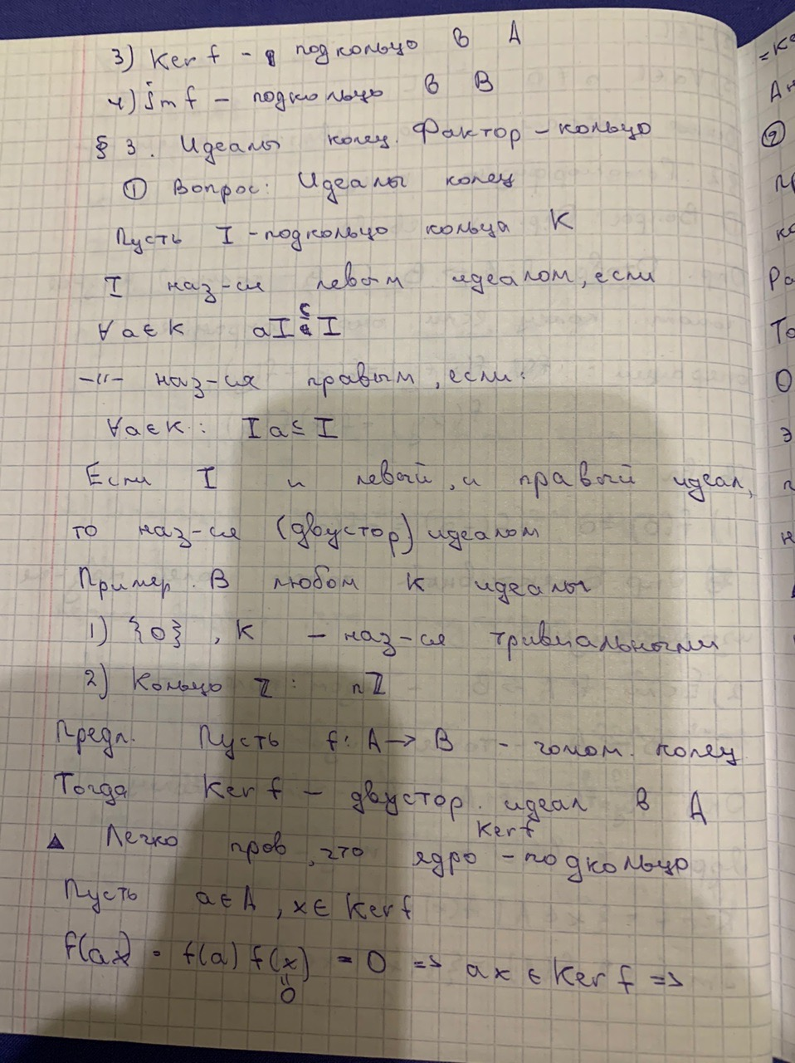

# Идеалы колец.

**

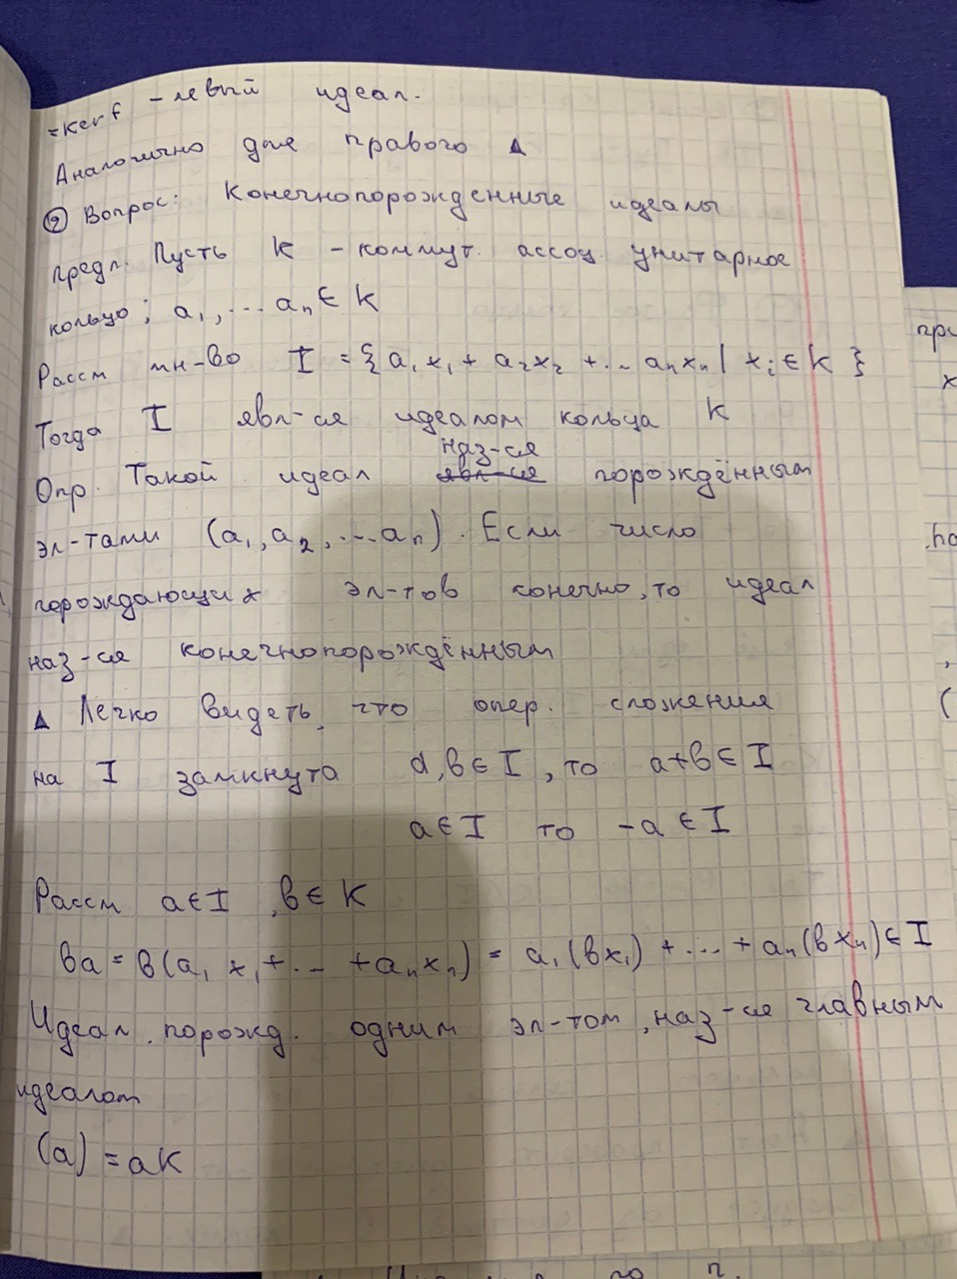

# Конечнопорожденный идеал.

**

# Критерий поля.

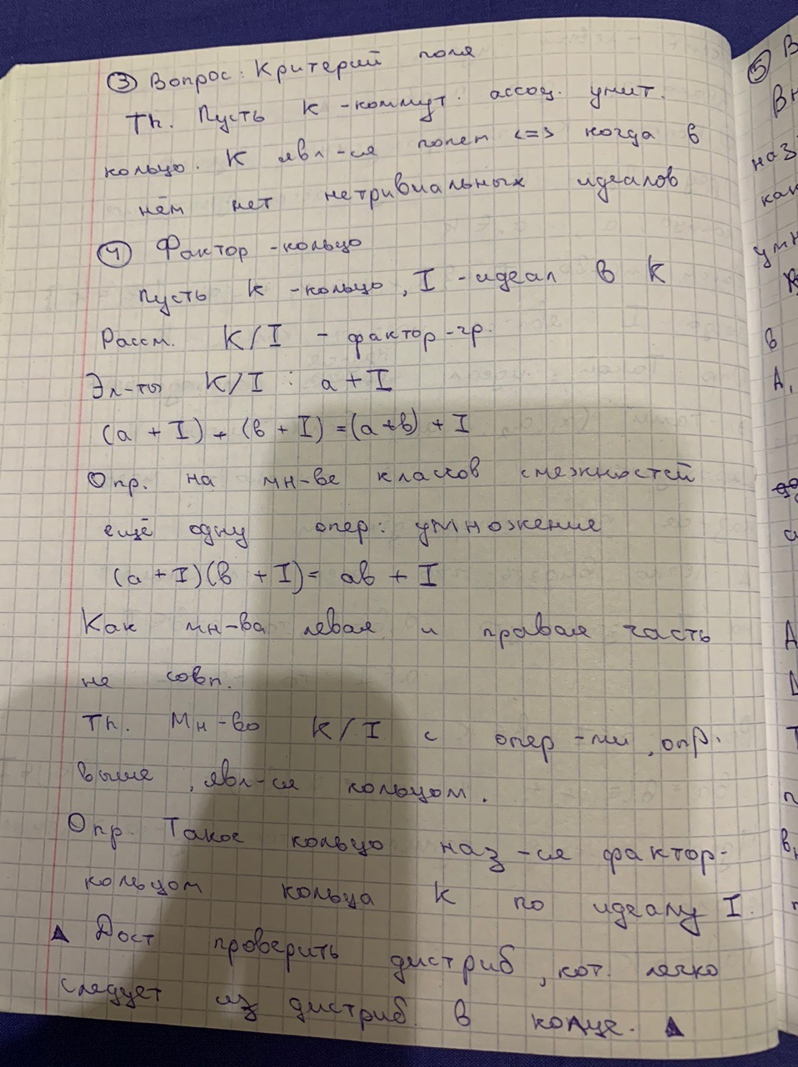

# Факторкольцо.

**

# Прямая сумма колец.

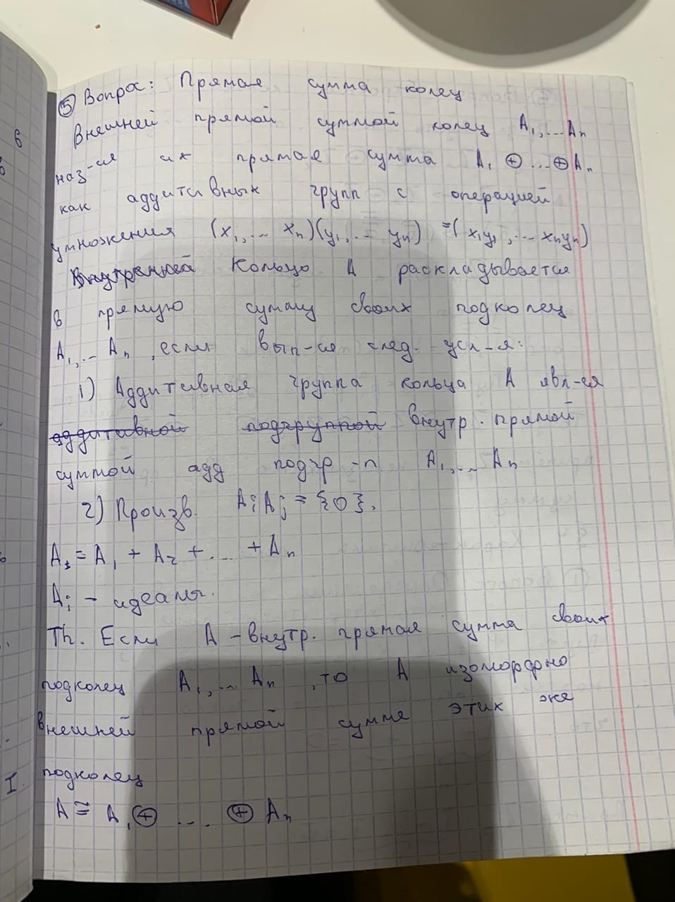

# Строение кольца классов вычетов.

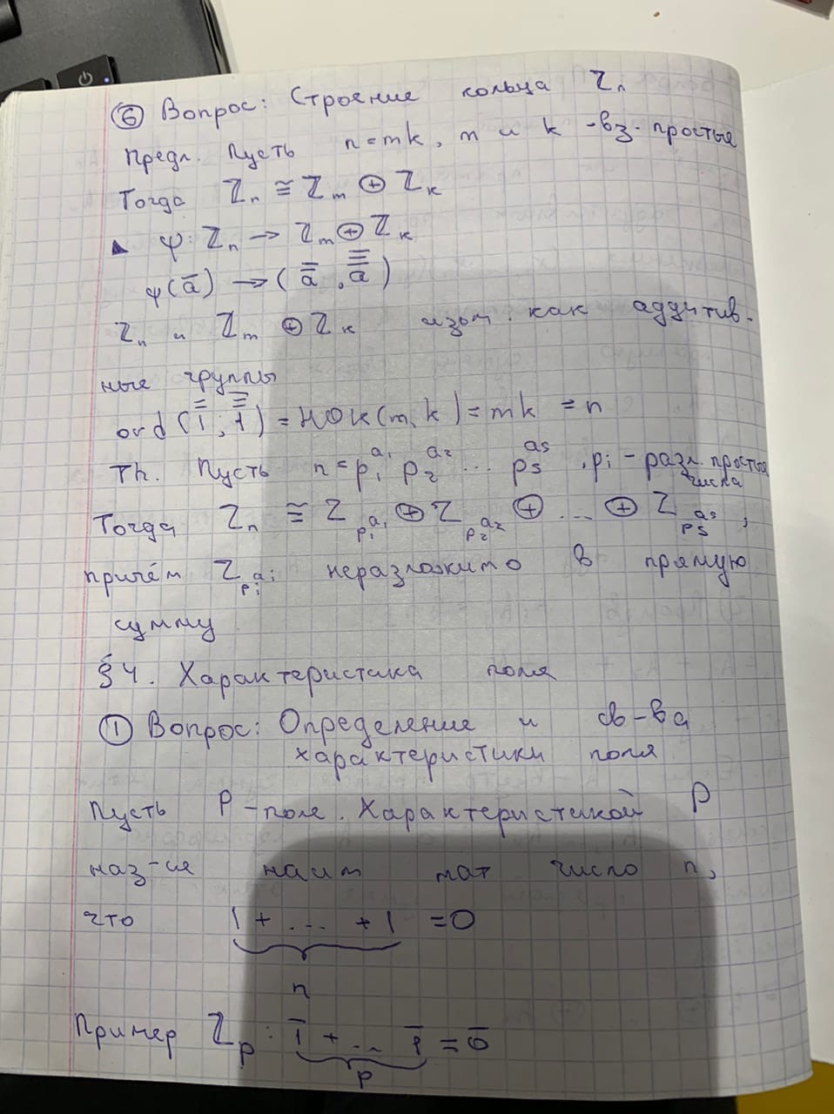

# Характеристика поля: определение и свойства.

**

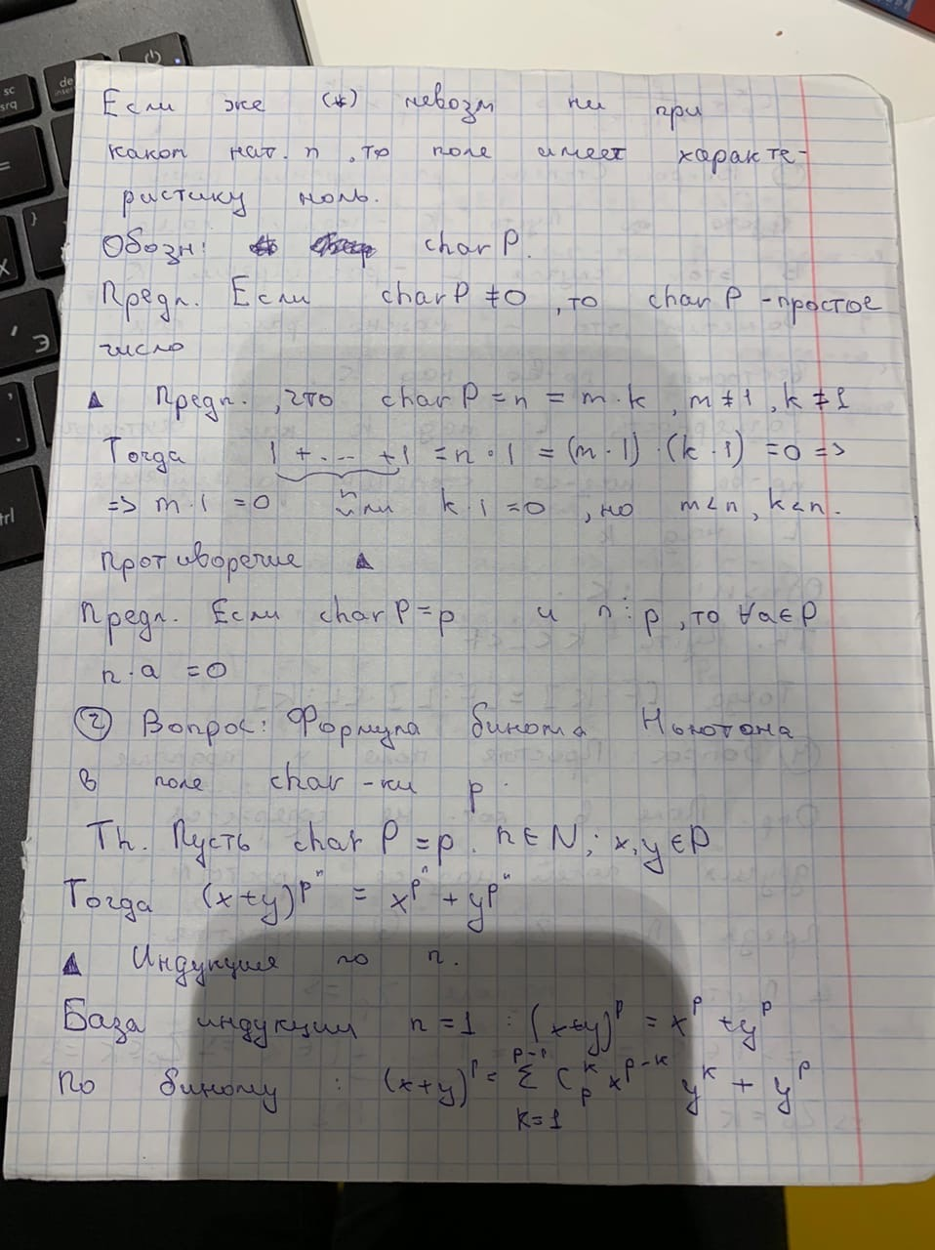

# Формула бинома Ньютона в поле характеристики p.

**

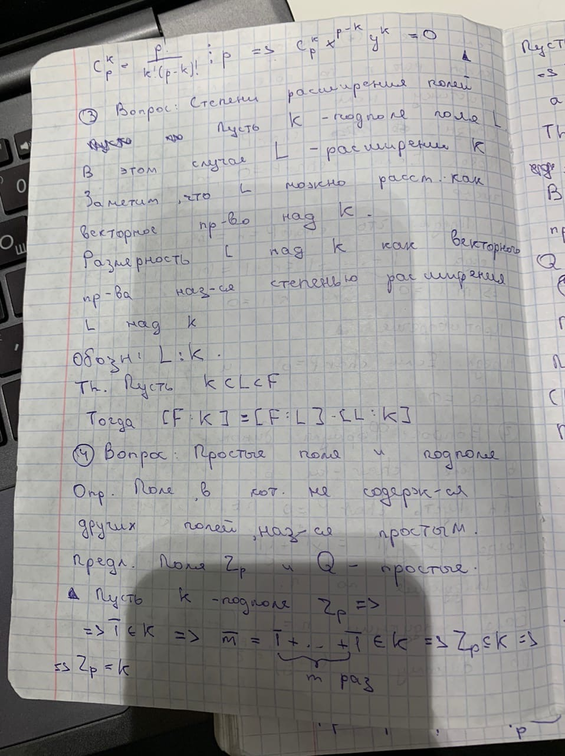

# Степень расширения полей.

**

# Простые поля и подполя.

**

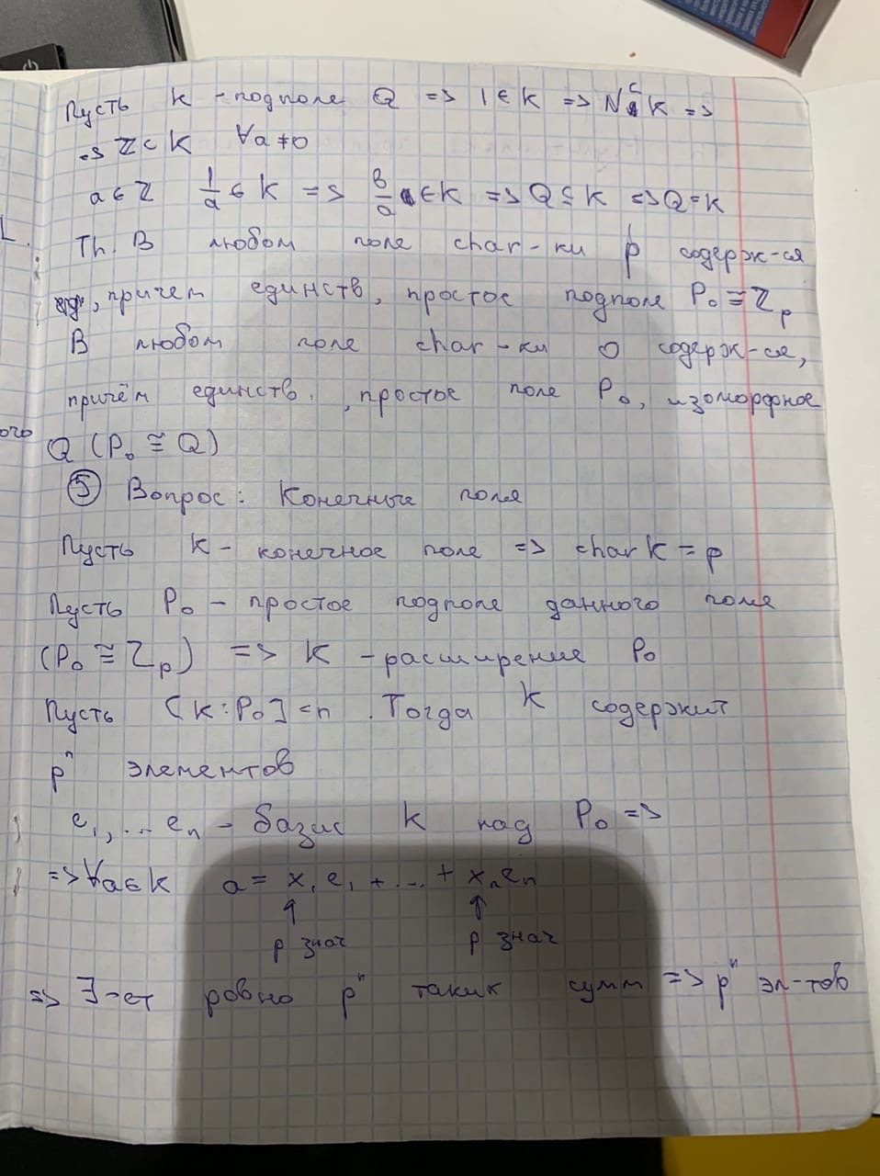

# Конечные поля.

**

